Восточно-Казахстанский государственный технический университет
им.Д.Серикбаева

УДК 625.8:658.562(043.3) На правах рукописи

ИСАБЕК ЗАРИНА РАМАЗАНОВНА

Разработка автоматической системы управления процессом фрезерования дорожных покрытий фрезерными дорожными машинами

6D071200 – Машиностроение

Диссертация на соискание степени
доктора философии (PhD), доктора по профилю

Научные консультанты:
Кадыров Жаннат Нургалиевич
д.т.н., профессор
Басканбаева Динара Джумабаевна
доктор PhD
Ким Алина Игоревна
доктор PhD, доцент

Зарубежный научный
консультант:
Кустарев Геннадий Владимирович, к.т.н., зав.кафедрой «Дорожно-строительные машины»,
Московского автомобильно-дорожного государственного технического университета (МАДИ), Российская Федерация

Республика Казахстан
Усть-Каменогорск, 2023
СОДЕРЖАНИЕ

НОРМАТИВНЫЕ ССЫЛКИ 5
ОПРЕДЕЛЕНИЯ 6
ОБОЗНАЧЕНИЯ И СОКРАЩЕНИЯ 8
ВВЕДЕНИЕ 9
1 ОБЗОР И АНАЛИЗ СУЩЕСТВУЮЩИХ ТЕХНОЛОГИЧЕСКИХ МЕТОДОВ ФРЕЗЕРОВАНИЯ ВЕРХНЕГО СЛОЯ ДОРОЖНЫХ ПОКРЫТИЙ И КОНСТРУКЦИЙ ИСПОЛЬЗУЕМЫХ ДОРОЖНЫХ ФРЕЗ 13
1.1 Общая характеристика технологических методов фрезерования верхнего слоя дорожных покрытий 13
1.2 Классификация, схемы компоновок дорожных фрезерных машин и фрезерных барабанов 14
1.3 Схемы фрезерования. Основные технологические и конструктивные параметры дорожных фрезерных машин и фрезерных барабанов 18
1.4 Конструкция и характер износа поворотных резцовых вставок фрезерных барабанов 23
1.5 Патентно-информационные исследования 27
1.6 Дефекты асфальтобетонного покрытия и требуемое для их устранения дорожное оборудование 35
Выводы по разделу 1 37
2 РАЗРАБОТКА АВТОМАТИЧЕСКИХ СИСТЕМ ФРЕЗЕРОВАНИЯ НА БАЗЕ ДОРОЖНЫХ ФРЕЗЕРНЫХ МАШИН С ФРЕЗЕРНЫМИ БАРАБАНАМИ 39
2.1 Дорожная фрезерная машина как объект автоматического управления 39
2.2 Автоматические системы управления фрезерованием дорожных покрытий 44
2.2.1 Система автоматического регулирования процесса фрезерования асфальтобетона с помощью дорожных фрез 44
2.2.2 Система автоматического регулирования процесса фрезерования разрушенных стыков между полосами дорожного покрытия автомобильных дорог 46
2.3 Совершенствование конструкций дорожных фрезерных машин и фрезерного агрегата 50
2.3.1 Дорожная фреза на базе автогрейдерного шасси 50
2.3.2 Фрезерный рабочий орган дорожной машины для удаления маркировочных знаков с дорожных покрытий 53
2.3.3 Дорожные фрезы для ремонта асфальтобетонного покрытия автодорог с трещинами температурного происхождения 55
2.3.4 Фрезерный барабан с регулируемой глубиной фрезерования 57
2.3.5 Фрезерный барабан дорожной машины 60
2.3.6 Устройство для нарезания щелей в дорожных покрытиях 62
2.3.7 Технические средства измерения ровности асфальтобетонного покрытия автомобильных дорог 65
2.3.8 Измерительный клин для измеряющей ровность асфальтобетонного покрытия рейки 67
2.3.9 Технические средства измерения износа режущей поверхности резцовых вставок дорожных фрез 69
2.3.10 Выбор контролируемого параметра и измерительного преобразователя 71
Выводы по разделу 2 78
3 ТЕОРЕТИЧЕСКИЙ АНАЛИЗ ПРОЦЕССА ФРЕЗЕРОВАНИЯ С ИСПОЛЬЗОВАНИЕМ ДОРОЖНЫХ ФРЕЗЕРНЫХ МАШИН С ФРЕЗЕРНЫМИ БАРАБАНАМИ 80
3.1 Анализ существующих математических моделей фрезерования дорожных покрытий с использованием дорожных фрезерных машин 80
3.1.1 Исследование устойчивости процесса фрезерования 81
3.1.2 Математическая модель процесса фрезерования дорожной фрезой асфальтобетона 85
3.1.3 Модель формирования припуска при фрезеровании дорожного покрытия дорожной фрезой с учётом упругой деформации участвующих в резании элементов системы ДФФРД 89
3.1.4 Математическая модель для определения сопротивления резания асфальтобетона зубом эксцентричной дорожной фрезы 92
3.1.5 Выводы по анализу существующих математических моделей фрезерования дорожных покрытий с использованием дорожных фрезерных машин 94
3.2 Расчёт упругих элементов основных функциональных узлов системы автоматического регулирования процесса фрезерования и оборудования для ремонта покрытий автодорог 95
3.2.1 Расчёт упругого элемента сборного измерительного преобразователя (ИП) глубины фрезерования и поперечного наклона фрезы системы автоматического регулирования процесса фрезерования асфальтобетона с помощью дорожных фрез 96
3.2.2 Расчёт собственных упругих деформаций вала подшипниковой опоры 98
3.2.3 Расчёт упругодеформационного элемента дорожной фрезы для ремонта асфальтобетонного покрытия автодорог 103
3.3 Оценка динамических характеристик подшипникового узла фрезерного барабана 106
3.4 Нахождение координат вершины вектора смещения центра масс фрезерного барабана под действием трёх пьезоприводов устройства автоматического создания регулируемой по величине и направлению нагружающей фрезерный барабан силы 112
3.5 Исследования износа режущей поверхности резцовых вставок дорожных фрез 120
Выводы по разделу 3 124
4 ЭКСПЕРИМЕНТАЛЬНЫЕ ИССЛЕДОВАНИЯ ОПЫТНЫХ ОБРАЗЦОВ ПОДШИПНИКОВЫХ ОПОР ФРЕЗЕРНОГО БАРАБАНА 126
4.1 Стенд для исследования упругодеформиционных свойств подшипниковых опор фрезерного барабана 126
4.2 Экспериментальные исследования опытных образцов подшипниковых опор фрезерного барабана 136
4.3 Экспериментальные исследования опытного образца дорожной фрезы для расшивки трещин 139
Выводы по разделу 4 142
5 СРАВНИТЕЛЬНЫЙ АНАЛИЗ ПОЛУЧЕННЫХ РЕЗУЛЬТАТОВ ТЕОРЕТИЧЕСКИХ РАСЧЁТОВ И ЭКСПЕРИМЕНТАЛЬНЫХ ИССЛЕДОВАНИЙ ОПЫТНЫХ ОБРАЗЦОВ ПОДШИПНИКОВЫХ УЗЛОВ ДФМ 144
ЗАКЛЮЧЕНИЕ 149
СПИСОК ИСПОЛЬЗОВАННЫХ ИСТОЧНИКОВ 152
ПРИЛОЖЕНИЯ …………………………………………………………..……158

НОРМАТИВНЫЕ ССЫЛКИ

В настоящей диссертации использованы ссылки на следующие стандарты и нормативные документы:
ГОСТ 30412-96. Дороги автомобильные и аэродромы. Методы измерений неровностей оснований и покрытий. Измерения с применением автомобильной установки ПКРС-2. – Введ. 1997-01-01. – М.: Госстандарт, Россия: Изд-во стандартов, 1996. – 22 с.
СНиП 3.06.03-85. Автомобильные дороги. Приёмка выполненных работ. – М.: ГОССТРОЙ СССР, 1985. – 18 с.
ГОСТ 8.207-76. Прямые измерения с многократными наблюдениями. Методы обработки результатов наблюдений. – Введ. 1977-01-01. – М.: Госстандарт Россия: Изд-во стандартов, 1976. – 14 с.
ГОСТ 8.011-72. Показатели точности измерений и формы представления результатов измерений. – Введ. 1973-01-01. – М.: Госстандарт СССР: Изд-во стандартов, 1972. – 11 с.
СТ РК 1053-2002. Автомобильные дороги. Термины и определения. Введ. 2002-01-01. – Алматы.: Госстандарт РК, 2002. – 11 с.
ГОСТ Р 50597-93. Автомобильные дороги и улицы. Требования к эксплуатационному состоянию, допустимому по условиям обеспечения безопасности дорожного движения. – Введ. 1994-07-01. – М.: Госстандарт Россия. Изд-во стандартов, 1994. – 16 с.
ПР 218-03-02. РК. Инструкции по оценке ровности дорожных покрытий толчкомером. – Введ.2002-01-01. – Алматы: Госстандарт РК, 2002. – 9 с.
ОДМ. Рекомендации по выявлению и устранению колей на нежёстких дорожных одеждах. – М.: ФГУП «Информавтодор», 2002. – 16 с.
Нормы расхода строительных материалов на строительство и ремонт автомобильных дорог и мостов // ВСН 42-91 Росавтодор. – М.: ЦБНТИ Минавтодора РСФСР, 1992. – 22 с.

ОПРЕДЕЛЕНИЯ

Дорожная фреза (холодная фреза) – дорожная машина, предназначенная для рыхления и измельчения грунта (в том числе асфальтобетонных покрытий) с дальнейшим смешиванием грунта со связующими материалами и улучшающими добавками при постройке дорог облегчённого типа и сооружении оснований под покрытия капитального типа для дорожного и аэродромного строительства.
Технология холодной регенерации дорожной одежды («холодный ресайклинг») – совместное разрыхление дорожными фрезами слоёв дорожного покрытия и основания с одновременной их обработкой (укреплением) вяжущими (горячим битумом, вспененным битумом, битумной эмульсией, цементом или комплексным их сочетанием), их перемешивание, распределение ровным слоем на дорожное покрытие и уплотнение катками для создания прочного с исправленным поперечным и продольным профилем слоя основания или нижнего слоя покрытия, на котором в последующем устраивают замыкающий асфальтобетонный слой из плотной смеси или выполняют поверхностную обработку.
Упругий элемент – различного конструктивного оформления и формы деталь машины, упругие деформации которой используют для реализации различных функций, в том числе функции измерения или функции первичного преобразователя исполнительного механизма. В обоих вариантах метрологические или подналадочные функции реализуются исключительно за счёт упругодеформационных свойств детали, напрямую связанных с её конструктивным исполнением и используемого материала (со стабильными упругими характеристиками). При этом метрологические функции реализуются за счёт размерно-масштабного преобразования одной физической величины (силы фрезерования) в другую механическую величину (упругие деформации детали) и далее, при необходимости, – в пропорциональный электрический сигнал.
Подналадочные функции реализуются в обратном порядке: от управляющего электрического сигнала – в пропорциональные упругие деформации детали исполнительного механизма.
Система адаптивного управления – автоматически действующая замкнутая система, имеющая в своём составе измерительный преобразователь для регистрации изменения выбранного параметра процесса и исполнительный механизм для осуществления управляющего воздействия, обеспечивающих вместе с устройством управления в автоматическом режиме изменение регулируемого параметра и, независимо от действия возмущающих факторов, обеспечивающая получение желаемых выходных параметров управляемого процесса.
Адаптивное управление процессом фрезерования – управление, при котором в процессе фрезерования удаляются дефектные слои и формируются новые, пригодные для дальнейшего использования участки дорожного покрытия и, независимо от действия дестабилизирующих возмущающих факторов, обеспечивается получение требуемых выходных параметров процесса фрезерования, а именно, удаление отработанного материала и обеспечение требуемых форм и размеров новых участков дорожного покрытия.
Дефекты асфальтобетонного покрытия – отклонения геометрических параметров, структуры и текстуры дорожной одежды от технических условий и нормативных требований стандартов.

ОБОЗНАЧЕНИЯ И СОКРАЩЕНИЯ

ДФ | Дорожная фреза
САУ | Система автоматического управления
САР | Система автоматического регулирования
САдУ | Система адаптивного управления
УУ | Устройство управления
ИП | Измерительный преобразователь
ИМ | Исполнительный механизм
ДВС | Двигатель внутреннего сгорания
ДФМ | Дорожная фрезерная машина
Система ДФФРД | Система «Дорожная фрезерная машина (Д) – Фрезерный агрегат (Ф) – Фрезерный барабан (Ф) – резцовая вставка (Р) – Дорожное покрытие (Д)
УЭ | Упругий элемент
АФЧХ | Амплитудно-фазовая частотная характеристика
ТУ | Технические условия
НИР | Научно-исследовательская работа
ПКБ | Проектно-конструкторское бюро
НПО | Научно-производственное объединение
Пат. | Патент (охранный документ на изобретение)
МПК | Международный патентный классификатор
ВКГТУ | Восточно-Казахстанский государственный технический университет им.Д.Серикбаева
АДИ | Автомобильно-дорожный институт
ТОО | Товарищество с ограниченной ответственностью
СНГ | Содружество Независимых Государств
РК | Республика Казахстан
RU, РФ | Российская Федерация
DE | Федеративная Республика Германия
US | Соединённые Штаты Америки
СССР | Союз Советских Социалистических Республик

ВВЕДЕНИЕ

Общая характеристика работы. В диссертационной работе изучены существующие технологические методы фрезерования верхнего слоя дорожных покрытий и известные конструкции используемых дорожных фрез, выявлены основные их недостатки; впервые предложено рассматривать дорожную фрезерную машину как объект автоматического управления и создавать на базе них системы автоматического регулирования (САР) фрезерованием дорожных покрытий, автоматические системы изготовления требуемой формы и размеров штроб на месте разрушенных стыков между полотнами и ремонта дорог с трещинами температурного происхождения. Обоснована модернизация штатных узлов дорожных фрезерных машин, разработаны оригинальные конструкции, произведён расчёт конструкций встроенных в штатные узлы упругих элементов, являющихся первичными неэлектрическими преобразователями как измерительных преобразователей, так и исполнительных механизмов автоматических систем управления фрезерованием. На разработанных стендах проведены экспериментальные исследования опытных образцов узлов со встроенными в них упругими элементами. Впервые предложенные решения позволили повысить эффективность работы дорожных фрезерных машин (ДФМ), в том числе расширить их эксплуатационно-технологические, экономические и конструкторско-механические возможности.
Актуальность работы. Технологический процесс механического воздействия на верхние слои дорожного покрытия дорожными фрезами является основным и единственным для ремонта повреждённых участков асфальтобетонных покрытий автодорог, а также для подготовки поверхностей для укладки новых слоёв без разогрева покрытия, а лишь за счёт раздробления зёрен асфальтобетонной смеси и изменения гранулометрического состава ремонтируемых поверхностей.
К настоящему времени эксплуатационно-технические характеристики используемого оборудования – дорожных фрезерных машин – ограничены, а их конструкторско-технологический ресурс модернизации практически исчерпан, при этом само оборудование работает в условиях значительных нагрузок и действия большого числа внешних дестабилизирующих факторов. Дополнительные трудности создаёт многофакторность протекания процесса фрезерования, нелинейности большинства характеристик связи между входными и выходными переменными процесса фрезерования, отсутствие между ними аналитических зависимостей. В этих условиях необходим новый подход к совершенствованию и повышению эффективности работы данного класса строительно-дорожных машин.
Анализ функционирования дорожных фрезерных машин, а также патентно-информационные исследования в данной области позволили выявить перспективный путь дальнейшего совершенствования используемой технологии и оборудования в виде разработки САР процессом холодного фрезерования на базе штатных узлов дорожных фрезерных машин. Научные исследования в данном направлении являются новыми, актуальными, перспективными и единственно верными по расширению эксплуатационно-технологических, экономических и конструкторско-механических возможностей дорожных фрезерных машин.
Таким образом, диссертационная работа, направленная на разработку автоматической системы управления процессом фрезерования дорожных покрытий модернизированными дорожными фрезерными машинами, является актуальной, а само научное направление – принципиально новым и не имеющим аналогов.
Цель работы – повышение эффективности работы дорожных фрезерных машин за счёт рассмотрения их как объекта управления и создания на базе штатных узлов дорожных фрезерных машин автоматических систем управления процессом фрезерования.
Задачи исследования:
- обосновать возможность рассмотрения дорожных фрезерных машин как объектов автоматического управления;
- разработать на базе дорожных фрезерных машин с фрезерным барабаном систему автоматического регулирования фрезерованием, использовав в качестве первичного неэлектрического преобразователя детали их модернизированных штатных узлов;
- разработать систему автоматического регулирования процесса фрезерования разрушенных стыков между полосами дорожного покрытия автомобильных дорог;
- модернизировать основные узлы дорожных фрезерных машин, а именно, фрезерные барабаны, дорожную фрезу, фрезерный рабочий орган и устройство для нарезания щелей;
- разработать технические средства метрологического обеспечения работы САР, а именно, измерительный клин для измерения ровности покрытия и приспособление для измерения износа резцовых вставок;
- произвести расчёт упругих элементов основных функциональных узлов системы автоматического регулирования процесса фрезерования и оборудования для ремонта покрытий дорог;
- произвести оценку статических и динамических характеристик использованных в системе автоматического регулирования штатных модернизированных узлов дорожных фрезерных машин;
- разработать стенд и провести экспериментальные исследования опытных образцов – модернизированных подшипниковых опор фрезерного барабана.
Объектом исследования является дорожная фрезерная машина и реализованные на базе неё системы автоматического регулирования процессом фрезерования.
Предмет исследования – модернизированные штатные узлы дорожных фрезерных машин с встроенными в них упругодеформируемыми деталями, реализующими функции измерительного преобразователя автоматической системы управления фрезерованием.
Научной новизной являются:
- новый подход в рассмотрении дорожных фрезерных машин как объекта автоматического управления фрезерованием;
- оригинальные системы автоматического управления фрезерованием на базе штатных узлов дорожных фрезерных машин и технические решения по модернизированным деталям и узлам машин, защищённые девятью патентами РК: 34040, 34221,34246, 34247, 34933, 35091, 35118, 35196 и 35400;
- результаты расчётов упругих элементов основных функциональных узлов системы автоматического регулирования процесса фрезерования;
- результаты экспериментальных исследований на оригинальном стенде опытных образцов модернизированных подшипниковых опор фрезерного барабана, подтверждающие работоспособность разработанных САР процессом фрезерования.
Практическая значимость исследований заключается:
- в возможности использования опытных образцов модернизированных подшипниковых опор фрезерного барабана в реализованной на базе них систем автоматического управления фрезерованием;
- во вновь созданных оригинальных конструкциях штатных узлов дорожных фрезерных машин;
- в оригинальных технических средствах оперативного контроля качественных параметров сооружаемого и эксплуатируемого покрытия из асфальтобетона, в частности, измерительного клина для измеряющей ровность покрытия рейки.
На защиту выносятся следующие научные положения:
- состав и реализация двух систем автоматического регулирования (САР) процесса фрезерования, а также технические решения по модернизированным деталям и узлам машин, в том числе:
- САР процесса регулирования процесса фрезерования (Пат. РК 34040);
- САР процесса фрезерования разрушенных стыков (Пат. РК 34933);
- дорожная фреза для расшивки трещин (Пат. РК 34246);
- фрезерный рабочий орган дорожной машины (Пат. РК 34247);
- фрезерные барабаны (Пат. РК 35091 и 35196);
- устройство для нарезания щелей (Пат. РК 35118);
- измерительный клин (Пат. РК 34221) и приспособление для измерения износа резцовых вставок (Пат. РК 35400);
- методика расчёта упругих элементов основных функциональных узлов системы автоматического регулирования процесса фрезерования и оборудования для ремонта покрытий автодорог;
- конструкция стенда и полученные на нём результаты экспериментальных исследований опытных образцов подшипниковых опор фрезерного барабана.
Апробация работы. Результаты исследований докладывались и обсуждались на V Международной научно-практической конференции «Повышение надёжности и безопасности транспортных сооружений и коммуникаций, 27-28 ноября 2019 г. (РФ, г.Саратов).
Реализация результатов исследований. Опытные образцы модернизированных подшипниковых опор фрезерного барабана испытаны на полигоне ТОО «Акмолаприбор» (г.Астана) и внедрены в опытный образец системы автоматического регулирования процесса фрезерования асфальтобетона в 2022 в г.Астана.
Публикации. По теме диссертационного исследования опубликовано 12 научных работ, в том числе две статьи в журнале, индексированном в базе данных Scopus, получено 9 патентов РК на изобретения и одна статья в сборнике трудов V Международной научно-практической конференции.
Структура и объём диссертации. Диссертационная работа состоит из определений, обозначений и сокращений, введения, 5 разделов и заключения, списка использованных источников, стандартов и нормативных документов, а также двух приложений. Работа изложена на 171 страницах машинописного текста, включает 64 рисунка, 10 таблиц, список использованных источников, стандартов и нормативных документов из 86 наименований, 3 приложения.

1 ОБЗОР И АНАЛИЗ СУЩЕСТВУЮЩИХ ТЕХНОЛОГИЧЕСКИХ МЕТОДОВ ФРЕЗЕРОВАНИЯ ВЕРХНЕГО СЛОЯ ДОРОЖНЫХ ПОКРЫТИЙ И КОНСТРУКЦИЙ ИСПОЛЬЗУЕМЫХ ДОРОЖНЫХ ФРЕЗ

1.1 Общая характеристика технологических методов фрезерования верхнего слоя дорожных покрытий
Фрезерование поверхностного слоя дорожных покрытий (холодное фрезерование) – технологический процесс механического воздействия на верхние слои дорожного покрытия дорожными фрезами для снятия повреждённых участков асфальтобетонных покрытий автодорог и подготовки высококачественной поверхности для укладки нового слоя без предварительного разогрева поверхности покрытия и достижения за счёт раздробления зёрен асфальтобетонной смеси и изменения гранулометрического состава нового качества ремонтируемых поверхностей [1].
При холодном фрезеровании с помощью специализированной строительно-дорожной машины (холодной фрезы) производят соответствующее толщине повреждённого слоя удаление слоя асфальтобетонного покрытия и дальнейшее формирование (фрезерование) нового покрытия [1, с.1]. Кроме этой технологической операции фрезерования покрытия на всю глубину, осуществляют также [2]:
- выравнивание поверхности;
- удаление старой разметки;
- прорезание швов и
- пропил покрытия.
Получаемая при холодном фрезеровании новая, геометрически правильная (с соответствующим профилем) поверхность является основой для нового покрытия, а получаемая при холодном фрезеровании шероховатая поверхность имеет в два раза бóльшую площадь соприкосновения, чем гладкая, что обеспечивает лучшее её сцепление с укладываемым ремонтным слоем [3].
В зависимости от вида выполняемой технологической операции при холодном фрезеровании необходимо обеспечить:
- нужную глубину фрезерования с геометрически правильными продольными и поперечными поверхностями (плоскостями);
- точное исполнение продольного и поперечного профиля обрабатываемой поверхности (при прорезании швов и пропиле покрытий);
- чистую и ровную поверхность дорожного полотна (при удалении старой дорожной разметки);
- чистые и ровные кромки поверхностей.
Степень достигнутых при холодном фрезеровании физико-механических изменений верхнего слоя дорожных покрытий зависит от:
- используемых при фрезеровании режимов резания;
- материала режущей части дорожных фрез;
- механических характеристик материала обрабатываемого дорожного покрытия.
С технологической точки зрения холодное фрезерование имеет ряд преимуществ по сравнению с альтернативным (традиционным) фрезерованием с предварительным разогревом поверхности покрытия (горячим фрезерованием) [1, с.2]:
- снятие дефектного покрытия происходит в ограниченном физическом объёме – лишь в пределах зоны повреждения участков дорожного покрытия;
- возможность послойного (селективного) снятия повреждённых слоёв с дальнейшим разделением снятого материала по фракциям;
- возможность получения ровных, геометрически правильных стенок и кромок отфрезерованной поверхности, что улучшает связку слоёв и стыков при последующем восстановлении участков автодороги.
Экономическими преимуществами холодного фрезерования являются:
- высокая производительность процесса (например, за один рабочий ход оснащённая дорожной фрезой машина может отфрезеровать повреждённое покрытие на глубину до 130-150 мм при ширине срезаемого слоя от 30 до 4200 мм [1, с.3];
- возможность проведения качественного локального ремонта в ограниченном объёме повреждения с минимальными энергетическими затратами и привлекаемыми ресурсами;
- возможность выполнения мобильного ремонта с минимальным ограничением движения транспорта на автодорогах;
- продолжительный срок службы восстановленных участков покрытия дороги.

1.2 Классификация, схемы компоновок дорожных фрезерных машин и фрезерных барабанов
Используемая при холодном фрезеровании самодвижущаяся дорожная фрезерная машина 1, рисунок 1.1, состоит из шасси 2 с установленными на нём приводными устройствами (например, ДВС и другими приводами) и основными функционально-технологическими узлами. Ходовая часть фрезерной машины состоит из регулируемых по высоте подъёмных стоек 3 и 4, на которых смонтированы опорные колёса или цепные ходовые механизмы (гусеничная тележка) 5 и 6. Рабочий орган машины – фрезерный агрегат 7 с фрезерным барабаном 8 расположены под шасси и жёстко с ним связаны. Отделённый и частично измельчённый фрезерным барабаном материал (продукт переработки) с помощью транспортирующих механизмов: первого ленточного транспортёра 9 направляется на второй, регулируемый по высоте (поворотный) протяжённый ленточный транспортёр 10, обеспечивающий загрузку отработанного материала в кузов синхронно движущегося грузового автомобиля.
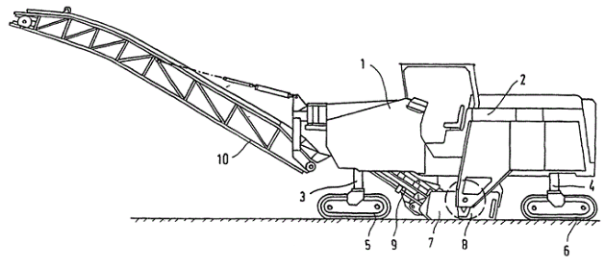
Рисунок 1.1 – Дорожная фрезерная машина

Дорожная фрезерная машина движется по подлежащему переработке (ремонту) дорожному покрытию. Её вращающийся фрезерный барабан настроен на требуемую глубину фрезерования и при движении снимает слой асфальтобетона. При первоначальной наладке опускание фрезерного барабана возможно, как параллельно, так и с определённым наклоном к поверхности дорожного полотна [1, с.4]. Традиционно фрезерование производят навстречу движению машины (встречное фрезерование). Но возможны и другие схемы, так в технических решениях компании Roadtec (США) предложено фрезерование в двух направлениях (встречном и попутном) [4], для чего в состав фрезерной машины введены механизмы, у которых рабочий ход совпадает с направлением движения машины (при этом реализуется второе направление фрезерования – попутное), что облегчает контроль процесса снятия слоя дорожного покрытия, улучшает увлажнение фрезеруемой зоны, обеспечивает перемешивание материала и улучшение условий нанесения нового материала поверх увлажнённого основания. При этом грузовые машины для транспортировки отработанного материала могут располагаться позади дорожной фрезерной машины (ДФМ), либо двигаться синхронно-параллельно движению ДФМ.
В таблице 1.1 приведены схемы компоновок дорожных фрезерных машин (в соответствии с основным квалификационным признаком – конструктивным расположением рабочего органа (фрезерного барабана) по отношению к самой машине). Принятые в таблице 1.1 обозначения: 1 – фрезерный барабан, 2 – ходовые механизмы фрезерной машины (опорные колёса или гусеничные тележки); t – глубина фрезерования.

Таблица 1.1 – Схемы компоновок дорожных фрезерных машин

А | Навесные | 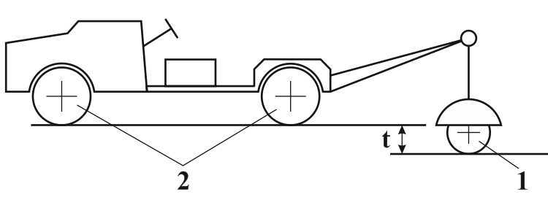
Б | Полунавесные | 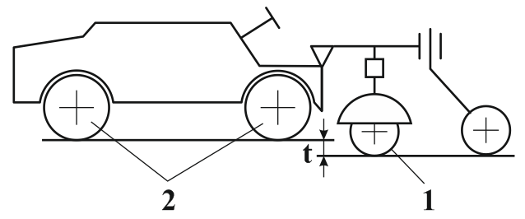
В | Прицепные | 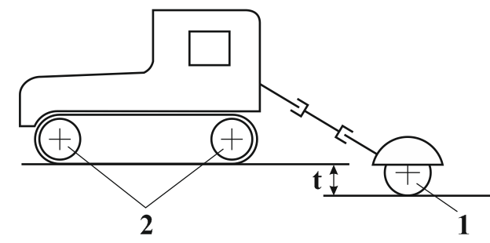
Г | Самоходные | 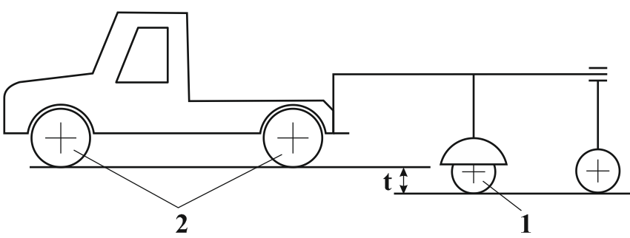

Другими вспомогательными квалификационными признаками являются [5]:
- тип ходового оборудования (фрезерные машины на гусеничном (В), либо колёсном (А, Б, Г) оборудовании). Машины на колёсном ходовом оборудовании подразделяются на выполненные на базе пневмоколёсного трактора (А, Б), либо на базе шасси автомобильного транспорта (Г). Буквенные обозначения соответствуют таблице 1.1;
- расположение фрезерного барабана по отношению к фрезерной машине (с консольным расположением (А, В), либо со встроенным внутрь машины расположением фрезерного барабана (Б. Г);
- схема привода фрезерного барабана (с центральным приводом от привода базовой машины, либо с автономным специальным приводом);
- по типу силовой трансмиссии (с механической, либо гидродинамической трансмиссией).
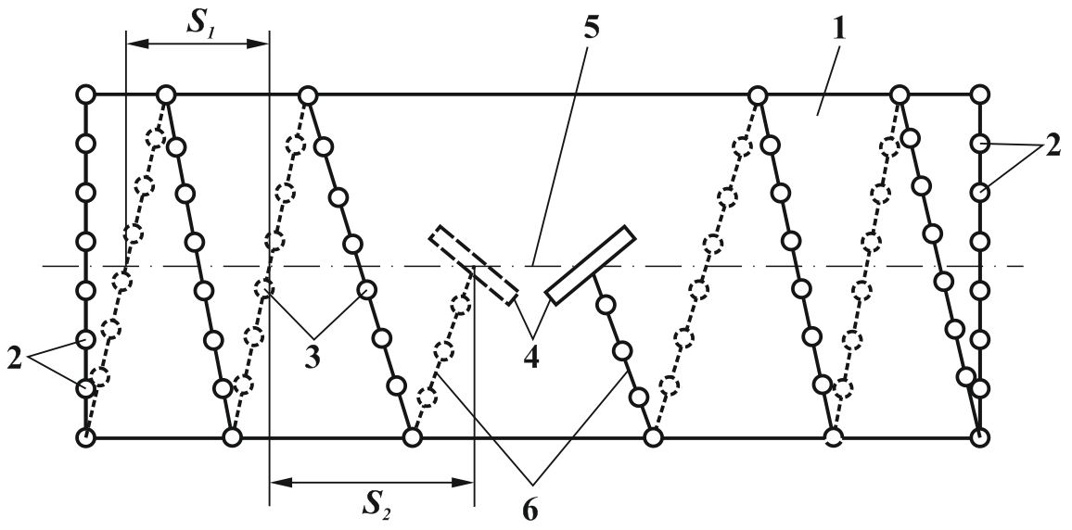
Основным исполнительным инструментом самоходной дорожной фрезерной машины является вращающийся в направлении, противоположном движению машины, фрезерный барабан 1 цилиндрической формы [6], рисунок 1.2. По краям (торцам) барабана установлены подрезные резцедержатели 2, на его цилиндрической рабочей поверхности установлено большое количество резцедержателей 3 с вращающимися резцами с круглыми хвостовиками, а в центральной части барабана размещены выбрасывающие лопатки 4 для сбора срезанного материала. Вращающиеся резцы расположены на сходящихся по зеркально-симметрично ориентированным от торцов к центру 5 спиральным направлениям 6.
Рисунок 1.2 – Фрезерный барабан самоходной дорожной фрезерной машины

При работе фрезерной машины подрезные резцедержатели 2 формируют ровные пропилы, а расположенные по спирали 6 резцедержатели 3 срезают основной материал, обеспечивая доставку образованной стружки от торцов к центру 5 до выбрасывателей 4 с дальнейшим удалением стружки из зоны резания.
Фрезерные барабаны делятся (классифицируются) на большие и малые [4, с.4]. Ширина фрезеруемой зоны у малых фрезерных барабанов составляет 0,3-1,3 м при глубине фрезерования до 0,1 м, у больших фрезерных барабанов эти же параметры составляют: ширина 1,3-4,2 м, глубина 0,15-0,3 м. Малые фрезерные барабаны, как правило, располагают между колёсами заднего моста, большие – между передним и задним мостами.
Конструкции дорожных фрезерных машин с известными фрезерными барабанами не лишены недостатков. Так, при их работе возникают неблагоприятные условия для скопления в центре барабана стружки. Происходит это из-за единовременной подачи с обеих сторон к центру большого объёма стружки. При этом сами выбрасыватели ориентированы под углом 90° к концам подходящих к ним спиралей, также не удаляют мгновенно скопившуюся перед ними стружку. Всё это приводит к заклиниванию больших объёмов неудалённой стружки между концами спиралей и выбрасывателями, ухудшению условий резания ремонтируемого участка дороги и к ухудшению в целом качества обрабатываемой поверхности.
Автором предложена принципиально новая конструкция фрезерного барабана, в котором выбрасыватели 4 (рисунок 1.2) расположены, во-первых, на противоположных сторонах барабана 1 и, во-вторых, ориентированы наклонно к спиральным направлениям 6 с углом наклона, обратным углу наклона сходящимся к ним спиралям. Сами резцедержатели 3 выполнены разновысотными с не менее чем на 20% равномерно увеличивающейся от торцов к центру высотой. Шаг спиралей 6 в направлении от торцов к центру выполнен с не менее чем на 25% увеличивающимся шагом S₂>S₁, где S₂ и S₁ – шаги спиралей, соответственно, второго и первого (начиная от торца) витков.
При вращении фрезерного барабана срезанная резцами 3 стружка по спирально ориентированному направлению смещается к центру 5 барабана, откуда выбрасывателями 4 удаляется из зоны резания. При этом расположение выбрасывателей 4 на диаметрально противоположных сторонах барабана 1, увеличивающиеся к центру шаг спиралей и высоты резцов, обеспечивают не только резание постепенно увеличивающегося припуска срезаемого асфальтобетонного покрытия, но и быстрое и беспрепятственное удаление срезанной стружки из зоны резания.

1.3 Схемы фрезерования. Основные технологические и конструктивные параметры дорожных фрезерных машин и фрезерных барабанов
Используемые в дорожных фрезерных машинах фрезерные барабаны относятся по своему конструктивному исполнению к цилиндрическим фрезам. Используются схемы встречного и попутного фрезерования [7]. Фрезерные барабаны (рисунок 1.2) оснащены приваренными, либо сборными сменными резцедержателями [7, с.25]. Приваренные резцедержатели используются в барабанах, в которых риск износа и разрушения резцедержателя минимален и требует нечастой замены – во фрезерных барабанах с небольшой глубиной фрезерования [7, с.49]. В отличие от приваренных, сборные сменные резцедержатели имеют приваренную к корпусу цилиндрического фрезерного барабана нижнюю часть и сменную верхнюю режущую часть, связанную с нижним резьбовым соединением [7, с.34]. Такое техническое решение защищено Пат. РФ 2432252 и Пат.РФ 2571106 [8] компанией ВИРТГЕН ГмбХ (DE) и Пат. РФ 2446283 [9]. Система сменных резцедержателей позволяет осуществить их демонтаж за несколько минут. В сменных режущих частях использованы износостойкие инструментальные материалы [7, с.40]. Надёжное винтовое соединение и специальная форма режущей части обеспечивают оптимальные условия резания.
Используемое в схеме работы дорожных фрезерных машин попутное фрезерование имеет ряд преимуществ, таблица 1.2.

Таблица 1.2 – Сравнение альтернативных методов фрезерования

Попутное фрезерование | Встречное фрезерование
1 | 2
А) Схема фрезерования [6]
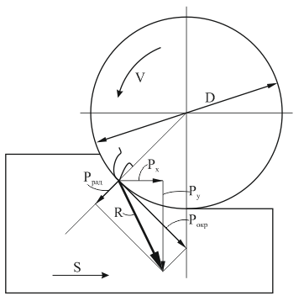  а) | 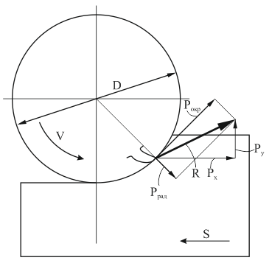  б)
Принятые обозначения:
P_{x} – горизонтальная составляющая силы резания;
P_{y} – вертикальная составляющая силы резания;
P_{окр} – окружное усилие;
Р_{рад} – радиальное усилие;
R – сила резания;
V – скорость резания;
S – подача;
D – диаметр фрезерного барабана.

Б) Направление действия составляющих сил:
P_{x} – в направлении подачи  P_{y} – направлена вниз | P_{x} – направление навстречу подаче  P_{y} – направлена вверх
Результирующая сила резания складывается из P_{окр} и Р_{рад}, при этом направление P_{окр} всегда совпадает с направлением скорости резания V, величина Р_{рад} пропорциональна глубине резания

В) Эксплуатационно-технические характеристики [18]:
1) толщина стружки варьируется от max к min;  2) меньший износ резцов фрезерного барабана; | 1) Толщина стружки увеличивается от нуля до max;  2) интенсивный износ резцов фрезерного барабана;
Продолжение таблицы 1.2

1 | 2
3) низкая энергоёмкость (энергопотребление);  4) высокое качество обработанной поверхности;  5) отклонение барабана (упругое отжатие) перпендикулярно направлению подаче. | 3) высокое энергопотребление;  4) низкое качество обработанной поверхности;  5) отклонение барабана параллельно направлению подачи.
Г) Область применения
6) При фрезеровании на глубину в 1/2 D и меньше. | 6) При фрезеровании на глубину в (3/4 – 1,0) D и для устройства шероховатых поверхностей.

С момента врезания резца (круговых сменных резцовых вставок 3 (рисунок 1.2) в обрабатываемую поверхность и до выхода их из контакта с обрабатываемой поверхностью, формируется стружка (стружки) с утолщением на конце в виде «запятой» [7, с.22], размер которых зависит от принятых режимов фрезерования – скорости и глубины фрезерования.
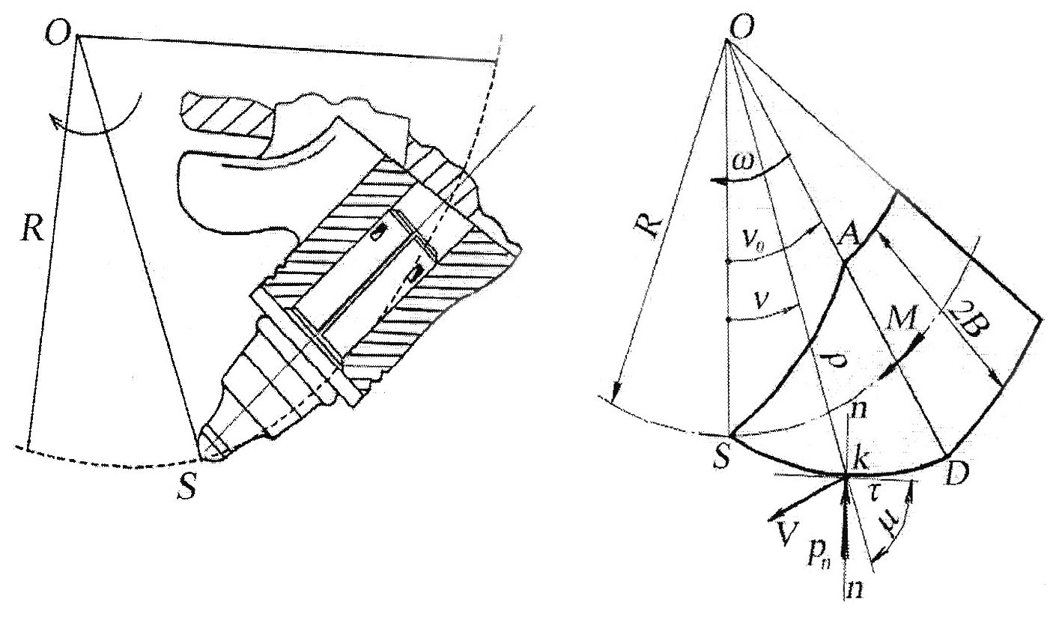
Действующие на резец (круговую сменную резцовую вставку) силы приведены на рисунке 1.3 [10].
Рисунок 1.3 – Схема сил, действующих на резец, движущийся по круговой траектории в вязкоупругой среде

Принятые на рисунке 1.3 обозначения:
О – центр вращающегося фрезерного барабана; R – радиус наиболее выступающей точки S резцовой вставки; ω – угловая скорость вращения резцовой вставки вокруг центра О; μ – угол между касательной к профилю и радиус-вектором рассматриваемой точки; В – размер режущего клина; V – скорость резания; р_{n} – действующее по нормали «n-n» давление на точку режущего клина.
Движение оснащённого сменными резцовыми вставками фрезерного барабана представляет собой движение твёрдого тела по монолитному абразивному телу (обрабатываемой поверхности дорожного покрытия). Для обеспечения оптимальных условий резания, в том числе с минимизацией износа режущей части вставок необходимо определить, как оптимальную форму режущей части вставок, так и провести анализ процесса резания асфальтобетонного покрытия.
Процесс резания асфальтобетонного покрытия выражается как [10, с.80]:

$N= \frac{k_{уд}∙b∙h∙\cos{φ_{т}}∙\cos{φ_{вн}}}{\cos^{2}{(\frac{α+φ_{т}+φ_{вн}}{2})}}$, (1.1)

где k_{уд} – удельное сопротивление асфальтобетонного покрытия сдвигу;
b и h – геометрические параметры среза (соответственно ширина и глубина фрезерования);
α – угол фрезерования;
φ_{Т} – угол трения асфальтобетонного покрытия по клину (режущей части вставки);
φ_{ВН} – угол внутреннего трения асфальтобетонного покрытия.
С помощью (1.1) определяется приведённый коэффициент вязкого сопротивления асфальтобетонного покрытия, что позволяет выбрать оптимальную форму режущей части резцовых вставок фрезерного барабана.
Действующую на каждую из режущих вставок фрезерного барабана силу можно разделить на радиальную и окружную. Поскольку в работе фрезерного барабана участвуют несколько режущих вставок, то для вращения фрезерного барабана к нему необходимо приложить силу, равную геометрической сумме всех окружных сил, действующих на отдельные вставки – суммарную окружную силу Р_{Ʃ}. Тогда эффективная мощность фрезерования N_{Э} определится как [11]:

N_{Э} = Р_{Ʃ} · V , (1.2)

где Р_{Ʃ} – суммарная приложенная к участвующим в резании режущим вставкам окружная сила кГс; V – скорость резания, м·мин⁻¹.
В [5], используя основные технические показатели дорожных фрез, техническая Q_{Т} и эксплуатационная Q_{Э} производительности дорожных фрезерных машин определяются как:

Q_{Т} = B·h·V, (1.3)

Q_{Э} = $\frac{(B-b)∙h∙V∙k_{исп}}{n}$, (1.4)

где B и b соответственно, ширина обрабатываемой полосы и ширина участка перекрытия полос, м;
h – глубина фрезерования (толщина фрезеруемого слоя), м;
V – скорость движения дорожной фрезерной машины, м·ч⁻¹;
k_{исп} – коэффициент использования машины по времени;
n – число проходов (рабочих ходов) дорожной фрезерной машины.
К основным техническим характеристикам дорожных фрезерных машин с фрезерным барабаном (например, холодная фреза W2100 компании Wirtgen GmbH (DE)) относятся [12]:
- основные технические (ширина фрезеруемой полосы – до 2100 мм, глубина фрезерования (0-320 мм);
- характеристики фрезерного барабана (линейное расстояние между резцами равно 15 мм, число резцов – 168, диаметр окружности резания – 1080 мм);
- ходовые характеристики фрезерной машины (скорость движения 0-5 км·ч⁻¹); максимальный поперечный наклон - 5°; дорожный просвет – 335 мм).
Машина W2100 имеет в составе состоящий из двух частей конвейер, который может отклоняться в сторону и наклоняться по высоте, сама машина оборудована гусеничной ходовой частью.
В [7, с.19] раскрыты влияющие на производительность фрезерования факторы и приведены формулы для расчёта показателей производительности для разных машин компании Wirtgen (W35DC, W2100, W2500).
На рисунке 1.4 приведены усреднённые значения действующих на один резец (поворотных резцовых вставок) сил (в кН) [7, с.20], где F – действующие на один резец силы; t – глубина фрезерования.
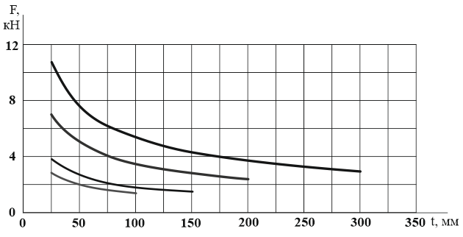

Рисунок 1.4 – Действующие на один резец (поворотную резцовую вставку) силы

1.4 Конструкция и характер износа поворотных резцовых вставок фрезерных барабанов
На рисунке 1.5 изображён используемый во фрезерных барабанах сборный резец с круглым хвостовиком.
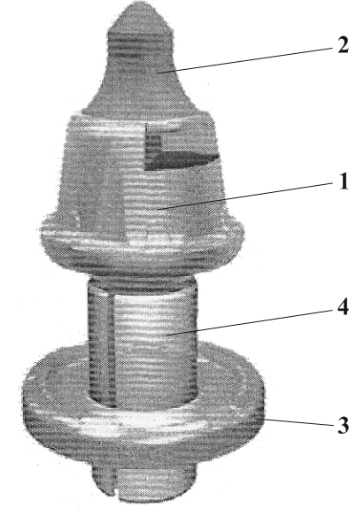
Рисунок 1.5 – Сборный резец с круглым хвостовиком

Корпус 1 (рисунок 1.5) резца состоит из головки и цилиндрического хвостовика. К головке, с помощью высокотемпературного припоя, прикреплён сменный твёрдосплавный наконечник 2. С помощью изнашивающейся шайбы 3 и облегающей хвостовик зажимной гильзы 4 обеспечивается базирование сборной конструкции резцовой вставки в резцедержателе с возможностью осуществления периодического углового его проворота на угол 10° (за один оборот вращающегося фрезерного барабана). Данный проворот осуществляется во время отсутствия снятия стружки данной резцовой вставкой [7, с.27]. Провороту резцовой вставки способствуют малоамплитудные «покачивания» хвостовика с гильзой внутри шайбы и незначительные динамические вибрации корпуса резцедержателя. Всё это создаёт прецессионное движение резцовой вставки внутри базового отверстия резцедержателя, обеспечивает условия равномерного изнашивания режущих и контактирующих поверхностей сборных резцовых вставок. При равномерном (по дуге окружности) изнашивании режущей части головки резцовой вставки имеет место эффект самозатачивания режущих частей, что увеличивает срок эксплуатации резцовой вставки в целом.
Наконечник 2 изготавливают из вольфрамо-кобальтовых твёрдых сплавов (например, ВК6 с 94% карбидом вольфрама и 6% кобальта) колпачкообразной (трёх вариантов исполнений), либо цилиндрической формы [7, с.26]. Карбид вольфрама (WС) с твёрдостью 9 по школе Мооса близок к твёрдости алмаза (твёрдость 10), кобальт же, как более вязкий ковкий материал, обеспечивает цементирующие свойства данному двухкомпонентному сплаву [13].
У тангенциальных вращающихся резцовых вставок с металлокерамическими вольфрамокобальтовыми сплавами угол резания уменьшен по сравнению с радиальными, что приводит к снижению на 20-25% усилия резания и уменьшению энергоёмкости процесса.
Исследованиями [14] на основании статистической обработки 1470 штук изношенных резцовых вставок на фрезерных барабанах Wirtgen W500 и Wirtgen DC200 установлено, что 63% сборных резцовых вставок подвергаются равномерному изнашиванию; 19% подвергаются интенсивному изнашиванию корпуса резца (при использовании их как подрезных резцедержателей (поз.2 на рисунке 1.2), либо при работе в вязкой среде, например, в вязком асфальте); 13% подвергаются неравномерному износу за счёт заклинивания в резцедержателе и 5% резцовых вставок выходят из строя за счёт отколов и разрушений твёрдосплавных наконечников (поз.2 на рисунке 1.5).
Для работы фрезерных барабанов с сборными поворотными резцовыми вставками характерны [15]: периодичность работы резцовых вставок, переменная площадь удаляемого слоя одной резцовой вставкой, непостоянное (меняющееся) количество находящихся в работе резцовых вставок, что вызывает вариацию необходимых для фрезерования сил, моментов и мощности резания.
Суммарная длина пути в асфальтобетонном покрытии одной резцовой вставки определяется как [15, с.26]:

L=$\frac{S}{6}∙arc\cos{(1-\frac{P}{R}})$, (1,5)

где L – длина пути резцовой вставки 3 за один оборот фрезерного барабана 2 от точки «b» до точки «а», пройденного в асфальтобетонном покрытии 1, рисунок 1.6; S – площадь выработанного покрытия; Р – величина заглубления (глубина резания) резцовой вставки; R – радиус фрезерного барабана; α – угол между точками контакта резцовой вставки с асфальтобетонным покрытием; ω и ν – соответственно, угловая скорость и скорость относительного перемещения (подача) фрезерного барабана.
Для обеспечения работоспособности резцовых вставок используют сухое или влажное их охлаждение [16]. В первом случае дорожную фрезу (фрезерный барабан) выводят из контакта с асфальтобетонным покрытием и вхолостую в течение 1-2 мин прокручивают. При влажном способе используют принудительную подачу под давлением из форсунок охлаждающей жидкости на поверхность фрезерного барабана.

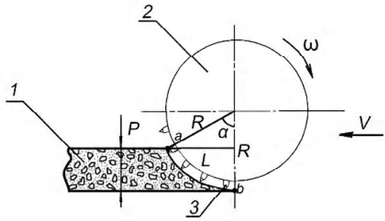
Рисунок 1.6 – Длина пути резцовой вставки в асфальтобетонном дорожном покрытии

Периодический профилактический контроль резцов на вращение вокруг своей оси (как правило, вручную) также создаёт условия равномерного износа по всей поверхности (длине окружности поверхности контакта).
На износ поворотных резцовых вставок негативно влияют различные факторы [7, с.23]:
А. Эксплуатационные:
1 – физико-механические характеристики обрабатываемой поверхности (её твёрдость, состав и тип обрабатываемого слоя, температура).
2 – наличие охлаждающей жидкости в зоне резания.
3 – тип и характеристики дорожных фрезерных машин.
Б. Технологические:
1 – режимы фрезерования (глубина фрезерования, частота вращения фрезерного барабана);
2 – параметры наладки (углы атаки, поворота и наклона в системе координат фрезерного барабана.
В. Конструкторские:
1 – форма используемых твёрдосплавных наконечников;
2 – тип припоя;
3 – место расположения резцовых вставок на фрезерном барабане;
4 – шаг расстановки резцовых вставок на барабане;
5 – наклон и шаг спиралей мест расположения резцовых вставок на барабане;
6 – наличие выбрасывателей стружки и угол их наклона по отношению к спиральному направлению расположения резцовых вставок на барабане.
В таблице 1.3 представлены формы изношенных поверхностей наконечников разных типов, где:
- А1-А4 – корректно изношенные резцовые вставки. Такой износ имеет место при соблюдении технологических режимов фрезерования, проведении периодических профилактических осмотров фрезерного барабана с осуществлением проворотов резцовых вставок.
- Б1-Б4 – некорректная эксплуатация резцовой вставки, когда фрезерование осуществлялось при блокировке (заклинивании) резцовой вставки в резцедержателе.
- В1-В4 – некорректная эксплуатация резцовой вставки, когда фрезерование осуществлялось при свободновращательном (с зазором) движении резцовых вставок в резцедержателе.

Таблица 1.3 – Форма изношенных поверхностей наконечников разных типов

Колпачкообраз-ный в массивном исполнении | Колпачкообразный в удлинённом исполнении | Колпачкообразный в плоском исполнении | Цилиндрический
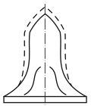  А.1 | 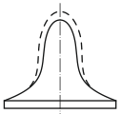  А.2 | 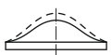  А.3 | 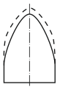  А.4
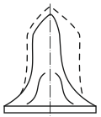  Б.1 | 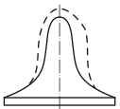  Б.2 | 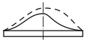  Б.3 | 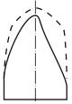  Б.4
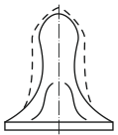  В.1 | 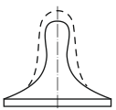  В.2 | 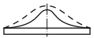  В.3 | 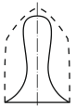  В.4

В таблице 1.3 пунктиром показана форма неизношенных (исходных) поверхностей наконечников разных типов.
Сущестуют и другие формы изношенных поверхностей наконечников резцовых вставок (например, износ только верхней концевой части, имеющий место при радиальном вдавливании в направлении обрабатываемой поверхности при колебаниях глубины фрезерования) и другие.

1.5 Патентно-информационные исследования
Патентного-информационные исследования проведём по известным техническим решениям применительно к дорожным фрезерным машинам и фрезерным барабанам. Проанализированы технические решения в классах МПК (Международного патентного классификатора): МПК E02F 3/06, 3/78, E01C 23/088, 23/06, 35/18, 35/197, 35/24 за период с 1970 по 2020 годы по официальным изданиям (национальным и международным бюллетеням).
Наибольшее количество патентов получено компаниями Виртген ГмбХ (DE), Либхерр-Компоненте Биберах ГмбХ (DE), Бетек Бергбау унд Хартметалльтехник Карл-Хайнц Зимон ГмбХ унд Ко, КГ (DE), Роудтек, Инк. (US), Бителли (IT), и другими. Так, Бителли (IT), выпуская 11 моделей машин для холодного фрезерования твёрдых покрытий с шириной фрезерования от 600 до 2000 мм и максимальной глубиной фрезерования 340 мм, обеспечила на 43% европейский, на 11% американский и на 6% азиатский рынок дорожными машинами [4, с.1]. В России и странах СНГ наибольшее распространение получили машины компании Виртген ГмбХ (Wirtgen GmbН), открыв собственное производство в России, что повлияло на получение в России патентов на технические решения (таблица 1.4).
Отдельные узлы, компоновочные решения и концепции создания дорожных фрезерных машин защищены следующими патентами, таблица 1.4.

Таблица 1.4 – Патенты на узлы и компоновочные решения дорожных фрезерных машин

№ n/n | № Патента | Страна выдачи патента | Заявитель | Название изобретения
1 | 2 | 3 | 4 | 5
1 | 2241099 | RU | Виртген ГмбХ (DE) | Фрезерный барабан и строительная машина
2 | 2308561 | RU | Виртген ГмбХ (DE) | Самоходная дорожно-фрезерная машина
3 | 2332538 | RU | Виртген ГмбХ (DE) | Строительная машина
4 | 2394122 | RU | Виртген ГмбХ (DE) | Машина для дорожного строительства, выравнивающее устройство, а также способ управления глубиной фрезерования или уклоном фрезерования машины для дорожного строительства
5 | 2432252 | RU | Виртген ГмбХ (DE) | Инструмент для демонтажа резца
6 | 2459029 | RU | Виртген ГмбХ (DE) | Автомеханическая дорожная фрезерная машина

Продолжение таблицы 1.4

1 | 2 | 3 | 4 | 5
7 | 2467117 | RU | Виртген ГмбХ (DE) | Самоходная машина для гражданского строительства и, в частности, дорожная фрезерная машина, устройство для восстановления дорожного покрытия или дорожный стабилизатор
8 | 2468141 | RU | Виртген ГмбХ (DE) | Адаптивное регулирование привода фрезерной машины
9 | 2530803 | RU | Виртген ГмбХ (DE) | Полозовой сегмент для защищающего кромку элемента дорожной фрезы и защищающий кромку элемент для дорожной фрезы
10 | 2546690 | RU | Виртген ГмбХ (DE) | Способ определения фрезеруемого объёма или фрезеруемой площади фрезеруемой поверхности и строительная машина
11 | 2571106 | RU | Виртген ГмбХ (DE) | Резцедержатель
12 | 2577868 | RU | Виртген ГмбХ (DE) | Дорожная фрезерная машина для обработки дорожных покрытий, а также способ поворота перемещаемого блока привода дорожной фрезерной машины
13 | 2600253 | RU | Виртген ГмбХ (DE) | Самоходная строительная машина
14 | 2611802 | RU | Виртген ГмбХ (DE) | Самоходная фрезерная машина и способ выгрузки сфрезерованного материала
15 | 2631747 | RU | Виртген ГмбХ (DE) | Самоходная фрезерная машина, а также способ выгрузки сфрезерованного материала
16 | 2596813 | RU | Либхерр-Компонентс Биберах ГмбХ (DE) | Самоходная поверхностная фреза
17 | 2446283 | RU | Бетек Бергбау унд Хартметалльтехник Карл-Хайнц Зимон ГмбХ унд Ко.Кг (DE) | Хвостовой резец
18 | 2695210 | RU | Роудтек, Инк (US) | Система блокировки фрезерного барабана дорожной фрезерной машины
19 | 2681968 | RU | Акуатек «ИК» Технолоджи ГмбХ (АТ) | Фрезерная машина для дорожных поверхностей или тротуаров

Продолжение таблицы 1.4

1 | 2 | 3 | 4 | 5
20 | 7753620 | US | Kotting Heinrich (DE) и др. | Автомобильный дорожный фрезерный станок, в частности, большой фрезерный станок
21 | 8177456 | US | Haroldsen J Tron (US) | Трубная фрезерная сборка
22 | А.с.СССР  1288241 | СССР | Минское НПО дорожного машинострое-ния «Дормаш» | Машина для регенерирования и уплотнения асфальтобетонных покрытий
23 | А.с.СССР  1620523 | СССР | Сиб АДИ | Устройство управления машиной для регенерирования и уплотнения асфальтобетонных покрытий
24 | 8246270 | US | Berning Christian (DE) | Дорожно-фрезерный станок и способ измерения глубины фрезерования
25 | А.с.СССР  1724783 | СССР | Коммунарский горно-метал- лургический институт | Устройство для снятия асфальтобетонного покрытия
26 | А.с.СССР  1670028 | СССР | Минское НПО дорожного ма-шиностроения «Дормаш» | Машина для вскрытия дорожного покрытия
27 | А.с.СССР  1395729 | СССР | ПКБ Академии коммунального хозяйства | Устройство для фрезерования дорожных покрытий
28 | 2614847 | RU | Сахапов Р.Л. (RU) и др. | Дорожная фреза с виброприводом
29 | 2561443 | RU | Кацай Д.А.  (RU) | Фрезерный агрегат с кардановым подвесом (варианты)
30 | 2576695 | RU | Тугунцев И.Н.  (RU) | Устройство для ремонта трещин в асфальтном покрытии дорог
31 | 2055104 | RU | Репко А.В.  (RU) и др. | Устройство для фрезерования дорожных покрытий и нарезки швов
32 | Пат.на полез.мод.  РФ 19656 | RU | Сиб.НИИ строительного и дорожного ма-шиностроения | Фреза дорожная
33 | 2439241 | RU | Иванов Г.П. (RU) и др. | Дорожная фреза для расшивки трещин в асфальтобетонных покрытиях
34 | 2064994 | RU | Михайлов В.В. (RU) и др. | Машина для вскрытия дорожного покрытия

Перспективны и представляют интерес технические решения, в которых раскрываются машины для дорожного строительства, оснащённые системами автоматического контроля и управления физическими параметрами процесса фрезерования. Так в техническом решении №4 (таблица 1.4) описана оснащённая двумя независимыми контурами управления, автоматическая система контроля и управления глубиной фрезерования и (или) уклоном фрезерования. Такая система использует проводной датчик, ультразвуковой датчик и датчик уклона. При этом проводной датчик расположен на боковых пластинах в непосредственной близости у фрезерного барабана, что позволяет очень точно сканировать поверхность дороги. Ультразвуковой (бесконтактный) датчик может быть прикреплён в разных точках машины. Для контроля за поперечным уклоном используют встраиваемый в машину датчик уклона. При работе системы одновременно используются либо два датчика высоты (проводной и ультразвуковой), либо один датчик высоты в сочетании с одним датчиком уклона. Смена датчиков осуществляется без прерывания процесса фрезерования. Дорожная поверхность служит базовой поверхностью для управления процессом фрезерования (глубиной или уклоном).
Адаптивная система (техническое решение №8, таблица 1.4) продвижения строительной машины измеряет противодействующие силы, прикладываемые поверхностью грунта к фрезерному барабану и на основе вариации измеренных значений контролируемых параметров регулирует движущую силу (осуществляет управлением привода машины) или изменением скорости опускания вращающегося фрезерного барабана. Такая система способствует предотвращению явлений крена вперёд, когда машина работает в режиме попутного фрезерования.
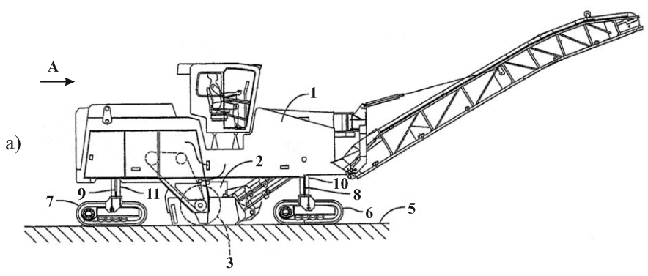
Строительная машина, например, фрезерная машина или машина для стабилизации грунта (ресайклинга дорожного покрытия) или любая другая оснащённая фрезерным барабаном машина включает в себя раму 1 (рисунок 1.7) и прикреплённый к раме корпус 2 фрезерного барабана 3 с, например, тридцатью резцами 4. Машина включает взаимодействующие с поверхностью дороги 5 опоры 6 и 7. Каждая такая опора прикреплена к нижнему концу силового гидроцилиндра 8 или 9. Гидроцилиндры расположены внутри корпусов 10 и 11, обеспечивающих подъём рамы 1.

Рисунок 1.7 – Строительная машина с адаптивной системой предотвращения крена, лист 1

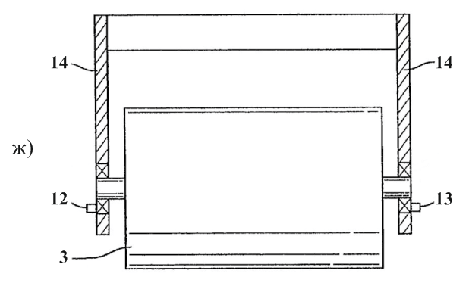
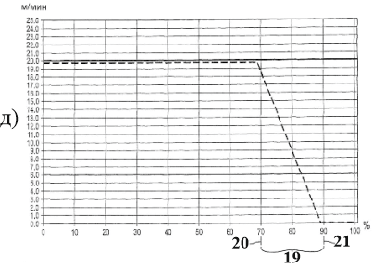
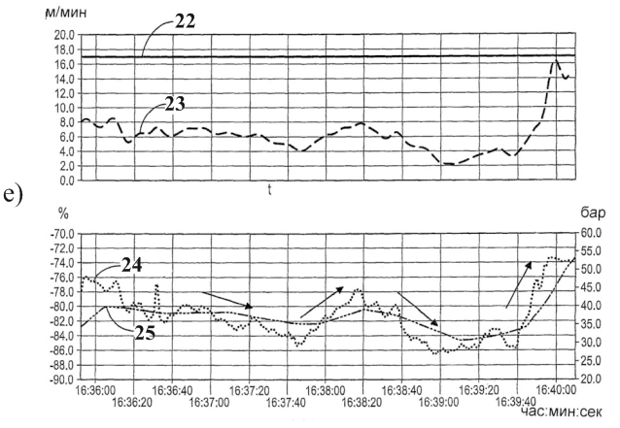
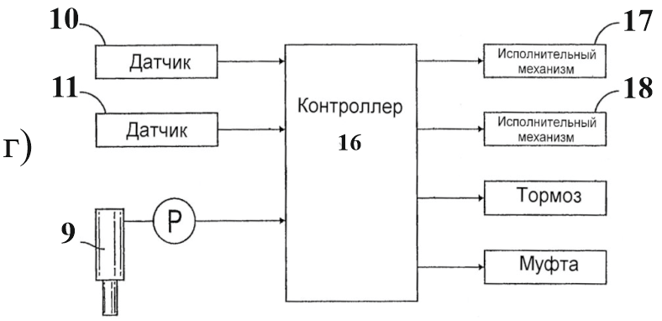
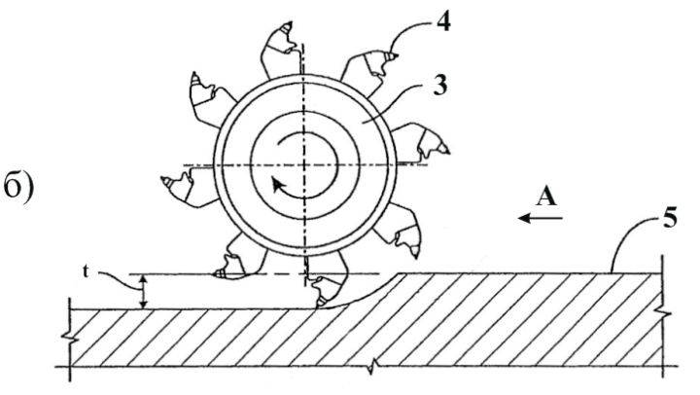
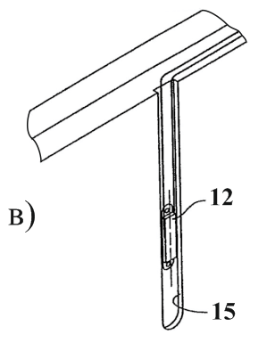
Рисунок 1.7- лист 2

Для строительных машин для стабилизации грунта (ресайклинга дорожного покрытия) предпочтительным является режим попутного фрезерования (рисунок 1.7(б)), так как в результате резания получаются более мелкие частицы измельчённого материала дорожного покрытия, чем при режиме встречного фрезерования [16]. Фрезерный барабан 3 опускают на требуемую глубину фрезерования и со скоростью вращения 100 об∙мин⁻¹ перемещают вперёд (по стрелке А, рисунок 1.7(а)).
В процессе фрезерования возникает угроза неконтролируемого крена вперёд. Одной из причин является то, что скорость поверхности фрезерного барабана в несколько раз больше скорости колёс или гусениц, которые приводят в движение машину. Если бы гидроцилиндры 8 и 9 были втянуты в положение, когда взаимодействующие с поверхностью опоры 6 и 7 полностью подняты, то вся машина опиралась бы на фрезерный барабан 3 и вертикальная составляющая противодействующей силы равнялась бы 100% массы машины. Однако фактически величина данной силы варьируется от 0 до 100% массы машины и зависит от многих факторов (состояния резцов, их изношенности; твёрдости материала поверхности грунта; скорости движения машины и, в наибольшей степени, от глубины фрезерования. Явление крена вперёд происходит, когда фрезерный барабан вышел из глубины выреза. При глубоких вырезах (глубина резания) барабан не выходит из зоны контакта, что уменьшает вероятность крена вперёд.
Предложенная адаптивная система регулирования движущего привода (рисунок 1.7(г)) отслеживает действующую на фрезерный барабан противодействующую силу и оказывает содействие в предотвращении крена вперёд посредством регулирования одного или нескольких вносящих вклад в противодействующую силу контролируемых дестабилизирующих параметров.
Датчики 12 и 13, например, тензодатчики, установлены на противоположных боковых стенках 14 корпуса фрезерного барабана (например, в канавке 15, рисунок 1.7(в) и 1.7(ж)), что позволяет учесть неравномерность по ширине действующей на барабан нагрузки.
Для работы системы не требуется строгая вертикальная ориентация расположения тензодатчика, достаточно того, что он был расположен так, чтобы основная часть измеряемой им силы была перпендикулярна поверхности грунта 4.
Устройство управления 16, принимая от датчиков 12 и 13 сигналы, вырабатывает управляющие воздействия исполнительным механизмам (ИМ) 17 и 18 (например, электронно-управляемые клапаны, регулирующие поток жидкости в гидроцилиндры 8 и 9, поднимающие (или опускающие) раму 1 относительно поверхности 4.
На рисунке 1.7(д) рабочий диапазон 19 ограничен между нижней 20 и верхней 21 границами, показано регулирующее воздействие, когда противодействующая сила превысит нижнюю границу 20 рабочего диапазона скорость продвижения снижается.
На рисунке 1.7(е) показаны графические иллюстрации реального испытания машины. Линия 22 представляет заданное значение скорости продвижения (17 м∙мин⁻¹), пунктирная линия представляет измеренную скорость продвижения машины. Линия 24 представляет измеренную противодействующую силу, определяемую за счёт суммарного действия двух тензодатчиков 12 и 13. Линией 25 изображены измеренные давления в силовых цилиндрах 8 и 9. Эмпирически было установлено, что система, согласно предложенному техническому решению значительно более чувствительна к измерению краткосрочных изменений противодействующей силы, чем система, основанная на измерении гидравлического давления в опорных силовых цилиндрах. Система более быстро реагирует на все изменения противодействующей силы и практически полностью предотвращают крен машины вперёд. Таким образом, выбор места расположения датчиков 12 и 13 позволил контролировать вариацию нагрузки на фрезерный барабан и компенсировать приводящие к крену машины дестабилизирующие факторы.
В техническом решении №13 (таблица 1.4) приводная мощность, передаваемая с узла привода на колёса или гусеничные движители регулируется таким образом, что разница в частоте вращения между первичным и вторичным валами гидродинамической передачи второй ветви передачи мощности соответствует заданной величине. Это гарантирует то, что двигатель внутреннего сгорания узла привода в диапазоне предельных нагрузок не перегрузится и то, что самоходная строительная машина под ударной нагрузкой не испытает никакой перегрузки элементов привода. При этом, если фрезерный барабан машины натыкается на очень твёрдый материал, приводная мощность или скорость подачи машины сокращается так, что её двигатель не перегрузится.
В техническом решении №10 (таблица 1.4) в составе строительной машины имеются: датчик профиля, необходимый для определения по меньшей мере одного параметра профиля поверхности грунта перед фрезерным барабаном; датчик расстояния (для определения пути, пройденного машиной); датчик глубины (для определения фактической глубины фрезерования); датчик, конфигурированный для определения местоположения относительно ширины барабана одной ранее срезанной кромки ранее фрезерованной площади перед фрезерным барабаном и датчик, конфигурированный для определения широтного параметра, соответствующего ширине поверхности грунта фрезеруемой поверхности (когда ширина фрезеруемой поверхности меньше ширины фрезеруемого барабана). Наличие этих датчиков позволяет автоматически определять объём фрезерованного машиной материала.
В техническом решении №22 (таблица 1.4) для повышения производительности работы машины для регенерирования и уплотнения асфальтобетонных покрытий с достижением ровности покрытия, каждый гидропривод секций шнек-фрезы и гидропривод хода снабжены датчиками давления, рабочий орган для взламывания старого покрытия – датчиками уровня. При этом датчики давления в гидроприводе секций шнек-фрезы настроены на рабочий диапазон по крутящим моментам, а датчики уровня настроены по заданной глубине фрезерования и связаны, соответственно, с соответствующими гидрораспределителями управления гидроцилиндрами подъёма и гидропривода хода.
В техническом решении №23 (таблица 1.4) при наличии датчиков: датчиков давления гидропривода хода, датчиков давления гидроприводов секций взламывающего рабочего органа и датчиков уровня секций взламывающего рабочего хода, в состав устройства управления машиной для регенерирования и уплотнения асфальтобетонных покрытий по числу датчиков включены элементы сравнения с задатчиками, пороговые элементы и промежуточные релейные элементы в каждой секции, что повышает качество управления и производительность машины. На рисунке 1.8 показаны графики изменения стабилизирующих параметров, иллюстрирующие работу устройства управления машиной при прохождении гребня волны на поверхности покрытия, где обозначены: Н₃ – уровень заглубления взламывающего рабочего органа, Р_{ф} – давление в гидроприводах шнек-фрезы и Р_{х} – давление в гидроприводе хода, нижние индексы «н» и «в» означают нижний и верхний порог срабатывания.
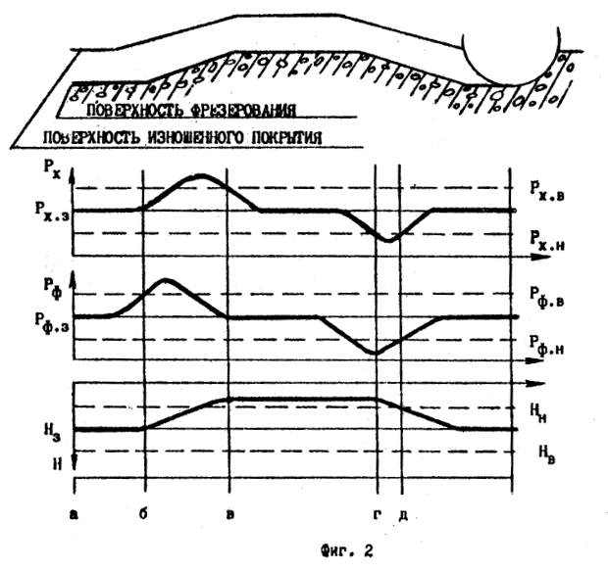
Рисунок 1.8 – Изменения стабилизирующих параметров в устройстве управления машиной для регенерирования и уплотнения асфальтобетонных покрытий

В случае, когда все стабилизирующие параметры находятся в заданном диапазоне (участок «а-б» на рисунке (1.8), сигналы на выходах пороговых элементов отсутствуют, рабочий орган машины удерживается в заданном положении. При появлении источника перегрузки (например, прохождение гребня волны или непрогретого участка покрытия), возникает рост давления в гидролиниях приводов одновременно или в одной из них. Рост давления фиксируется соответствующими датчиками давления и при достижении сигналами рассогласования величин, соответствующих порогу срабатывания, запитывается электромагнит гидрораспределителя, который обеспечивает выглубление (уменьшение глубины резания) рабочего органа, приводящее к снижению нагрузки.
При достижении сигналами рассогласования значений, лежащих в пределах зон нечувствительности пороговых элементов, электромагнит обесточивается, удерживая рабочий орган в положении, определяемом величиной действующей перегрузки (участок «в-г», рисунок 1.8).
По окончании участка, вызывающего перегрузку, давление в гидролиниях снижается. При достижении сигнала рассогласования в контуре стабилизации положения рабочего органа меньше нижнего порога, запитывается электромагнит гидрораспределителя и взламывающий рабочий орган заглубляется до заданного положения (участок «г-д», рисунок 1.8).
Достигнута ровность укладываемого покрытия, снижены динамические нагрузки в гидроприводах шнек-фрезы и хода, а наличие задатчиков позволило изменить режим работы без остановки машины, что повысило её производительность.
Анализ известных технических решений показал актуальность и перспективность дальнейшего развития и совершенствования работы дорожных фрезерных машин в направлении оснащения их средствами контроля и управления процессом фрезерования для повышения его эффективности.

1.6 Дефекты асфальтобетонного покрытия и требуемое для их устранения дорожное оборудование
Климатические особенности огромного по территории Казахстана (2,7 млн. км²), имеющая место сезонная вариация температуры воздуха во всех его регионах – эти и другие факторы, в том числе несоблюдение технологий строительства, оказывают негативное влияние на состояние дорожного полотна на всех, более чем 25 тыс. километровых участках протяжённости автодорог Казахстана [17].
Дефекты асфальтобетонного покрытия [18] являются следствием ошибочного проектирования (проектные дефекты), несоответствия фактически выполненных и планируемых технических работ по устройству дорожного полотна (производственные дефекты), несоблюдения правил и порядка производства работ (технологические дефекты) и возникающего при эксплуатации автодорог (эксплуатационные дефекты). Эксплуатационные дефекты являются доминирующими в общем балансе (соотношении) возможных дефектов и их своевременное выявление и устранение актуальным воздействием на подлежащее восстановлению дорожное полотно (дорожную одежду). В результате восстанавливается целостность дорожной одежды при обеспечении прочности полотна в требуемых предельно допустимых значениях.
Анализ возникающих при эксплуатации автомобильных дорог дефектов и разрушений выявил неприемлемые повреждения автодорог по критерию безопасности дорожного движения, а именно, проломы (рисунок 1.9 а), волны (рисунок 1.9 б), разрушения кромок (стыков) между полосами (рисунок 1.9 в), трещины, в том числе температурного происхождения (рисунок 1.9 г), сдвиги (рисунок 1.9 д) и выбоины (рисунок 1.9 е), таблица 1.5.
Из таблицы 1.5 видно, что для устранения практически всех образующихся дефектов (1, 2, 3, 5 и 6) необходимо в реальном времени осуществлять контроль глубины фрезерования (глубины распространения дефекта) в пределах его геометрических размеров (площади распространения). Задача осложняется тем, что числовые значения данных параметров носят случайный характер, а парк дорожного оборудования не располагает требуемыми средствами измерения глубины фрезерования, конфигурации (контуров) образующихся дефектов на дорожном полотне автодорог.
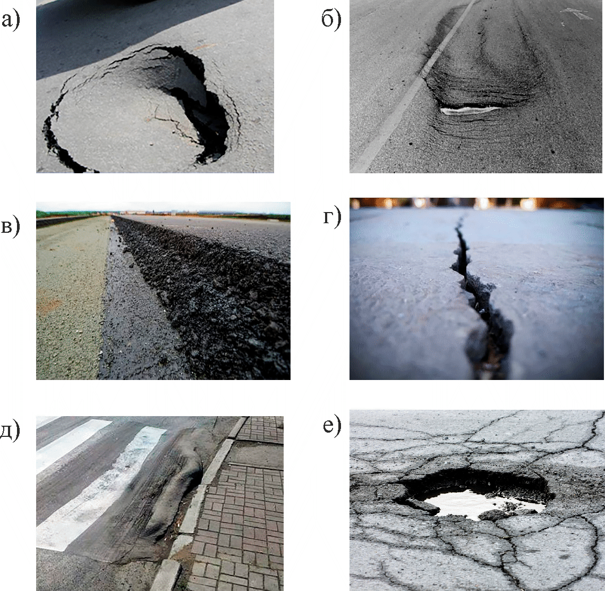

Рисунок 1.9 – Дефекты и разрушения асфальтобетонного покрытия автомобильных дорог

Таблица 1.5 – Дефекты асфальтобетонного покрытия и пути их устранения

№  n/n | Дефект | Контролируемый  параметр | Результат механического воздействия на дорожное полотно
1 | Проломы  рисунок 1.9 (а) | Конфигурация и геометрические размеры проломов | Односторонне открытый штроб требуемых размеров и формы
2 | Волны  рисунок 1.9 (б) | Геометрические размеры и площадь распространения волн | Односторонне открытый штроб требуемых размеров и формы
3 | Разрушенные кромки (стыки) между полосами  рисунок 1.9 (в) | Конфигурация и геометрические размеры разрушенных кромок (стыков) между полосами | Односторонне открытый штроб требуемых размеров и формы
4 | Трещины, в т.ч. температурного происхождения  рисунок 1.9 г | 1. Направление распространения магистральной трещины  2. Геометрические размеры примыкающих к ней трещин | 1. Вертикально ориентированная стенка трещины  2. Горизонтально ориентированная полка для укладки ремонтной смеси
5 | Сдвиги  рисунок 1.9 (д) | Геометрические размеры и площадь распространения сдвигов | Односторонне открытый штроб требуемых размеров и формы
6 | Выбоины  рисунок 1.9 (е) | Геометрические размеры и конфигурация выбоин | Односторонне открытый штроб требуемых размеров и формы

Выводы по разделу 1
- Фрезерование поверхностных слоёв дорожных покрытий (холодное фрезерование) является технологически и экономически предпочтительным процессом механического воздействия на верхние слои дорожного покрытия.
- Анализ схем компоновок технологического оборудования для холодного фрезерования с выделением квалификационных признаков позволил выявить перспективные направления в конструировании укомплектованных дорожными фрезами дорожных фрезерных машин.
- Анализ схем фрезерования на основе сравнения альтернативных методов фрезерования позволил выявить предпочтительные схемы работы дорожных фрезерных машин.
- Анализ работы используемых в составе фрезерных барабанов сборных резцов с круглыми хвостовиками позволил выявить основные факторы, влияющие на их износ в процессе эксплуатации в составе дорожных фрезерных машин.
- Патентно-информационные исследования по известным техническим решением применительно к дорожным фрезерным машинам и фрезерным барабанам выявил перспективность разработки автоматических систем управления процессом холодного фрезерования, а также направления дальнейшего совершенствования и модернизации основных функциональных узлов и механизмов ДФМ.
- Анализ имеющих место дефектов асфальтобетонного покрытия позволил обосновать перечень необходимого для ремонта (устранения возникших повреждений) автодорог при полном восстановлении эксплуатационных функций дорожной одежды, а именно ввести в состав дорожного оборудования средства измерения глубины фрезерования и конфигурации (контуров) образующихся дефектов. При этом фрезерование дорожного покрытия модернизированными дорожными фрезерными машинами необходимо осуществлять в автоматическом режиме.
- Разработка конструкций автоматизированных дорожных фрез для ремонта дорожных покрытий с обоснованием их конструктивных, технологических и эксплуатационных параметров является актуальной научной задачей, на решение которой направлена проводимая в рамках диссертационной работы настоящее научное исследование.

2 РАЗРАБОТКА АВТОМАТИЧЕСКИХ СИСТЕМ ФРЕЗЕРОВАНИЯ НА БАЗЕ ДОРОЖНЫХ ФРЕЗЕРНЫХ МАШИН С ФРЕЗЕРНЫМИ БАРАБАНАМИ

В данной главе рассматриваются варианты модернизации дорожных фрезерных машин, а именно, их дооснащение функциональными элементами, такими, как измерительные преобразователи и исполнительные механизмы, что обеспечивает работу ДФМ в автоматическом режиме. При этом устраняются основные дефекты асфальтобетонных покрытий, а сама ДФМ становится объектом автоматического управления.

2.1 Дорожная фрезерная машина как объект автоматического управления
Функционированию дорожной фрезерной машины присущи особенности, отличающие их от условий работы любых других строительно-дорожных машин, а именно:
- необходимость координации рабочих и вспомогательных движений исполнительных механизмов основных функциональных модулей и узлов – фрезерного агрегата с фрезерным барабаном; ходовых механизмов машины (опорных колёс или гусеничных тележек); ленточных транспортёров; приводных механизмов всех подвижных узлов машины;
- функционирование дорожной фрезерной машины в условиях воздействия на её узлы различного рода варьируемых дестабилизирующих возмущающих факторов, вызванных как разбросом физико-механических свойств материала обрабатываемого дорожного покрытия, так и изменением свойств внешней среды;
- многофакторность протекания самого процесса фрезерования из-за наличия большого количества возможных управляющих воздействий и построением на их базе разного типа систем автоматического управления;
- высокий уровень вариации дестабилизирующих помех при измерении и преобразовании переменных процесса фрезерования;
- нелинейность (псевдолинейность) большинства характеристик связи между входными и выходными переменными процесса фрезерования, отсутствие между ними строгих аналитических зависимостей, а формализация зависимостей достигнута лишь на основании эмпирических данных;
- наличие разного рода ограничений на управляющие воздействия;
- требование использования измерительных преобразователей (средств контроля) с нормированными метрологическими характеристиками и аттестованных нестандартизованных средств измерений;
- требование модульности, взаимозаменяемости, технологичности и надёжности к основным узлам фрезерной машины;
- требование экономичности и экологической безопасности работы дорожных фрезерных машин.
Объектом изучения и анализа является дорожная фрезерная машина, основным функциональным назначением которой являются удаление (снятие, транспортировка и перегрузка в кузов транспортного средства) дефектных участков дорожного покрытия с одновременным изготовлением на базе него пригодных для дальнейшего ремонта геометрически правильных форм и требуемых размеров участков дорожного покрытия.
Как объект управления (управляемая система большого масштаба) дорожная фрезерная машина (ДФМ) представляет собой совокупность взаимосвязанных управляемых подсистем, объединённых общей целью – удалением дефектных участков дорожного покрытия и подготовки поверхностей для локального нанесения на них ремонтных смесей [19, с.18], а как механико-технологический объект ДФМ представляет собой сложный машинный комплекс, объединяющий и включающий в себя группы объединённых единым целевым назначением функциональных деталей, механизмов и узлов ДФМ.
Основные функциональные узлы ДФМ – фрезерный агрегат с фрезерным барабаном, ходовые механизмы машины и привода подвижных узлов машины – участвуют в удалении дефектных участков дорожного покрытия, другая их часть (например, ленточные транспортёры) обеспечивают транспортировку и перегрузку отфрезерованного материала в кузова автономных транспортных средств для дальнейшей переработки и повторного использования.
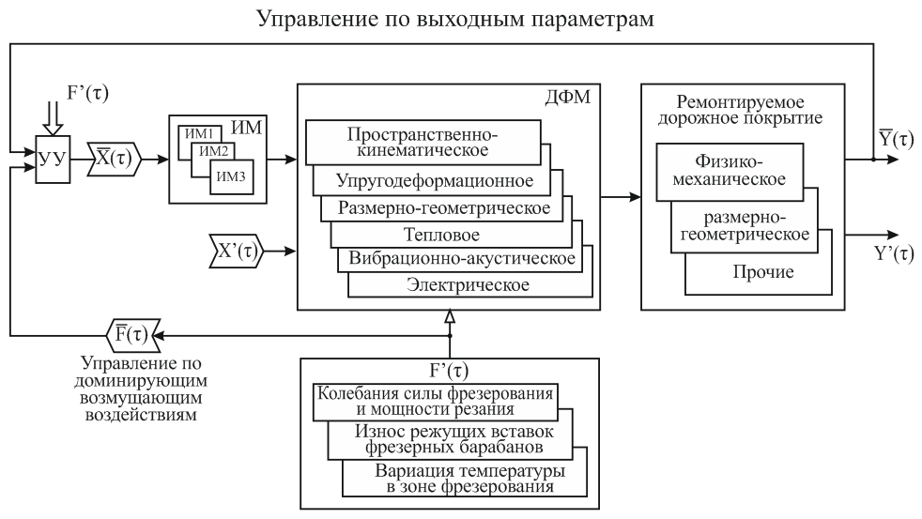
Для обоснования использования принципов автоматического управления в работе ДФМ выделим её основные физические состояния, рисунок 2.1 [19, с.20].

Рисунок 2.1 – Дорожная фрезерная машина как объект автоматического управления
Принятые на рисунке 2.1 обозначения: $\overline{X}(τ)$, $\overline{Y}(τ)$, $\overline{F}(τ)$ – векторы управляемых входных, выходных и возмущающих воздействий; X ’(τ), Y ’(τ), F ’(τ) – неуправляемые входные, выходные и возмущающие воздействия; УУ – устройство управления; ИМ – исполнительный механизм.
Нами установлено, что основными физическими состояниями ДФМ, по аналогии с раскрытыми для металлообработки [19, с.21-32], являются:
- пространственно-кинематическое: положение ДФМ на подлежащем ремонту участке дорожного покрытия; синхронизация работы узлов ДФМ (например, транспортёров) с параллельно движущимся транспортным средством (для перегрузки в кузов отработанного (частично переработанного) материала дорожного покрытия);
- упругодеформационное: система «ДФМ – фрезерный агрегат – фрезерный барабан – резцовая вставка – дорожное покрытие», (система ДФФРД) представляет собой упругую систему, при этом её звенья (упругие элементы) находятся под воздействием сил резания (фрезерования). Сила резания определяет суммарную работу, затрачиваемую на разрушение деформируемых участков дорожного покрытия. Одновременно на все составляющие звенья вышеуказанной системы действуют внешние, в том числе дестабилизирующие силы нагружения. Чтобы воздействовать на данное состояние ДФМ измеряют (контролируют) вариацию упругих деформаций наиболее нагруженных её звеньев (элементов), поскольку прямое измерение сил (составляющих сил) фрезерования затруднено. По результатам анализа и физического моделирования упругодеформационного состояния ДФМ вносят коррективы и уточнения в базовые узлы и детали машины (например, увеличивают жёсткость несущих деталей, повышают жёсткость стыков);
- размерно-геометрическое: положение (вариация положения) взаимного положения основных функциональных узлов как по отношению друг к другу (например, положение фрезерного агрегата к шасси ДФМ), так и положения этих узлов по отношению к дорожному полотну (к расположению на нём ремонтируемого участка);
- тепловое: ДФМ можно представить в виде псевдоустойчивой термодинамической системы, в которой, в зависимости от условий фрезерования и влияния внешней среды осуществляются переносы энергии в форме избыточного тепла от внешних и внутренних источников на узлы машины, например, на положение фрезерного барабана, что вызывает изменение его пространственного положения по отношению к дорожному полотну и изменению условий фрезерования (например, глубины). Результирующее действие внешних и внутренних источников тепла приводит к разбалансировке теплового состояния ДФМ в период времени фрезерования. Скорости тепловых деформаций узлов ДФМ таковы, что за время фрезерования дорожного полотна, доля погрешности, вызванная тепловыми деформациями в общем балансе погрешностей обработки ремонтируемого участка достигает значительной величины;
- вибрационно-акустическое: система ДФФРД, являясь замкнутой динамической системой, способна к возбуждению и поддержанию вибраций, в которой нестационарность самого процесса фрезерования вызывает низкочастотные колебания, а происходящие при резании физические процессы способствуют появлению акустических колебаний, анализ которых позволяет идентифицировать различные явления и управлять ими для достижения качества фрезерования и устранения негативных последствий, например, износ режущих вставок фрезерного барабана;
- электрическое: в котором определяется работоспособность механических узлов машины по электрическим процессам, протекающим в его фрикционных и кинематико-динамических парах. Электрическое отображение процессов функционирования данных пар, позволяет выделить и оценить возникающие в узлах машины электрические явления. В зависимости от вариации эквивалентного электрического параметра, например, электродвижущей силы, можно выявлять и идентифицировать различные дефекты, например, заклинивание подшипников, коробление дисков электромагнитных муфт, вариация натяга и крутящего момента. Неоспоримое преимущество анализа и использования данного физического состояния – отсутствие необходимости в дополнительном преобразовании выходных сигналов, так как полученные электрические сигналы пригодны без преобразований для дальнейшего использования.
К выходным параметрам работы ДФМ относятся (Рисунок 2.1): геометрические размеры, форма и пространственное положение отфрезерованных участков дорожного покрытия и физико-механические характеристики их поверхностных слоёв.
Таким образом, дорожные фрезерные машины со своими входными и входными характеристиками могут быть рассмотрены как объект, на который распространяются принципы автоматического управления [20]. В таком объекте основная функциональная нагрузка возлагается на устройство управления (УУ, рисунок 2.1), включающее микропроцессорное устройство управления, а также штатные (имеющиеся в составе ДФМ) и дополнительно введённые в состав регуляторы. К штатным относятся, например, приводы вращения фрезерного барабана, приводы ходовых механизмов (опорных колёс или гусеничных тележек) и транспортирующих устройств (ленточных транспортёров).
В составе входных и возмущающих воздействий можно выделить неуправляемые и управляемые.
К входным неуправляемым воздействиям относятся, например, принятая схема фрезерования дорожного покрытия, общая компоновочно-кинематическая схема ДФМ.
К возмущающим неуправляемым воздействиям относятся колебания (вариация) физико-механических свойств ремонтируемых участков дорожного покрытия.
К входным управляемым воздействиям относятся скорость движения ДФМ, исходные размеры (параметры) настройки взаимного положения узлов ДФМ и режимы фрезерования.
К возмущающим управляемым воздействиям относятся изменения траектории перемещения отфрезерованного материала.
Анализируя и используя входные $\overline{X}(τ)$, и возмущающие $\overline{F}(τ)$ управляемые воздействия, а также часть выходных $\overline{Y}(τ)$ параметров (например, глубину фрезерования), можно выделить три основных принципа построения систем автоматического управления процессом фрезерования ремонтируемых участков дорожного покрытия, а именно, системы управления по входным, возмущающим и (или) выходным параметрам.
Наиболее эффективно управление по выходным параметрам, однако такие системы труднореализуемы и затратны. На наш взгляд, целесообразно построение систем, управляемым по входным и (или) возмущающим воздействиям.
Под автоматическим (адаптивным) управлением процесса фрезерования ремонтируемых участков дорожного покрытия будем понимать управление, при котором в процессе фрезерования удаляются дефектные слои и формируются новые, пригодные для дальнейшего использования участки дорожного покрытия и, независимо от действия дестабилизирующих возмущающих факторов, обеспечивается получение требуемых выходных параметров процесса фрезерования – удаление отработанного материала, а также требуемые форма и размеры новых участков дорожного покрытия.
Представление ДФМ как объекта автоматического управления, оценка его по выделенным физическим состояниям (рисунок 2.1), позволяют создать на базе ДФМ системы автоматического (адаптивного) управления, дополнив их основными компонентами такого рода систем – средствами выделения первичной измерительной информации (датчиками), устройствами управления (дополнительными микропроцессорными устройствами) и исполнительными механизмами (дополнительными регуляторами).
На наш взгляд, предпочтительно осуществлять управление по одному или нескольким доминирующим возмущающим воздействиям. Такие системы практически реализуемы и надёжны в работе, при этом алгоритм их работы предполагает автоматическую стабилизацию выбранного параметра фрезерования на требуемом уровне в пределах границ допустимой области изменения управляющего воздействия.
В качестве исполнительных механизмов (ИМ) в разрабатываемых системах можно использовать регуляторы режимов фрезерования (ИМ1, рисунок 2.1), регуляторы вариации пространственных положений функциональных узлов ДФМ (ИМ2) и регуляторы вариации нагрузок на узлы ДФМ (ИМ3).

2.2 Автоматические системы управления фрезерованием дорожных покрытий
Основные функциональные узлы ДФМ приведены на рисунке 2.2 (первая цифра в двойной цифровой индексации означает функциональный узел ДФМ; вторая цифра – порядковый номер входящего в состав функционального узла детали или механизма), где 1 – базовые компоновочные узлы ДФМ; 2 – фрезерный агрегат; 3 – ходовые механизмы; 4 – транспортирующие механизмы ДФМ.
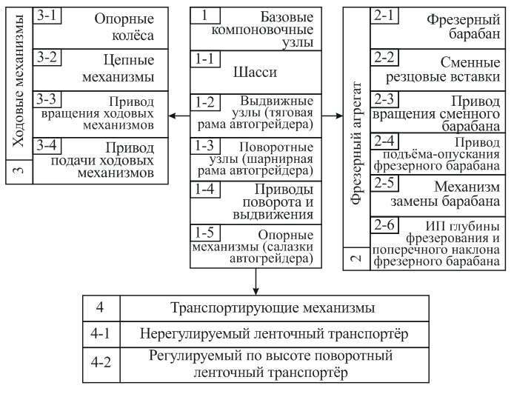

Рисунок 2.2 – Функциональные узлы дорожной фрезерной машины

Предложенная схема основных функциональных узлов не является окончательной и предполагает расширение и дополнение как штатными, так и вновь вводимыми в состав узлами и механизмами.

2.2.1 Система автоматического регулирования процесса фрезерования асфальтобетона с помощью дорожных фрез
Автором на базе дорожной фрезерной машины разработана защищённая патентом РК оригинальная система автоматического регулирования (САР) процесса фрезерования асфальтобетона с помощью дорожных фрез [21], рисунок 2.3, где показаны: а) блок-схема САР процесса фрезерования; б) – схематичное изображение с частичным разрезом одной из подшипниковых опор САР.

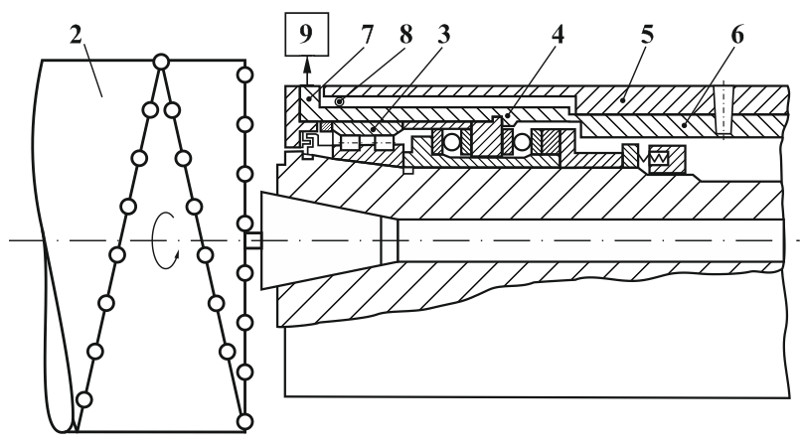
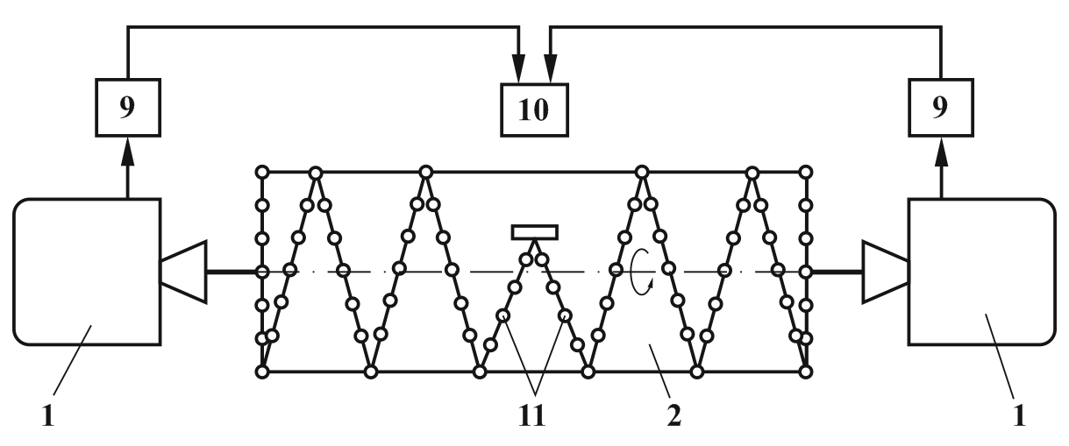
а)
б)

Рисунок 2.3 – Система автоматического регулирования процесса фрезерования асфальтобетона с помощью дорожных фрез

Система автоматического регулирования процесса фрезерования асфальтобетона имеет смонтированный на опорах 1 вращения фрезерный барабан 2 с расположенными на нем по спирали резцами (рисунок 2.3 (а)).
В соответствии с предлагаемым техническим решением в обе подшипниковые опоры 1 вращающегося фрезерного барабана 2 зеркально-симметрично встроены сборные измерительные преобразователи глубины фрезерования и поперечного наклона фрезы. Каждый такой преобразователь выполнен в виде внешне расположенной по отношению к подшипнику качения 3 упругодеформируемой втулки 4 (рисунок 2.3 (б)). Втулка 4 имеет, с одной стороны, беззазорно соединенную с корпусом 5 подшипниковой опоры недеформируемую часть 6, а с другой стороны – консольную упругодеформируемую часть 7, через демпфирующее кольцо 8 связанную с корпусом 5. Деформации консольной части 7 воспринимаются контактным наконечником измерительного преобразователя 9 и передаются в блок управления 10. Измерительный преобразователь 9 реализован по типу датчика пристроенного типа. Втулка изготовлена из материала со стабильными упругими характеристиками, например, из пружинно-рессорной стали 65 Г.
Предлагаемая САР работает следующим образом.
При вращении фрезерного барабана 2 с резцами 11 производится съем (фрезерование) верхнего слоя дорожного покрытия автодороги. Благодаря расположению резцов 11 по спирали срезанный материал (частицы асфальтобетонных покрытий) подаются от боковых сторон фрезы к центру – к месту расположения выбрасывателей. При равномерном съеме слоя покрытия сигналы с преобразователей 9 равны по величине и пропорциональны заданной глубине фрезерования. При отклонении от заданной глубины фрезерования изменяются сигналы от преобразователей 9, которые после сравнения с величиной уставки в блоке управления, приводят к формированию сигнала рассогласования, пропорционального отклонению от заданной глубины фрезерования. По величине рассогласования вырабатывают подналадочные перемещения фрезерного барабана (механизм подналадки на фиг. не изображен).
По величине рассогласования сигналов от двух зеркально-симметрично расположенных преобразователей 9 судят о поперечном наклоне фрезерного барабана 2. Изменение в наклоне фрезерного барабана 2 также компенсируется механизмом подналадки.
Реализация в одной конструкции измерительного преобразователя (упругодеформируемой втулки с измерительным преобразователем линейных перемещений) позволила повысить надежность работы измерительного преобразователя (за счёт встроенного исполнения) и достичь его инвариантности по отношению к внешним нагружающим и дестабилизирующим факторам.
Разработка данной системы впервые позволила внести конструктивные изменения в узел 2-6 (рисунок 2.2), реализовав сборными по конструкции в виде внешне расположенной по отношению к подшипникам упругодеформируемой в радиальном направлении втулки и контактирующим с ней ИП линейных перемещений.

2.2.2 Система автоматического регулирования процесса фрезерования разрушенных стыков между полосами дорожного покрытия автомобильных дорог
Патентно-информационный анализ известных технических решений (раздел 1.5), в том числе разработок компании Виртген ГмбХ (Германия) выявил их общий недостаток – ограниченные функциональные возможности, в частности то, что с их помощью нельзя, например, фрезеровать разрушенные стыки между полосами дорожного покрытия автомобильных дорог.
Автором на базе ДФМ разработана оригинальная САР процесса фрезерования разрушенных стыков между полосами дорожного покрытия автомобильных дорог, рисунок 2.4, где показано: а) предлагаемая САР (вид сверху с условно снятой верхней гранью корпуса); б) вид по «А» на (а); в) вид по «Б» на (а); г) вид по «В» на (б).

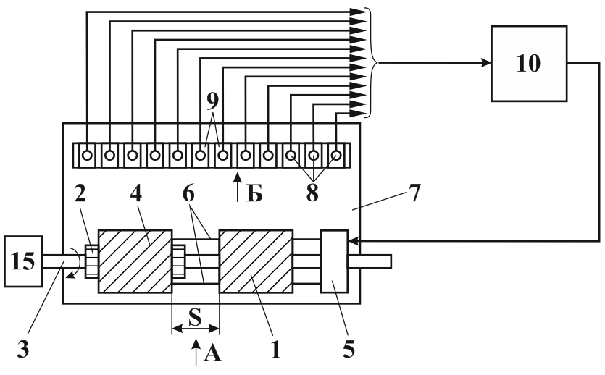
а)

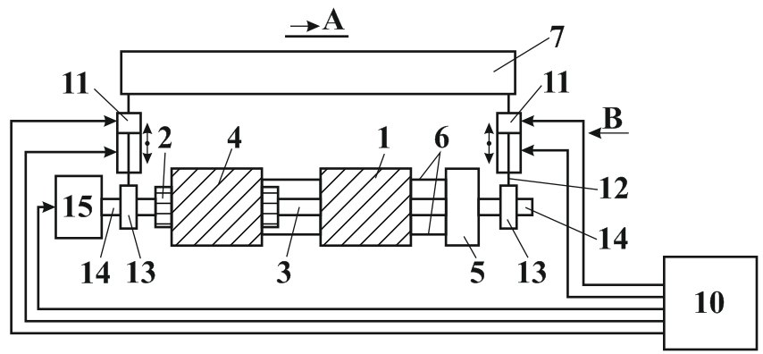
б)

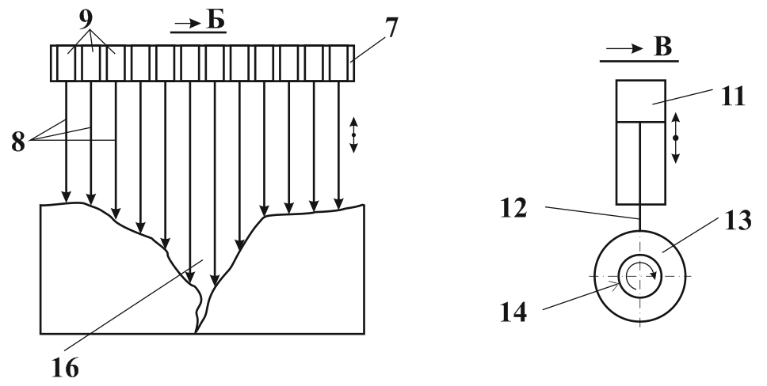
в) г)

Рисунок 2.4 – Система автоматического регулирования процесса фрезерования разрушенных стыков между полосами дорожного покрытия автомобильных дорог

Система автоматического регулирования процесса фрезерования разрушенных стыков между полосами дорожного покрытия автомобильных дорог содержит цилиндрическую дорожную фрезу, измерительный преобразователь глубины фрезерования и поперечного наклона фрезы, а также блок управления с устройством сравнения заданных и фактически измеренных значений глубин фрезерования и поперечного наклона фрезы.
Цилиндрическая дорожная фреза выполнена сборной и состоящей из неподвижной 1 и, базирующейся на шлицевой шейке 2 вала 3, подвижной 4 частей. В подвижной части 4 фрезы на всю ее ширину дополнительно изготовлены равномерно по окружности расположенные отверстия, в которых размещены связанные с приводом линейного перемещения 5 выдвижные тяги 6. Перемещаясь от привода 5 вдоль вала 3 тяги 6 воздействуют на подвижную часть 4 фрезы, перемещая ее на расстояние, соответствующее ширине «S» обрабатываемой односторонне открытой прямоугольной по форме штробы.
Измерительный преобразователь глубины фрезерования и поперечного наклона фрезы выполнен сборным и состоящим из размещенных в корпусе 7 равноудаленных друг от друга и расположенных в ряд выдвижных штырей 8 и измерительных преобразователей 9 их вертикальных линейных перемещений. Выдвигаясь из корпуса 7, штыри 8 упираются наконечниками (полусферическими с локализованным контактом) в поверхность стыка. Перемещение каждого штыря 8 регистрируется измерительным преобразователем 9 их линейных перемещений (использованы индуктивный или фотоэлектрический преобразователи). Выходной электрический сигнал преобразователей 9 преобразуется (усиливается) и через аналого-цифровой преобразователь поступает на вход микропроцессорного устройства 10 блока управления.
В состав системы дополнительно включен регулятор вертикальных подналадочных перемещений дорожной фрезы в виде по обе стороны от нее расположенных регулируемых гидроцилиндров 11, выдвижные штоки 12 которых через подшипниковые узлы 13 взаимодействуют с равноудаленными от фрезы ступенями 14 приводного вала вращения фрезы.
Выходы измерительных преобразователей 9 вертикальных линейных перемещений выдвижных штырей 8 измерительного преобразователя глубины фрезерования связаны со входом блока управления 10, выход которого связан со входами привода 5 выдвижных тяг 6 фрезы и через преобразовательные устройства – с полостями гидроцилиндров 11 регулятора вертикального перемещения фрезы. Вращение дорожной фрезы осуществляется от управляемого от блока 10 привода вращения 15. Стрелками на рисунке 2.4 показаны направления движений подвижных деталей.
Предлагаемая система работает следующим образом. Система работает в составе (дооснащается) строительной дорожной машины, осуществляющей ремонт и восстановление дорожного покрытия автомобильных дорог. Это самоходные дорожные фрезерные машины для восстановления дорожного покрытия (дорожные стабилизаторы), при этом, преимущественной областью применения системы является ремонт и восстановление разрушенных стыков между полотнами дорожного покрытия. Разрушенный стык 16 (рисунок 2.4 в) имеет варьируемые (случайным образом образуемые) геометрические размеры и формы. Такая ситуация возникает через 1-2 года эксплуатации многополосной автомобильной дороги. Ремонт стыка предполагает изготовление протяженных прямоугольных (односторонне открытых) штроб, в дальнейшем заполняемых ремонтной смесью, например, литой эмульсионно-минеральной смесью.
С помощью выдвигаемых штырей 8 определяется конфигурация разрушенного стыка и по максимальной его ширине производится настройка дорожной фрезы, для чего, по команде от микропроцессорного устройства 10 блока управления привод 5 выдвигает тяги 6, перемещая подвижную часть 4 фрезы (максимальное выдвижение на величину «S» (рисунок 2.4 а). Выдвижение происходит при вращении фрезы (обе ее части вместе с тягами 6 синхронно вращаются), для передачи электрических сигналов на привод 5 используются токосъемники (на рисунке 2.4 не показаны). При необходимости (изменении зоны разрушения стыка) положение подвижной части 4 фрезы может быть изменено в автоматическом режиме подачей команды управления на привод 5. Для устранения неотфрезерованных центральных зон стыка (при выдвижении подвижной части 4) предусмотрен дополнительный рабочий ход фрезы с сомкнутыми частями. Такая технология ремонта стыка обеспечивает ровные боковые грани штробы. Для обеспечения требуемой высоты штробы в системе предусмотрено регулирование по глубине фрезерования, для чего, по команде от микропроцессорного устройства 10 блока управления подаются команды на изменение вертикального выдвижения штоков 12 гидроцилиндров 11. Их выдвижение может осуществляться синхронно или асинхронно, в зависимости от характера разрушения стыка.
Результатом работы предлагаемой системы является изготовление штроб правильной геометрической формы (прямоугольной односторонне открытой) и требуемых линейных размеров. Изготовление штроб осуществляется в автоматическом режиме. Система укомплектована надежными в работе измерительными преобразователями и исполнительными механизмами (приводами перемещений). Управление работой всей системы осуществляется от микропроцессорного устройства 10 блока управления.
В предложенном техническом решении фреза (фрезерный барабан) впервые выполнена сборной и состоящей из неподвижной и подвижной частей (2-1, рисунок 2.2), а в состав САР впервые дополнительно включен регулятор вертикальных подналадочных перемещений фрезы в виде регулируемых гидроцилиндров (2-1 и 2-4, рисунок 2.2).
Впервые достигнуто расширение функциональных возможностей ДФМ и САР на её основе, что позволило обеспечить изготовление правильной геометрической формы и требуемых размеров штроб на месте разрушенных стыков между полотнами дорожного покрытия автомобильных дорог.

2.3 Совершенствование конструкций дорожных фрезерных машин и фрезерного агрегата
Анализ работы дорожных машин показал следующее. Так, в составе автогрейдера имеется шасси, шарнирная и тяговая рамы с гидроцилиндрами их поворота (в плане), гидроцилиндры выноса тяговой рамы и подъёма дорожной фрезы и опирающиеся на асфальтобетонное покрытие направляюще-ограничительные салазки [22]. Связь тяговой и шарнирной рам осуществлена с помощью сферического шарнира.
Во время работы автогрейдера, при изменении пространственного положения его подвижных узлов (например, тяговой рамы с размещённой на её конце дорожной фрезой), жёсткость (податливость) всей конструкции изменяется, что приводит, во-первых, к отжатию зубьев фрезы от обрабатываемой поверхности и, во-вторых, к уменьшению снимаемого припуска. Не зафиксирован сам момент начального касания зубьев фрезы с обрабатываемой поверхностью. Всё это приводит к погрешности в размерной настройке узлов автогрейдера и, в итоге, неточному съёму припуска с обрабатываемой поверхности.

2.3.1 Дорожная фреза на базе автогрейдерного шасси
Автором разработана усовершенствования конструкция фрезы дорожной на базе автогрейдера 1, рисунок 2.5 [23], где показаны: а) общая компоновочная схема машины (автогрейдера); б) вид сверху на машину; в) вид А на рисунке 2.5 (а).
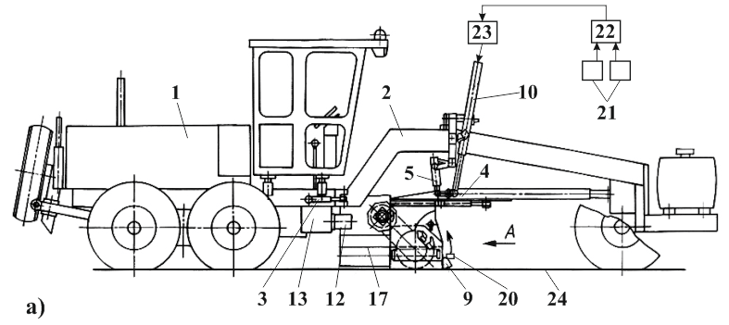
Усовершенствование (модернизация) относится к узлам (1-2, 1-4 и 1-5 базовых компоновочных узлов и 2-1 фрезерного агрегата, рисунок 2.2), что позволило повысить эффективность работы дорожной фрезы на базе автогрейдерного шасси.

Рисунок 2.5 – Усовершенствованная конструкция автогрейдера с дорожной фрезой, лист 1

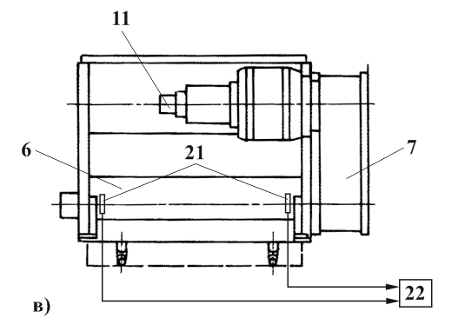
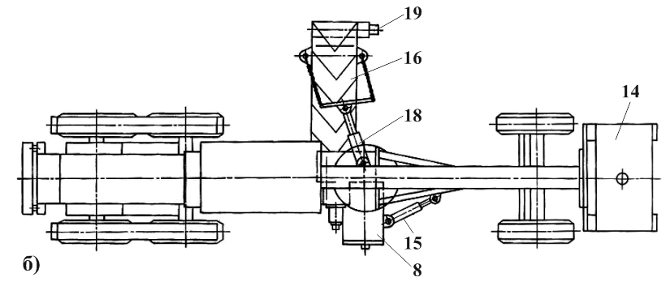
Рисунок 2.5 – лист 2

Фреза дорожная навешивается в базе автогрейдера 1, имеющего шарнирную раму 2, гидроцилиндр 3 поворота шарнирной рамы в плане, тяговую раму 4, гидроцилиндр 5 выноса тяговой рамы 4, дорожную фрезу 6, привод 7 её вращения, защитный кожух 8 фрезы, опирающиеся на асфальтобетонное покрытие направляюще-ограничительные салазки 9, гидроцилиндр 10 подъёма рабочего органа (дорожной фрезы), гидромотор 11, привод ротора питающего гидромотор 11 гидронасоса 12, ходоуменьшитель 13, систему охлаждения 14 резцов фрезы и гидроцилиндр 15 поворота дорожной фрезы в плане.
Для загрузки срезанного асфальтобетона на транспортное средство дополнительно установлен боковой конвейер 16 с приёмным лотком 17, подвеской 18 (гидроцилиндром выдвижения) и приводом 19.
В соответствии с предлагаемым техническим решением салазки 9 дополнительно оснащены датчиками 20 касания и вертикальных смещений салазок, например, линейным интерферометром. Тяговая рама 4 выполнена телескопической по конструкции с возможностью заданного размерного выдвижения штока, гидроцилиндр 10 подъёма дорожной фрезы выполнен регулируемым с возможностью заданного прецизионно-размерного подналадочного выдвижения штока и дальнейшей фиксации достигнутого уровня выдвижения штока. Для реализации работы гидроцилиндра в его гидравлическую схему введены управляемые элементы (управляемые дроссели), на рисунке 2.5 не показаны.
Подшипниковые опоры дорожной фрезы 6 дополнительно оснащены датчиками 21 (например, наклеиваемых на наружную поверхность внешнего кольца подшипника тензодатчиков, или размещением тензодатчиков в дополнительно изготовленном на наружной поверхности внешнего кольца подшипника пазу, при этом тензодатчики собраны по полумостовой схеме и подключены ко входу тензоусилителя).
В состав автогрейдера дополнительно введён микропроцессорный блок управления 22. Подшипники-датчики 21 опоры вращающейся дорожной фрезы и датчики 20 касания и вертикальных смещений салазок подключены к блоку 22, выход которого связан через преобразовательный блок 23 со входом гидроцилиндра 10 подъёма дорожной фрезы.
Фреза дорожная на базе автогрейдера работает следующим образом.
Фрезерование асфальтобетонного покрытия 24 начинается с опускания дорожной фрезы 6 с помощью гидроцилиндра 10 на обрабатываемую поверхность. Вращение ротора фрезы от гидронасоса 12 гидромотору 11 и приводу 7 начинается до касания зубьев асфальта. Салазки 9 опираются на поверхность асфальта. Момент касания салазок 9 фиксируется датчиком 20. По мере опускания ротора фрезы 6, салазки перемещаются по пазам вертикально вверх, данное смещение фиксируется датчиком 20 и, после преобразования в электрический сигнал, передаётся в блок 22 управления.
В результате произведённых действий, ротор фрезы 6 своими резцами врезается в асфальт на заданную глубину снимаемого припуска. включается рабочая подача автогрейдерного шасси и начинается технологический процесс по удалению ремонтного слоя автодороги.
При срезке асфальтобетона с телескопически выдвинутой штангой тяговой рамы 4 и выносе дорожной фрезы 6 за пределы габаритов ширины автогрейдерного шасси образуется консольно-выдвинутое положение фрезы, что приводит к изменению жёсткости всей конструкции, упругому отжатию фрезы от обрабатываемой поверхности и к изменению уровня первоначальной размерной настройки. Всё это приводит к погрешностям в удалении припуска с ремонтного участка автодороги.
Упругие отжатия дорожной фрезы 6 воспринимаются подшипниками-датчиками 21 и после преобразования (усиления в тензоусилителе) поступают в виде пропорционального электрического сигнала в блок 22. В блоке 22 после обработки по заданному алгоритму полученного сигнала, вырабатывается управляющий сигнал, который после преобразования в блоке 23 поступает на вход гидроцилиндра 10, обеспечивая подналадочные перемещения его штока в направлении компенсации сигнала рассогласования (между заданным и фактически измеренным положением зубьев фрезы), обеспечивая удаление заданного припуска с ремонтного участка автодороги.
При ямочном ремонте автодороги машина не движется, а съём припуска (ямки) на поверхности асфальтобетона происходит за счёт возвратно-поступательных движений управляемой гидроцилиндрами дорожной фрезы.
Удаление сфрезерованного асфальтобетона производится через выходное окно зачищающей заслонки, для чего перед вращающимся ротором дорожной фрезы навешивается защитный фартук, предотвращающий выброс срезанного асфальтобетона за пределы кожуха.
За счёт предложенного технического решения обеспечивается заданный съём припуска с ремонтного участка автодороги, в том числе за габаритами ширины автогрейдера при консольно-вытянутом положении выдвижного звена тяговой рамы, а также при обработке наклонных в поперечном направлении поверхностей при сложнопрофильном ямочном ремонте и других технологических операциях ремонта автодорог.
Дополнительно внесённые в состав автогрейдера датчики и функциональные узлы значительно расширяют его возможности, автоматизируют процесс ремонта, обеспечивают высокое качество проведения ремонтных работ.

2.3.2 Фрезерный рабочий орган дорожной машины для удаления маркировочных знаков с дорожных покрытий
Важным направлением использования фрезерных рабочих органов дорожных машин является снятие с дорожного покрытия маркировочных знаков из термопластика, придания дополнительной шероховатости дорожному покрытию, удаление льда на пешеходных переходах и тротуарах [24]. Из-за слабого ударного воздействия режущих зубьев на обрабатываемую поверхность, такие рабочие органы не эффективны в работе.
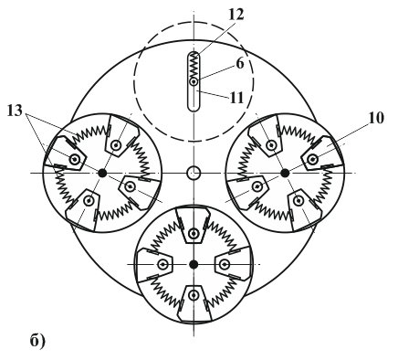
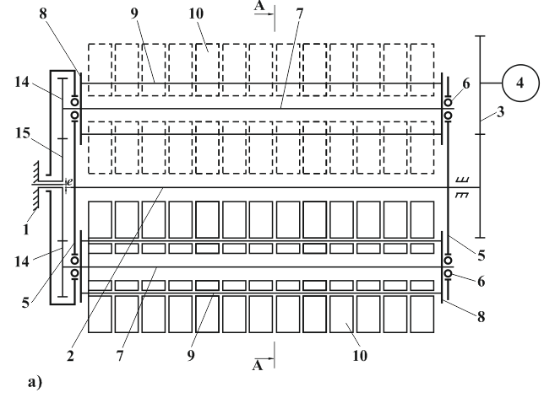
Автором разработана защищённая патентом РК [25] оригинальная конструкция фрезерного рабочего органа дорожной машины, рисунок 2.6, где обозначены: а) общий вид рабочего органа; б) разрез по А-А на рисунке 2.6 (а).

Рисунок 2.6 – Оригинальный фрезерный рабочий орган дорожной машины

Фрезерный рабочий орган дорожной машины содержит корпус 1, в котором смонтирован приводной вал 2, связанный через понижающий редуктор 3 с приводом 4 вращения вала. На концах приводного вала жёстко закреплены несущие элементы 5. В элементах 5 параллельно валу 2 равномерно по кругу установлены на подшипниках 6 основные оси 7, на каждой из которых закреплён ротор 8. На роторах 8 жёстко установлены дополнительные оси 9, на каждой из которых с возможностью проворота установлены режущие зубья 10. Зубья 10 выполнены несимметричной, например, трапециевидной формы со смещённым местом крепления и с возможностью проворота относительно осей 9.
В соответствии с предлагаемым техническим решением в несущих элементах 5 по количеству роторов 8 изготовлены радиально ориентированные замкнутые пазы 11, в каждом из которых размещены, с возможностью радиального смещения, подпружиненные упругими элементами 12 подшипниковые опоры 6 осей вращения 7 роторов. Между режущими зубьями 10 каждого из роторов на равном удалении от их осей вращения 7 и ориентированные в угловом направлении размещены упругодеформируемые элементы 13, например, пружины сжатия.
Роторы 8 кинематически связаны также с корпусом 1 посредством зубчатой передачи, состоящей из прикреплённого к консольному концу оси 7 вращения ротора 8 ведомого 14 колеса и связанного с корпусом неподвижного зубчатого колеса 15, при этом ось симметрии неподвижного зубчатого колеса 15 смещена относительно оси вращения приводного вала на регулируемую величину эксцентриситета «е» с возможностью изменения и фиксации его величины.
Фрезерный рабочий орган дорожной машины работает следующим образом.
Рабочий орган опускается на обрабатываемую поверхность и начинается технологический процесс резания и удаления материала обрабатываемой поверхности (например, маркированных знаков с дорожных покрытий).
От привода 4 вращение через редуктор 3 передаётся приводному валу 2 с несущими элементами 5. Вал 2, элементы 5 и роторы 8 начинают вращаться. Под действием центробежных сил подшипниковые опоры 6 осей 7 вращения роторов 8 незначительно смещаются в пазах 11 (выдвигаются от центра к периферии), упругодеформируя при этом элементы 12, за счёт чего обеспечивается более сильное механическое (ударное) воздействие режущего зуба 10 на обрабатываемую поверхность. Одновременно с этим, под действием ударного воздействия зуба 10 на обрабатываемую поверхность, режущий зуб 10 незначительно проворачивается относительно оси 9. После ударного взаимодействия зуба и поверхности, и их углового смещения под действием элементов 12 и 13 режущий зуб 10 возвращается в исходное равновесное состояние.
За счёт вращения роторов 8 вокруг осей 7 и одновременной обкаткой ведомых шестерён 14 относительно неподвижного зубчатого колеса 15 во время съёма припуска, роторы 8 с режущими зубьями 10 совершают сложное пространственное движение по эпициклоиде.
Дополнительное сложное кинематическое движение и ударное воздействие создаётся за счёт смещения осей шестерён 14 и 15 на величину эксцентриситета «е» (на рисунке 2.6 не показан).
После окончания технологического процесса рабочий орган поднимается над обработанной поверхностью.
Фрезерный рабочий орган конструктивно прост, технологичен в изготовлении, нематериалоёмок.
Усовершенствование (модернизация) относится к узлу 2.1, рисунок 2.2.

2.3.3 Дорожные фрезы для ремонта асфальтобетонного покрытия автодорог с трещинами температурного происхождения
Отдельную группу представляют дорожные фрезы для ремонта асфальтобетонного покрытия автодорог с трещинами температурного происхождения, которые образовались в осенне-зимний период эксплуатации дорог при понижении температуры воздуха [26]. Нами установлено, что для расшивки трещин асфальтобетонного покрытия необходимо создавать разной глубины вертикальную стенку трещины. Для того, чтобы охватить максимально возможные случайные отклонения траектории образования трещины от усреднённой оси магистрального направления развития трещины, необходимо оперативно варьировать шириной сборной дорожной дисковой фрезы. Ни одно из известных технических решений не обеспечивает исполнения этих процедур технологии ремонта автомобильных дорог с трещинами.
Автором разработана защищённая патентом РК [27] оригинальная дорожная фреза для расшивки трещин в асфальтобетонных покрытиях, рисунок 2.7, где обозначено: а) схематичное изображение фрезы; б) вид сбоку на центральный диск.
Дорожная дисковая фреза для расшивки трещин в асфальтобетонных покрытиях состоит из установленных на осевом валу 1 центрального диска 2 и симметрично расположенных по обе стороны от него наборов дополнительных дисковых фрез 3. Посадочное отверстие центрального диска 2 выполнено в виде ориентированной по спирали Архимеда по всей ширине диска 2 замкнутой прорези 4 с возможностью перемещения по ней диска. Достигнутое угловое смещение диска 2 фиксируется. Фиксация осуществляется за счёт изготовленных на торце рифлений или любым другим способом создания дополнительных сцепных свойств торцовой поверхности диска.

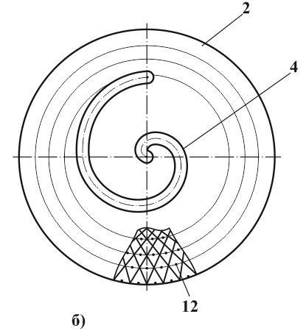
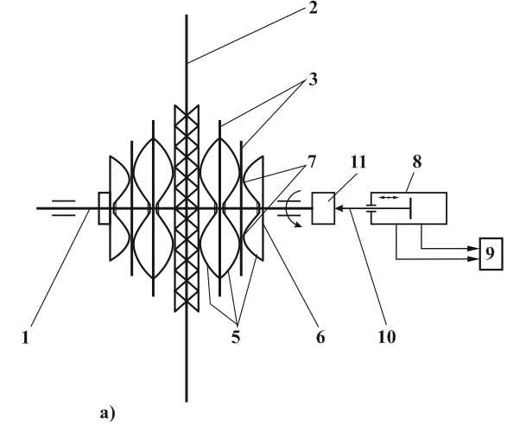
Рисунок 2.7 – Оригинальная дорожная фреза для расшивки трещин в асфальтобетонных покрытиях

В состав дорожной фрезы дополнительно введены расположенные между дополнительными фрезами 3 и осесимметрично по отношению к ним ориентированные упругодеформируемые элементы 5 из материала со стабильными упругими характеристиками, например, из пружинно-рессорной стали 65Г или дисперсионно-твердеющих сплавов. Каждый элемент 5 выполнен в виде пространственно-изогнутого тарельчатого элемента с центральным выступом 6 и отверстием, с одной стороны, и осесимметричным волнообразным диаметральным выступом 7, с другой стороны.
В состав дорожной фрезы также дополнительно введён расположенный вдоль оси вала 1 фрезы гидроцилиндр 8 с управляемым от микропроцессорного блока управления 9 выдвижением штока 10 гидроцилиндра. Связь линейно перемещаемого штока 10 с торцом крайней дополнительной фрезы 3 осуществлена через муфту 11.
Поз.12 обозначены рифления на торце диска 2, а стрелкой – направление движения штока 10.
Дорожной фрезой пользуются следующим образом.
До начала работы настраивают центральный диск 2, перемещая его по прорези 4, после чего осевым смещением дополнительных дисков 3 фиксируют достигнутое его угловое смещение.
Определяют ось направления магистральной трещины, обозначая её видимой линией. Предварительно определяют максимально возможное отклонение траектории трещины от оси магистрального направления и подбором дисков 3 собирают рабочую ширину дорожной фрезы, перекрывающую максимально возможные отклонения траектории трещины от оси магистрального направления. При этом диаметры дисков 3 подбирают таким образом, чтобы обеспечить технологическую возможность укладки ремонтного слоя литого асфальтобетона, а также удаления разрыхлено-деформированных слоёв асфальтобетона вдоль траектории трещины. По сигналу от блока 9 смещают шток 10 гидроцилиндра таким образом, чтобы создать предварительное упругодеформационное осевое сжатие элементов 5.
Фрезу направляют по видимой линии и центральным диском 2 осуществляют фрезерование на полную глубину вертикальной стенки трещины. Одновременно дисками 3 формируется полка для укладки ремонтного слоя асфальтобетона, например, из щебёночно-мастичного асфальтобетона с большим содержанием битума.
В случае отклонения распространения траектории трещин от магистрального направления по сигналу от блока 9 производят дополнительное подналадочное смещение штока 10 гидроцилиндра, упругодеформируя (сжимая или разжимая) предварительно упругодеформированные элементы 5. Информация по направлению и длине распространения трещин может поступать в блок от оператора в ручном режиме, либо от измерительного преобразователя (датчика) в автоматическом режиме (датчик реализуется на любом принципе работы, например, с использованием систем технического зрения, на рисунке 2.7 не показан).
После завершения фрезерования сжатым воздухом очищают трещину (вертикальную стенку и горизонтальную полку) от остатков фрезерования, пыли и влаги. Очищенную и осушенную вертикальную стенку трещины заполняют холодной битумной мастикой, а горизонтальную полку – ремонтным слоем асфальтобетона, после чего производят россыпь высевок фракций 4-5 мм и уплотнение с помощью виброплиты.
Конструкция предлагаемой дорожной фрезы позволяет в автоматическом режиме производить ремонт автомобильных дорог с трещинами в асфальтобетонных покрытиях температурного происхождения с широким непредсказуемым их распространением относительно оси магистральной трещины.
Конструкция фрезы проста, легко тиражируема, обладает расширенными функциональными возможностями.
Усовершенствование (модернизация) относится к узлу 2.1, рисунок 2.2.

2.3.4 Фрезерный барабан с регулируемой глубиной фрезерования
Основным исполнительным (режущим) инструментом дорожной фрезы является фрезерный барабан с расположенными на нём резцами и лопатками для сбора и удаления срезанного материала (выбрасывателями).
Нами установлено, что при проведении ямочного ремонта дорожных покрытий работающими, например, в составе мини-погрузчиков, экскаваторов-погрузчиков и других СДМ навесными дорожными фрезами, возникает необходимость снятия (удаления) разной толщины дефектных и повреждённых участков дорожных покрытий, При этом, для обеспечения требуемого разноглубинного проникновения режущих элементов дорожных фрез, например, вращающихся резцов с круглым хвостовиком, необходимо обеспечить регулируемое изменение глубины резания. Таким требованиям не отвечает ни одно из известных технических решений.
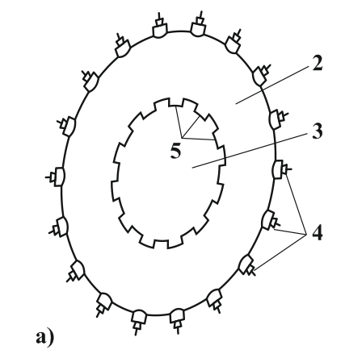
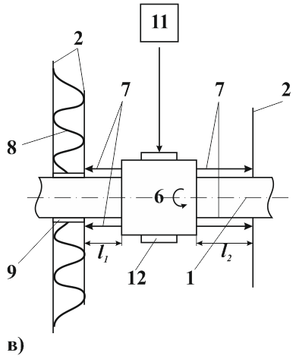
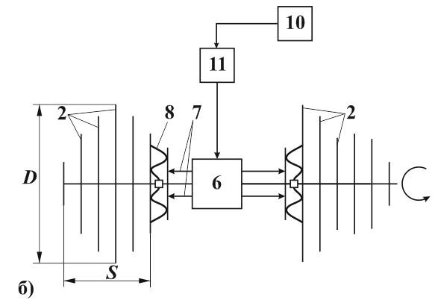
Автором разработана оригинальная конструкция фрезерного барабана [28], рисунок 2.8, обозначено: а) режущее кольцо в схематичном изображении; б) фрезерный барабан (схема); в) упругодеформируемый элемент.

Рисунок 2.8 – Фрезерный барабан с регулируемой глубиной фрезерования

Фрезерный барабан содержит цилиндрический корпус 1 с режущими кольцами 2 в виде дисков с базовыми посадочными отверстиями 3 и расположенными на периферийной части дисков режущих элементов 4 в виде вращающихся резцов с круглыми хвостовиками.
В соответствии с предлагаемым техническим решением в посадочных отверстиях режущих колец дополнительно изготовлены прямоугольные шлицевые поверхности 5. На внешней поверхности дополнительно выполнены прямоугольные шлицевые пазы (на рисунке 2.8 не показаны), с минимальным зазором по ширине паза взаимодействующие с прямоугольными шлицевыми поверхностями 5 отверстий режущих колец.
В состав фрезерного барабана дополнительно включены центрально-симметрично вдоль оси барабана расположенное регулируемое приводное устройство 6. Устройство 6 имеет выдвигаемые вдоль оси барабана в двух направлениях штоки 7, взаимодействующие с торцовыми поверхностями ближе к штокам расположенных режущих колец с возможностью фиксации достигнутой длины выдвижения штоков (механизм фиксации длины штоков в материалах данной заявки не раскрывается).
В состав фрезерного барабана также дополнительно включены упругодеформируемые элементы 8 в виде, например, одно- или двухволновых тонкостенных гофрированных элементов с центральным базовым посадочным отверстием 9, датчик глубины 10 фрезерования и микропроцессорное устройство управления 11. Для передачи управляющего воздействия на приводное устройство 6 использован токосъёмник 12.
Фрезерным барабаном пользуются следующим образом.
На цилиндрическом корпусе 1 фрезерного барабана собирают наборы режущих колец 2, чередуя их с упругодеформируемыми элементами 8. Такие наборы могут иметь любую конфигурацию (как по диаметру «D» колец, так и по ширине «S» набора). Конфигурация наборов зависит от максимальных размеров (глубины и ширины) ремонтируемых участков дорожного покрытия, от конфигурации и размеров дефектов на ней (ям). Дорожная машина оснащается подготовленным таким образом фрезерным барабаном, после чего производится срезание верхнего слоя асфальтобетонного покрытия на максимальную глубину резания.
В процессе ремонта участка по информации от датчика 10 глубины фрезерования, после преобразования и обработки полученного сигнала по команде от устройства 11, штоки 7 синхронно выдвигаются на нужную длину l₁ (l₂), обеспечивая снятие припуска асфальтобетонного покрытия до полного устранения дефекта. Наличие упругодеформационных элементов 8 между режущими кольцами 2 позволит обеспечить их возврат в исходное равновесное состояние после снятия регулирующего воздействия со стороны выдвижных штоков 7.
В результате работы дорожной машины с предлагаемым фрезерным барабаном за счёт наличия обратной связи от датчика 10 глубины фрезерования и регулирующего корректирующего воздействия со стороны выдвижных штоков 7, обеспечивается снятие требуемой глубины фрезерования дефектного слоя дорожного покрытия при высоком качестве обработки поверхности ремонтируемого дорожного участка. За счёт изменения конфигурации наборов режущих колец 2 можно обеспечить снятие любой величины припуска (разноглубинность фрезерования) при условии обеспечения равномерной силовой нагрузки на режущие элементы 4 колец 2 и обеспечения минимального их износа.
Конструкция фрезерного барабана проста, технологична в изготовлении, надёжна в работе, легкотиражируема.
Усовершенствование (модернизация) относится к узлам 2-1, 2-6, рисунок 2.2, что позволило расширить функциональные возможности работающей в составе СДМ дорожной фрезы.

2.3.5 Фрезерный барабан дорожной машины
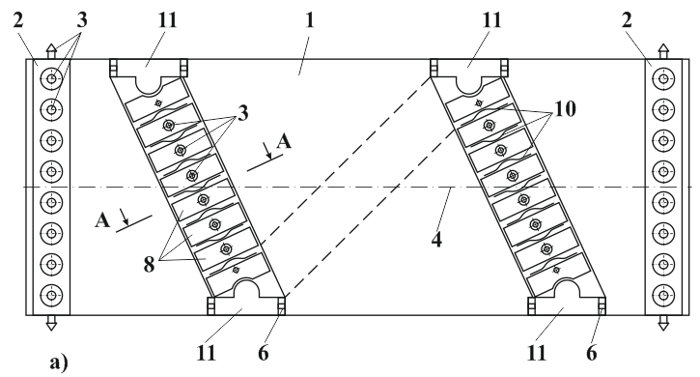
Автором разработана оригинальная конструкция фрезерного барабана [29], рисунок 2.9, где обозначено: а) фрезерный барабан (схема); б) частичный разрез в месте соединения спирально ориентированных режущих элементов с расположенными вдоль оси барабана пазами; в) разрез по А-А.
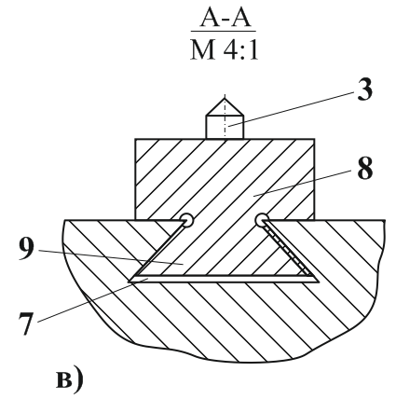
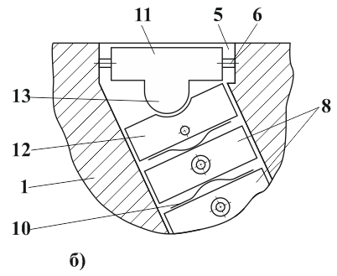

Рисунок 2.9 – Фрезерный барабан

Фрезерный барабан содержит цилиндрический корпус 1 с расположенными у торцов корпуса кольцевыми режущими элементами 2 и расположенными в пространстве между ними по наружной поверхности корпуса барабана спирально ориентированными режущими элементами. Кольцевые и спирально ориентированные режущие элементы выполнены в виде поворотных круговых резцовых вставок 3.
В соответствии с предлагаемым техническим решением на цилиндрической поверхности корпуса барабана дополнительно изготовлены параллельно оси 4 ориентированные и диаметрально противоположно расположенные полукруглые односторонне открытые пазы 5 со встроенными в них вдоль паза 5 штангами 6.
Также на цилиндрической поверхности корпуса 1 барабана дополнительно изготовлены по спирали между пазами 5 расположенные пазы 7 для направляющих типа «ласточкин хвост».
Спирально ориентированные режущие элементы выполнены сборными и состоящими из собранных в ряд подвижных в спиральном направлении прямоугольных державок 8. В основании державок 8 изготовлены взаимодействующие с пазами 7 направляющие 9 типа «ласточкин хвост». К державкам 8 прикреплены поворотные круговые резцовые вставки 3, а связь между державками 8 выполнена в виде упругодеформируемых элементов, например, разножёсткостных плоских пружин 10.
Крайние в ряду державки 11 имеют отверстия, взаимодействующие со штангами 6 и прикреплены (взаимодействуют) со смежной державкой 12 с помощью неполноповоротного шарнира 13.
Пунктиром показано спиральное направление собранных в ряд державок на обратной (невидимой) стороне барабана.
Фрезерным барабаном пользуются следующим образом.
Собирают в ряд державки 8, размещая между ними разножёсткостные плоские пружины 10 и базируя весь ряд в пазу 7. Крайние державки 11 базируют на штангах 6. На державках 8 устанавливают резцовые вставки 3. Осуществляют выборку зазоров, регулировку (при необходимости) всех режущих элементов барабана.
Дорожная машина оснащается подготовленным таким образом фрезерным барабаном, после чего производят срез верхнего слоя асфальтобетонного покрытия. В процессе резания державки 8 перемещаются на незначительную величину в пределах паза 7 (на величину упругодеформационного смещения плоских пружин 10), прорезывая и вспарывая твёрдую корку (уплотнение) покрытия. Дополнительно, кроме вскрытия, происходит и измельчение слоя покрытия. Контакт между резцовыми вставками 3 и поверхностью дорожного покрытия происходит в разных точках. Продолжительность контакта увеличена.
После выхода из резания резцовой вставки 3, державка под действием пружины 10 возвращается в исходное равновесное состояние. Происходит адаптивное разножёсткостное (с варьируемой податливостью) взаимодействие режущих элементов с резцовыми вставками с дорожным покрытием. Износ резцовых вставок 3 происходит равномерно, исключены недопустимо большие ударные пиковые нагрузки на них. Случаев поломок и выкрашиваний вставок 3 не зафиксировано.
Предлагаемый фрезерный барабан надёжен в работе, высокоэффективен, позволяет вскрывать (вспарывать) и измельчать уплотнённые и твёрдые участки дорожного полотна, обеспечивает сглаживание пиковых ударных нагрузок на резцовые вставки 3, уменьшает и равномерно распределяет на них нагрузку от сил резания и других дестабилизирующих факторов.
Подбором жёсткостных характеристик плоских пружин можно изменить технические характеристики фрезерного барабана, адаптировав их под варьируемые условия резания.
Усовершенствование (модернизация) относится к узлам (2-1, 2-2 фрезерного агрегата, рисунок 2.2), что расширило функциональные возможности фрезерного барабана, а именно, обеспечило создание разноточечного, изменяющегося по нахождению на поверхности дорожного покрытия адаптивно-варьируемого ударно-концентрированного силового точечного воздействия на обрабатываемую поверхность.

2.3.6 Устройство для нарезания щелей в дорожных покрытиях
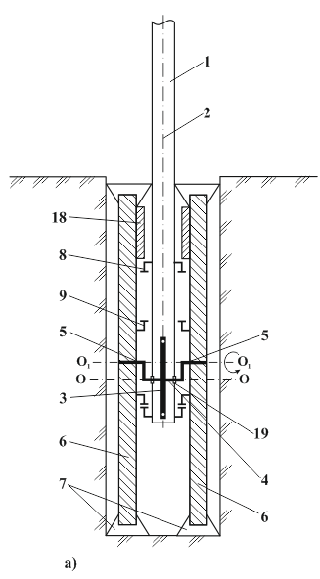
Результатом дальнейшего проведения работ по разработке конструкций фрез для расшивки трещин (рисунок 2.7), автором разработано оригинальное устройство для нарезания щелей в дорожных покрытиях [30], рисунок 2.10, где обозначено: а) устройство для нарезания щелей (схема); б) эксцентриковый вал.

Рисунок 2.10 – Устройство для нарезания щелей в дорожных покрытиях,
лист 1
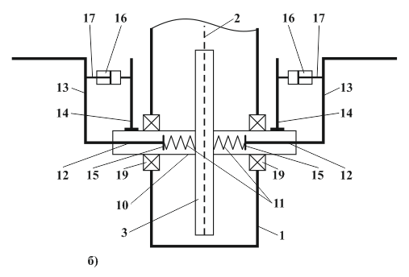
Рисунок 2.10 – лист 2

Устройство для нарезания щелей содержит полую прямоугольного поперечного сечения раму 1 с размещённой в её внутренней полости приводной кинематической передачей, в качестве которой использована цепная зубчатая передача с цепью 2, ведущей и ведомой 3 звёздочками (многозубыми зубчатыми колёсами). В состав устройства входит также эксцентриковый вал с основным 4 и по обе стороны от него расположенными эксцентрично смещёнными участками 5. Ведомая звёздочка 3 соосно ориентирована и жёстко связана с основным 4 участком вала. На эксцентрично смещённых участках вала расположены параллельно друг другу и перпендикулярно оси вала ориентированные дисковые фрезы 6 в виде многоугольников с равными выпуклыми сторонами и закреплёнными в вершинах многоугольников съёмными резцами 7. На обращённых в сторону дисковых фрез 6 боковых сторонах рамы 1 соосно эксцентрично смещённым участкам эксцентрикового вала прикреплены планетарные зубчатые колёса 8 с внутренним зубчатым венцом. На боковых, обращённых в сторону рамы поверхностях дисковых фрез 6 расположены и жёстко прикреплены сателлитные зубчатые колёса 9 с наружным зубчатым венцом, взаимодействующим с внутренним зубчатым венцом планетарного зубчатого колеса 8.
В соответствии с предлагаемым техническим решением эксцентриковый вал выполнен сборным и состоящим из сборного основного участка. Последний выполнен в виде цилиндрической втулки 10 с размещёнными внутри неё и ориентированными соосно с ней двумя, синхронно выдвигаемыми в противоположные стороны от центра данного участка подпружиненными упругодеформируемыми элементами 11, например, пружиной, равнодлинными соосными основными участками 12 эксцентрикового вала. Участки 12 связаны боковыми гранями 13 с эксцентрично смещёнными участками 5 эксцентрикового вала. На рисунке 2.10 поз.15 обозначена: взаимодействующая с элементом 11 жёстко прикреплённая к участкам 12 шайба 15.
Цилиндрическая втулка 10 своей наружной поверхностью жёстко связана с отверстием ведомой звёздочки 3. К наружной поверхности втулки 10 сборного основного участка эксцентрикового вала прикреплён держатель 14, дополнительно введённый в состав устройства привода осевого смещения боковых граней 13 эксцентрикового вала. В качестве привода может использоваться, например, управляемый гидроцилиндр 16, выдвижной шток 17 которого взаимодействует с боковой гранью 13 эксцентрикового вала с возможностью синхронного разнонаправленного выдвижения его участков 12 и дальнейшей фиксацией достигнутого уровня выдвижения боковых граней 13 эксцентрикового вала вместе с его эксцентрично смещёнными участками 5.
Внутренние венцы планетарных зубчатых колёс 8 выполнены удлинёнными вдоль оси на величину хода штока 17 приводов.
На рисунке 2.10 обозначено: О-О – ось вращения основного участка эксцентрикового вала вместе с ведомой звёздочкой 3; О₁-О₁ – ось вращения дисковых фрез 6.
Устройство для нарезания щелей работает следующим образом.
Устройство посредством рамы 1 навешивается на транспортное средство, например, тягач. От привода вращения передаётся на цепную зубчатую передачу, состоящую из ведущей звёздочки, цепи 2 и ведомой звёздочки 3, а от ведомой звёздочки 3 вращение передаётся эксцентриковому валу, а от него – дисковым фрезам 6. При этом внутренние венцы планетарных зубчатых колёс 8 находятся во внутреннем зацеплении с наружными венцами сателлитных зубчатых колёс 9 (колёса 9 обкатываются внутри колёс 8). Дисковые фрезы 6 совершают вращательное движение вокруг оси О₁-О₁ эксцентрично смещённых участков 5 эксцентрикового вала. Одноимённые точки резцов 7 перемещаются по сложным траекториям, представляющим собой гипотрохоиды. Перемещаясь по ветвям гипотрохоиды, при контакте с дорожным покрытием, резцы 7 фрез 6 производят рез, внедряясь в полотно дороги на полную глубину резания. При этом скорость перемещающегося по гипотрохоиде резца не остаётся постоянной, так движение его от вершины до середины ветви гипотрохоиды осуществляется с замедлением и, наоборот, от середины ветви до следующей вершины – с ускорением, в результате на дорожное покрытие оказывается вибрационно-силовое воздействие. Для снижения вибраций на эксцентрично смещённых участках вала используют противовесы 18. Их применение снижает износ подшипников 19 эксцентрикового вала. Срезанный грунт выносится фрезами 6 на поверхность дороги.
При необходимости автоматического расширения ширины реза, по команде от микропроцессорного устройства управления, срабатывают привода осевого смещения боковых граней 13 эксцентрикового вала. Их смещение приводит к смещениям элементов 11. Достигнутое положение штоков 17 приводов фиксируется. После окончания резания, под действием упругих деформаций элементов 11, штоки 17 приводов возвращаются в исходное равновесное состояние.
Устройство эффективно в работе, обладает расширенными функциональными возможностями, а именно позволяет производить нарезание щелей разной ширины при минимальном количестве рабочих ходов.
Усовершенствование (модернизация) относится к узлам 2-1 и 2-3, рисунок 2.2, что позволило нарезать щели различной ширины в дорожных покрытиях, плотных и мёрзлых грунтах.

2.3.7 Технические средства измерения ровности асфальтобетонного покрытия автомобильных дорог
После прокладки участка дороги и его обустройства согласно требованиям ГОСТ 30412-96 осуществляется его паспортизация, при этом осуществляется измерение микропрофиля дорожного покрытия с использованием геодезических приборов (нивелира или тахеометра) или трёхметровой рейки инструмента (рейки) до поверхности дорожного покрытия [31, 32].
Основным параметром, характеризующим качество дорог с твёрдым покрытием, является его ровность. При неудовлетворительной ровности дороги вертикальные колебания массы автомобиля вызывают дополнительные, трудно учитываемые нагрузки на конструктивные слои дорожной одежды. Дестабилизирующие нагрузки приводят к преждевременному разрушению дорожной одежды и уменьшению срока её службы.
Ровность дорожного асфальтобетонного покрытия оказывает наиболее существенное влияние на потребительские свойства автомобильной дороги, при этом под ровностью будем понимать качественное состояние поверхности дорожного покрытия, характеризуемое величиной амплитуд неровностей.
Если используют наиболее распространённое техническое средство измерения ровности – рейку трёхметровой длины, то ровность характеризуют величиной просветов в мм под используемой рейкой. При этом расстояние от базовой поверхности рейки до поверхности асфальтобетонного покрытия ограничивается диапазоном от 1 до 10 мм, разбитым на три ряда, содержащим характеристику величин просветов в процентном отношении, в зависимости от которых качество ровности характеризуется оценками «отлично», «хорошо» и «удовлетворительно». Так оценки «отлично» заслуживает качество покрытия, у которого в результате проведённых измерений число просветов до 3 мм составило 95%, более 5 мм не превышает 1%, а наибольший просвет ограничивается 7 мм.
Измерение ровности проводят как на стадии строительства дорог, когда возможно исправление части дефектов, так и на сданных в эксплуатацию дорогах, когда ставится задача определения рационального скоростного режима движения транспорта, что напрямую связано с ровностью покрытия.
При использовании рейки длиной 3 м для измерения ровности дорожного покрытия с базовой опорной поверхностью шириной 50±1 мм, относительно данной поверхности и производится измерение ровности покрытия [33], количественным отображением которой является естественным образом образуемый просвет между базовой опорной поверхностью рейки и поверхностью покрытия.
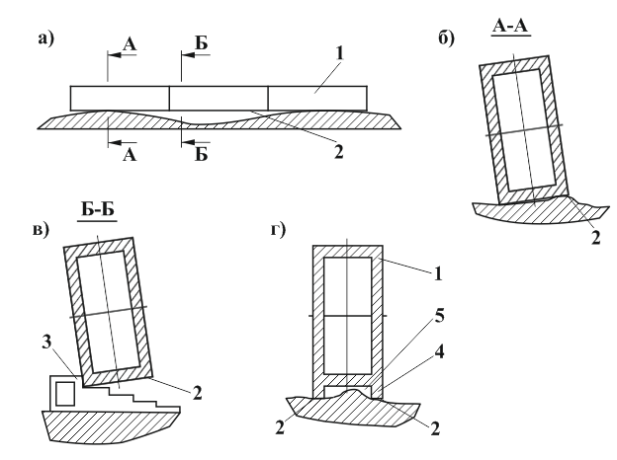
Жёсткость выполненной в виде балки 1, рисунок 2.11 (а), рейки достигается за счёт различных форм поперечного сечения, например, прямоугольного коробчатого, рисунок 2.11 (б, в). Основным требованием к рейке является ровность её нижней опорной части 2, образующей одновременно и базовую поверхность (шириной 50±1 мм), относительно которой и производится измерение неровности покрытия в виде просвета между покрытием и базовой поверхностью. Измерение производят с помощью клина 3 ступенчатой формы, вводимого в просвет до плотного прилегания одной из его ступеней к базовой поверхности 2 при условии надёжного опирания клина 3 на поверхность покрытия.

Рисунок 2.11 – Рейка для измерения ровности асфальтобетонного покрытия

Каждая ступень клина 3 имеет строго фиксированную высоту, а измерения осуществляют в пяти контрольных точках, расположенных через 0,5 м друг от друга по длине рейки.
Из-за сплошности опорной базовой поверхности 2, рейка опирается на покрытие в лучшем случае в нескольких точках, рисунок 2.11 (а). Кроме того, рейка может быть установлена с боковым перекосом из-за поперечных неровностей поверхности покрытия. При этом идентичность наклона всех сечений рейки по её длине гарантировано высокой поперечной и продольной жёсткостью образующей её балки. Опыт эксплуатации показал, что измерительный клин 3, вводимый с любой стороны для измерения величины одного и того же просвета, даёт различные результаты, рисунок 2.11 (в). Ни один из этих результатов не отвечает действительному размеру просвета. Неоднозначность результатов измерений рейкой, рисунок 2.11 (а, б, в), негативно сказывается на точности измерений.
Этого недостатка лишена рейка [34], рисунок 2.11 (г), в которой расположение базовых поверхностей на боковых выступах даёт возможность образовать пазуху или впадину под большей частью опорной поверхности рейки, которые оказываются в данном случае между выступами. Всё это обеспечивает увеличение точности измерения ровности покрытия на 30-40%, сам процесс измерения ровности покрытия производится укладыванием на неё рейки, опирая при этом на выступы 4, рисунок 2.11 (г). Как и в предыдущем варианте, в просветы вводят измерительный клин 3 в пяти точках на расстоянии 0,5-1,0 м от левой и правой кромок покрытия, после чего по результатам статистической обработки данных, оценивают качество покрытия. Практически установлено, что выполнение базовых поверхностей на выступах 4 значительно уменьшает вероятность поворота поперечного сечения балки.
Анализ показал, что все известные технические решения имеют низкую точность получаемых результатов, что приводит к необъективной оценке ровности асфальтобетонного покрытия.

2.3.8 Измерительный клин для измеряющей ровность асфальтобетонного покрытия рейки
Автором разработана оригинальная конструкция измерительного клина для измеряющей ровность асфальтобетонного покрытия рейки [35], рисунок 2.12. Усовершенствованный измерительный клин выполнен вращающимся в виде диска 4 с центрально-симметрично оппозитно расположенными по обе стороны диска 4 остроконечной ножкой-опорой 5 и ручкой 6. Контактная поверхность 7 клина выполнена плоской и расположена по краю диска 4 и имеет высоту контактной поверхности 7 от h_{min} до h_{max}. Со стороны ручки 6 клин дополнительно оснащён угловой шкалой.

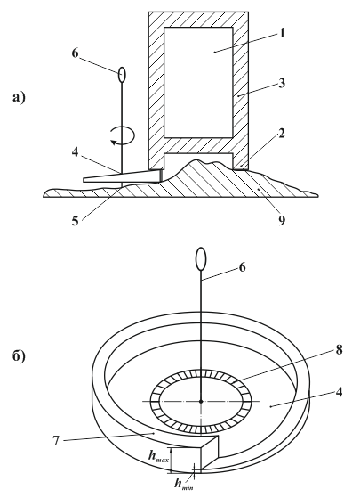
Рисунок 2.12 – Усовершенствованная конструкция измерительного клина

При измерении ровности асфальтобетонного покрытия 9 рейку 1, опирая на выступы 2, укладывают на покрытие. В образовавшиеся просветы вводят клин, для чего на расстоянии, равном длине участка от середины контактной поверхности 7 до ручки 6, втыкают остроконечную ножку-опору 5 в асфальтобетонное покрытие 9 таким образом, чтобы соблюдая перпендикулярность положения диска 4 к оси ручки 6, последний имел возможность проворачиваться. Вращая за ручку 6, добиваются того, что диск своей разновысотной контактной поверхностью 7 «заклинивал» в образовавшемся просвете. Отмечая по шкале угол поворота диска 4 и, задаваясь величиной конусности контактной поверхности 7, определяют величину просвета между опорной (базовой) поверхностью рейки и реальной поверхностью асфальтобетонного покрытия. Измерения просвета проводят не менее чем в пяти точках, после чего осуществляют обработку данных, по результатам которых оценивают качество асфальтобетонного покрытия.
Диаметр диска измерительного клина 30-40 мм, а разность (h_{max}–h_{min}) контактной поверхности 5-10 мм.

2.3.9 Технические средства измерения износа режущей поверхности резцовых вставок дорожных фрез
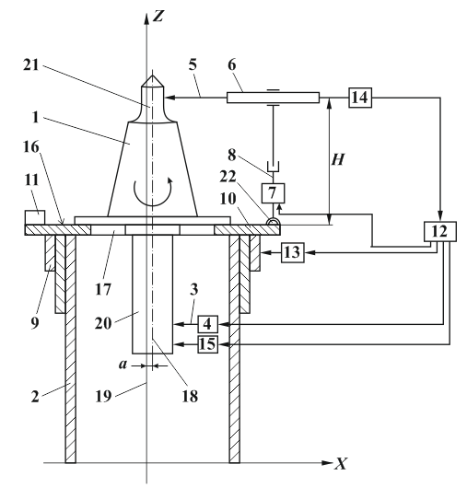
Для изучения характера износа поворотных сменных резцовых вставок, автором впервые выделен новый элемент износа – кинематический профиль площадки износа на режущей поверхности резцовой вставки и разработано стационарное приспособление для нахождения и количественной оценки всех элементов измерения износа данных вставок, рисунок 2.13.

Рисунок 2.13 – Приспособление для измерения износа сменных поворотных резцовых вставок фрезерных барабанов

Опыт эксплуатации фрезерных барабанов со сменными резцовыми вставками показал, что характер износа твёрдосплавного наконечника 21 может быть любым – от равномерно-симметричного корректного изношенного – до односторонне изношенного положения рабочих граней наконечника, например, при блокировке (заклинивании) резцовой вставки в резцедержателе, либо при свободно-вращательном (с зазором) движении резцовых вставок в резцедержателе, таблица 1.3.
Реальные объективные данные по износу наконечников позволяют выработать рекомендации по их восстановлению, например, наплавкой.
Приспособление для измерения износа сменных поворотных резцовых вставок 1 фрезерных барабанов содержит корпус 2, привод вращения резцовой вставки и измерительный преобразователь определения положения и состояния режущих кромок резцовых вставок.
В соответствии с предлагаемым техническим решением привод вращения выполнен сборным и состоящим из трёхдетекторного (трёхконтактного) зажимного приспособления с тремя по окружности расположенными кулачками 3 с автономными приводами 4 их радиальных подналадочных перемещений.
Измерительный преобразователь положения и состояния режущих кромок резцовых вставок выполнен сборным и состоящим из контактного наконечника 5 и взаимодействующего с ним широкодиапазонного линейного измерительного преобразователя 6, например, линейного индуктосина. Сам измерительный преобразователь установлен на телескопически выдвижной от привода 7 вертикальных перемещений стойке 8 таким образом, что измерительный преобразователь имеет возможность как установочного радиального перемещения, так и дальнейшего прецизионного измерения отклонений от круглости при фиксированных радиальном (вдоль оси Х) и вертикальном (вдоль оси Z) положениях измерительного преобразователя.
Стойка 8 измерительного преобразователя прикреплена к краю опирающегося на втулку 9 вращающегося диска 10, дополнительно оснащённого оппозитно расположенным стойке 8 противовесом 11.
В состав приспособления дополнительно включены микропроцессорное устройство управления 12 и привод вращения 13 втулки 9 с диском 10, при этом выход измерительного преобразователя 6 через усилительно-преобразовательный блок 14 подключён ко входу микропроцессорного устройства управления 12, выход которого связан со входом привода вращения 15 резцовой вставки 1, входами автономных приводов 4 радиальных подналадочных перемещений кулачков 3, входом привода 7 вертикальных перемещений стойки 8 и входом привода вращения 13 втулки с диском. В блоке 14 имеется возможность визуального контроля величины перемещений наконечника 5 за одни оборот резцовой вставки.
Приспособлением пользуются следующим образом.
Подлежащая измерению сменная поворотная резцовая вставки 1 устанавливается своей плоской опорной поверхностью головки на базовую поверхность 16 поворотного диска 10, при этом хвостовик резцовой вставки 1 проходит через отверстие 17 в диске, и его нижняя консольная часть находится на уровне кулачков 3 и привода вращения 15. Кулачки 3 синхронно смещаясь к центру контактируют с цилиндрической поверхностью хвостовика 20 резцовой вставки.
На первом этапе совмещают ось 18 хвостовика 20 резцовой вставки с осью 19 поворотного диска 10 (использован алгоритм определения центра отверстия по трём расположенным через 120° точкам касания). Имеющее место рассогласование в положении осей 18 и 19 компенсируется приводами 4 радиальных подналадочных перемещений кулачков 3 (приводы встроены в каждый кулачок, автономно управляются и независимо друг от друга перемещаются в радиальном направлении до совмещения осей 18 и 19). На рисунке 2.13 рассогласование обозначено как «а».
После совмещения осей 18 и 19 по команде от микропроцессорного устройства управления 12 срабатывает привод вращения 13 втулки с диском, совершая один полный оборот. При этом контактный наконечник 5 соприкасается с рабочей (изношенной) поверхностью твердосплавного наконечника 21, а линейный индуктосин 6 фиксирует фактическое радиальное перемещение наконечника 5 за один оборот резцовой вставки. Воспроизводится круглограмма сечения наконечника 21 на высоте «Н».
По команде от микропроцессорного устройства управления 12 привод 7 периодически смещает в вертикальном направлении измерительный преобразователь, воспроизводя поперечное сечение на промежуточном локальном уровне. Совокупность таких круглограмм (обрабатываемых в устройстве 12) даёт реальную картину износа рабочих поверхностей (твёрдосплавного наконечника 21 резцовой вставки), в том числе позволяет выделить впервые предложенный новый элемент износа – кинематический профиль площадки износа на режущей поверхности резцовой вставки.
Приспособление эффективно в работе, позволяет выявлять степень износа и возможность восстановления каждой резцовой вставки. На процедуру диагностики и измерения износа одной сменной резцовой вставки затрачивается до трёх минут.
Стойка 8 имеет возможность установочного и(или) подналадочного углового перемещения в пределах ±20° относительно вертикального положения, для чего в конструкцию приспособления введён неполноповоротный сферический шарнир 22. Такие действия необходимы для контроля сложнопрофильных резцовых вставок, например, колпачкообразных в плоском исполнении.

2.3.10 Выбор контролируемого параметра и измерительного преобразователя
В п.2.1 было указано, что при рассмотрении дорожной фрезерной машины как объекта автоматического управления были установлены её основные физические состояния, выделены входные и возмущающие воздействия (в каждом из которых отмечены управляемые и неуправляемые) и сформулированы три основных принципа построения САУ процессом фрезерования ремонтируемых участков дорожного покрытия. Основным компонентом такого рода систем являются средства выделения первичной измерительной информации (измерительные преобразователи).
Так, в раскрытой в 2.2.1 САР процесса фрезерования асфальтобетона с помощью дорожных фрез был использован измерительный преобразователь 9 (рисунок 2.3), реализованный по типу датчика пристроенного типа. Конструктивно он был реализован в виде внешне расположенной к подшипнику качения 3 упругодеформируемой втулки 4. Для обеспечения её работоспособности использована пружинно-рессорная сталь 65Г.
В изложенной в п.2.2.2 САР процесса фрезерования разрушенных стыков между полосами дорожного покрытия автомобильных дорог, использован ИП глубины фрезерования и поперечного наклона фрезы в виде размещённых в корпусе 7 (рисунок 2.4) равноудалённых друг от друга и расположенных в ряд выдвижных штырей 8 и измерительных преобразователей 9 их вертикальных линейных перемещений. С помощью штырей 8 определяли конфигурацию разрушенного стыка и по максимальной его ширине производилась настройка дорожной фрезы.
В САР процесса фрезерования были выбраны упругодеформационное (рисунок 2.3) и размерно-геометрическое (рисунок 2.4) физические состояния ДФМ. Принимая во внимание основную цель создания таких систем – повышение качества фрезерования асфальтобетона и повышение надёжности работы ДФМ в целом, выбор контролируемого параметра осуществлялся следующим образом.
Состояние оборудования ДФМ характеризуется множеством параметров, основными из которых являются: 1 – точность фрезерования верхнего слоя дорожного покрытия автодороги (рисунок 2.3) или точность определения размеров и формы разрушенного стыка (рисунок 2.4) – δ; 2 – действующие на ДФМ внешние нагрузки (силы фрезерования P_{X,Y,Z} и крутящий момент резания – М_{кр}, а также вызванные ими упругие деформации – y_{P,M}; 3 – количество выделяемой при фрезеровании теплоты резания – Q и вызванные ею тепловые деформации – y_{Q}; 4 – износ вращающихся резцовых вставок дорожных фрез – U; 5 – уровень вибрации в узлах ДФМ – А; 6 – потребляемая мощность – N и ток – I в приводных электродвигателях и другие.
Выделим основные; 1-4 и опишем состояние оборудования ДФМ вектором:
$Ψ=\left\{δ, P,Q,u\right\}$,
тогда задачу выбора информативного параметра в общем случае сформулируем следующим образом: пусть с информационной точки зрения исследуемый объект – ДФМ характеризуется r параметрами (ξ₁, ξ₂, … ξ_{k}, … ξ_{r}). Тогда, задавшись критерием значимости выберем совокупность k параметров (k<r), позволяющих достичь цели получения измерительной информации о процессе фрезерования.
Используемые критерии значимости должны, во-первых, наиболее полно характеризовать исследуемый объект и, во-вторых, быть максимально чувствительными ко всем изменениям процесса фрезерования. Поскольку исследования по выявлению информативного параметра трудоёмки и для условий работы ДФМ не всегда целесообразны, используем информационный подход, при котором необходимо: 1 – оценить неопределённость исследуемого информационного объекта и вычислить энтропию по выделенным параметрам и 2 – определить количество информации, вносимой при измерении каждого выделенного параметра. Тогда параметр, дающий наибольшее количество информации и будет искомым.
Решим задачу для оборудования ДФМ.
Пусть с помощью ДФМ обрабатывается (фрезеруется) n типоразмеров участков, имеющих k поверхностей обработки. При этом точность обработки каждого из этих участков определяется величиной требуемого размера d_{i}. Для определения исходной неопределённости необходимо знать возможность оборудования ДФМ по каждому параметру и характер его эксплуатации, что определяется размерами ремонтируемых участков автодороги, ассортиментом материалов дорожного полотна и требованиями к точности ремонтируемых участков.
Параметры, описывающие состояние оборудования ДФМ рассматриваются как независимые случайные события.
Разброс геометрических размеров ремонтируемых ДФМ участков автодороги с достаточной степенью достоверности аппроксимируем законом нормального распределения:

$φ\left(d\right)=\frac{1}{σ∙\sqrt{2π}}∙e^{-\frac{{(d-m)}^{2}}{2σ^{2}}}$,

где $D_{1}≤d≤D_{2}$, D₁ и D₂ – предельные значения размеров участков фрезерования. Параметры m и σ определяются на основе анализа конкретных условий фрезерования.
Пределы изменения остальных параметров определяются требованиями к точности фрезерования, режимами фрезерования, свойствами материалов обрабатываемых участков дорожного полотна и материалами вращающихся резцовых вставок дорожных фрез.
Анализируя процессы фрезерования участков дорожного полотна с помощью дорожных фрез, установим пределы изменения других параметров: 1 – для сил фрезерования [P₁, P₂]; 2 – для количества выделяемой теплоты при фрезеровании [Q₁, Q₂]; 3 – для износа вращающихся резцовых вставок дорожных фрез [u₁, u₂].
В указанных пределах изменений с достаточной степенью достоверности разброс значений P, Q и u распределяется по закону равномерного распределения с плотностями вероятности:
$$φ\left(P\right)=\frac{1}{P_{2}-P_{1}};$$
$$φ\left(q\right)=\frac{1}{Q_{2}-Q_{1}};$$
$$φ\left(u\right)=\frac{1}{u_{2}-u_{1}};$$
а количество информации, вносимое при измерении какого-либо параметра состояния оборудования ДФМ, определяется как разность энтропий до проведения измерения данного параметра и условной энтропии после измерения выделенного параметра [19, с.37].
Тогда энтропия состояния оборудования ДФМ определяется как сумма энтропий по всем выделенным параметрам:
$H\left(Ψ\right)=H\left(D\right)+H\left(P\right)+H\left(Q\right)+H(u)$,

где $H\left(D\right),H\left(P\right),H\left(Q\right) и H(u)$ – энтропии по параметрам D, P, Q и u.
Если представить энтропию произвольно выделенного параметра состояния оборудования ДФМ в натуральных единицах как:

$$H\left(x\right)=-\int_{-∞}^{+∞}{φ\left(x\right)∙\ln{φ\left(x\right)}}∙dx.$$

Энтропия состояния оборудования ДФМ выразится как:

$$H\left(ψ\right)=-\int_{D_{1}}^{D_{2}}{\frac{1}{σ∙\sqrt{2π}}}∙e^{-\frac{{\left(d-m\right)}^{2}}{2σ^{2}}}∙\ln{\frac{1}{σ∙\sqrt{2π}}∙}e^{-\frac{{\left(d-m\right)}^{2}}{2σ^{2}}}∙dd-\int_{P_{1}}^{P_{2}}{\frac{1}{P_{2}-P_{2}}∙\ln{\frac{1}{P_{2}-P_{2}}}}dP-\int_{Q_{1}}^{Q_{2}}{\frac{1}{Q_{2}-Q_{1}}∙\ln{\frac{1}{Q_{2}-Q_{1}}}}dq-\int_{u_{1}}^{u_{2}}{\frac{1}{u_{2}-u_{1}}\ln{\frac{1}{u_{2}-u_{1}}}}du$$

При этом, при измерении какого-либо параметра величина неопределённости уменьшается, а для нормального функционирования оборудования ДФМ измеряемый параметр должен находиться в пределах допуска, регламентируемого нормативными документами и реальными условиями фрезерования.
Результаты измерений выделенных параметров в пределах установленных допусков с достаточной степенью достоверности аппроксимируются законом нормального распределения с плотностями вероятности:
$$\left\{\begin{aligned}φ\left(d_{i}\right)=\frac{1}{σ_{d_{i}}∙\sqrt{2π}}∙e^{-\frac{{\left(d_{i}-m_{d_{i}}\right)}^{2}}{2σ_{d_{i}}^{2}}} \\ φ\left(p_{i}\right)=\frac{1}{σ_{p_{i}}∙\sqrt{2π}}∙e^{-\frac{{\left(p_{i}-m_{p_{i}}\right)}^{2}}{2σ_{p_{i}}^{2}}} \\ φ\left(q_{i}\right)=\frac{1}{σ_{q_{i}}∙\sqrt{2π}}∙e^{-\frac{{\left(q_{i}-m_{q_{i}}\right)}^{2}}{2σ_{q}^{2}}} \\ φ\left(u_{i}\right)=\frac{1}{σ_{u_{i}}∙\sqrt{2π}}∙e^{-\frac{{\left(u_{i}-m_{u_{i}}\right)}^{2}}{2σ_{u}^{2}}}\end{aligned}\right.$$

где d_{i} – размер i-той поверхности фрезерования (i =1, …k); P_{i} – сила фрезерования, возникающая при обработке i-той поверхности; q_{i} – количество теплоты, выделяющееся при фрезеровании i-той поверхности; u_{i} – значение износа вращающейся резцовой вставки дорожной фрезы при обработке i-той поверхности.
Тогда, условная энтропия состояния оборудования ДФМ, характеризующая неопределённость, оставшуюся после измерения каждого параметра представляется в виде:
$H\left(ψ/D\right)=-\sum_{i=1}^{k}{\int_{δ_{d_{i}}}{\frac{1}{σ_{d_{i}}∙\sqrt{2π}}∙e^{\frac{{-\left(d_{i}-m_{d_{i}}\right)}^{2}}{2σ_{d_{i}}^{2}}}}∙\ln{\frac{1}{σ_{d_{i}}∙\sqrt{2π}}∙e^{\frac{{-\left(d_{i}-m_{d_{i}}\right)}^{2}}{2σ_{d_{i}}^{2}}}∙dd_{i}}}--\int_{P_{1}}^{P_{2}}{\frac{1}{P_{2}-P_{2}}∙\ln{\frac{1}{P_{2}-P_{2}}}}dP-\int_{Q_{1}}^{Q_{2}}{\frac{1}{Q_{2}-Q_{1}}∙\ln{\frac{1}{Q_{2}-Q_{1}}}}dq-\int_{u_{1}}^{u_{2}}{\frac{1}{u_{2}-u_{1}}\ln{\frac{1}{u_{2}-u_{1}}}}du$;

$H\left(ψ/P\right)=-\sum_{i=1}^{k}{\int_{δ_{p_{i}}}{\frac{1}{σ_{p_{i}}∙\sqrt{2π}}∙e^{\frac{{-\left(p_{i}-m_{d_{i}}\right)}^{2}}{2σ_{d_{i}}^{2}}}}∙\ln{\frac{1}{σ_{p_{i}}∙\sqrt{2π}}∙e^{\frac{{-\left(p_{i}-m_{p_{i}}\right)}^{2}}{2σ_{d_{i}}^{2}}}∙dp_{i}}}--\int_{D_{1}}^{D_{2}}{\frac{1}{σ∙\sqrt{2π}}}∙e^{\frac{{-\left(d-m\right)}^{2}}{2σ^{2}}}∙\ln{\frac{1}{σ∙\sqrt{2π}}∙}e^{\frac{{-\left(d-m\right)}^{2}}{2σ^{2}}}∙dd-\int_{Q_{1}}^{Q_{2}}{\frac{1}{Q_{2}-Q_{1}}∙\ln{\frac{1}{Q_{2}-Q_{1}}}}dq--\int_{u_{1}}^{u_{2}}{\frac{1}{u_{2}-u_{1}}\ln{\frac{1}{u_{2}-u_{1}}}}du$;

$H\left(ψ/Q\right)=-\sum_{i=1}^{k}{\int_{δ_{q_{i}}}{\frac{1}{σ_{q_{i}}∙\sqrt{2π}}∙e^{\frac{{-\left(q_{i}-m_{d_{i}}\right)}^{2}}{2σ_{q_{i}}^{2}}}}∙\ln{\frac{1}{σ_{q_{i}}∙\sqrt{2π}}∙e^{\frac{{-\left(q_{i}-m_{q_{i}}\right)}^{2}}{2σ_{q_{i}}^{2}}}∙dq_{i}}}--\int_{D_{1}}^{D_{2}}{\frac{1}{σ∙\sqrt{2π}}}∙e^{\frac{{-\left(d-m\right)}^{2}}{2σ^{2}}}∙\ln{\frac{1}{σ∙\sqrt{2π}}∙}e^{\frac{{-\left(d-m\right)}^{2}}{2σ^{2}}}∙dd-\int_{P_{1}}^{P_{2}}{\frac{1}{P_{2}-P_{2}}∙\ln{\frac{1}{P_{2}-P_{2}}}}dp--\int_{u_{1}}^{u_{2}}{\frac{1}{u_{2}-u_{1}}\ln{\frac{1}{u_{2}-u_{1}}}}du$;

$H\left(ψ/U\right)=-\sum_{i=1}^{k}{\int_{δ_{u_{i}}}{\frac{1}{σ_{u_{i}}∙\sqrt{2π}}∙e^{\frac{{-\left(u_{i}-m_{u_{i}}\right)}^{2}}{2σ_{u_{i}}^{2}}}}∙\ln{\frac{1}{σ_{u_{i}}∙\sqrt{2π}}∙e^{\frac{{-\left(u_{i}-m_{u_{i}}\right)}^{2}}{2σ_{u_{i}}^{2}}}∙du_{i}}}--\int_{D_{1}}^{D_{2}}{\frac{1}{σ∙\sqrt{2π}}}∙e^{\frac{{-\left(d-m\right)}^{2}}{2σ^{2}}}∙\ln{\frac{1}{σ∙\sqrt{2π}}∙}e^{\frac{{-\left(d-m\right)}^{2}}{2σ^{2}}}∙dd-\int_{P_{1}}^{P_{2}}{\frac{1}{P_{2}-P_{2}}∙\ln{\frac{1}{P_{2}-P_{2}}}}dp--\int_{Q_{1}}^{Q_{2}}{\frac{1}{Q_{2}-Q_{1}}∙\ln{\frac{1}{Q_{2}-Q_{1}}}}dq$;

где δd_{i} – допуск на размер i-той поверхности фрезерования; δp_{i} – допуск на колебания сил фрезерования при обработке i-той поверхности; δq_{i} – допуск на колебания количества выделяемой теплоты резания при фрезеровании i-той поверхности; δu_{i} – допуск на размерный износ вращающейся резцовой вставки дорожной фрезы при обработке i-той поверхности.
Количество информации, вносимое при измерении x_{k} параметра состояния оборудования ДФМ:

$$J_{x_{k}}=H\left(ψ\right)-H\left(ψ/{x_{k}}\right),$$

а параметр, реализующий ${ {(J}_{x_{k}})}_{max}$ и есть искомый информативный параметр.
По аналогии с изложенным [19, с.36] выбором предпочтительного параметра диагностики, приведём графическую интерпретацию метода определения информативного параметра состояния оборудования ДФМ, рисунок 2.14.
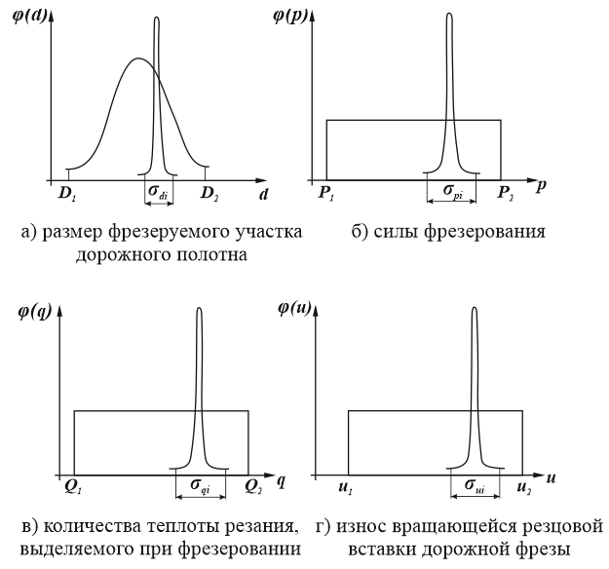

Рисунок 2.14 – Графическая интерпретация метода определения информативного параметра состояния оборудования ДФМ

Изложенный метод, базирующийся на информационном подходе к решению задачи выбора контролируемого параметра состояния оборудования ДФМ позволяет на основе полученных априорных данных на стадии проектирования САР фрезерования объективно выделить наиболее информативный параметр состояния оборудования ДФМ.
Рассмотрим процедуру выбора ИП для контроля выделенного параметра состояния оборудования ДФМ. Эффективность процедуры измерения определяется техническими характеристиками ИП – его диапазоном измерения, чувствительностью, погрешностями измерения (абсолютной и относительной), вариацией показаний, погрешностями настройки, надёжностью функционирования и другими характеристиками в связи с чем задачу выбора рационального ИП нельзя свести к однокритериальной задаче оптимизации.
В этих условиях эффективность принятия решения может быть оценена такими показателями, как точность измерения, надёжность функционирования, быстродействие ИП и себестоимость процедуры контроля.
Введём систему приоритетов $\left\{μ_{T}, μ_{H}, μ_{δ}, μ_{C}\right\}$.
Учитывая особенности приоритетов [36, с.9-10] сравнительные результаты предпочтения выбора ИП определяются при помощи относительных оценок целесообразности:

$$S_{jk_{1}k_{2}}=\left\{\begin{aligned}0, если μ_{j}\left(ИП_{k2}\right)≤μ_{j}\left(ИП_{k1}\right) \\ μ_{j}\left(ИП_{k2}\right), если μ_{j}(ИП_{k2})>μ_{j}(ИП_{k1}) \\ μ_{j}\left(ИП_{k1}\right), \end{aligned}\right.$$

где k₁, k₂ = 1, …, m – индексы сравниваемых ИП;
$μ_{j}\left(ИП_{k}\right)$ – оценка эффективности измерения выделенного параметра k-тым ИП (k = 1, …, m) по j-тому приоритету (j=1,…,l).
Тогда упорядочение ИП по одному приоритету проводится на основе суммарной оценки целесообразности:

$$VS_{j}k_{1}=\sum_{k_{2}=1}^{m}{S_{jk_{1}k_{2}}}$$

а окончательное решение задачи выбора ИП осуществляется с помощью матрицы согласия с $\left|C_{{ИП}_{k1}},C_{{ИП}_{k2}}\right|$.
При учёте относительной важности приоритета $e_{j}\left|\sum_{j=1}^{l}{e=l}\right|$, коэффициенты матрицы определяются из уравнения:

$$C_{{ИП}_{k1},{ИП}_{k2}}=\frac{1}{l}\sum_{μ∈C\left[μ({ИП}_{k1},{ИП}_{k2})\right]}{∙e_{j,}}$$

где к классу $C\left[μ({ИП}_{k1},{ИП}_{k2})\right]$ отнесены все те приоритеты μ_{j}, для которых имело место неравенство: $μ_{j}(ИП_{k1})<μ_{j}(ИП_{k2})$.
Реализацию процедуры выбора ИП можно реализовать также с помощью графа предпочтения [36, с.12].
Таким образом, решение многокритериальной задачи оптимизации с учётом относительной значимости приоритетов эффективности измерения позволило выбрать рациональный (предпочтительный) ИП для контроля выбранного параметра состояния оборудования ДФМ. Проведённые исследования являются основой процедуры автоматизации выбора информативного контролируемого параметра состояния оборудования ДФМ и процедуры выбора рациональных средств измерений (ИП), необходимых для разработки системы автоматизированного проектирования (САПР) средств измерений (ИП) для построения САР процессом фрезерования.

Выводы по разделу 2
- Предложенное рассмотрение дорожной фрезерной машины как объекта автоматического управления является новым, актуальным и перспективным с точки зрения создания принципиально новых автоматических систем управления фрезерованием дорожных покрытий, обеспечивающих координацию и взаимосвязь управляемых подсистем дорожной фрезерной машины для удаления дефектных участков дорожного покрытия и подготовки поверхностей для локального нанесения на них ремонтных смесей.
- Внесены изменения во фрезерный агрегат дорожной фрезерной машины, а именно, в измерительный преобразователь глубины фрезерования и поперечного наклона фрезерного барабана, позволившие реализовать оригинальную систему автоматического регулирования процесса фрезерования асфальтобетона.
- Внесены изменения во фрезерный агрегат (её барабан), а именно, дополнительно включён в состав регулятор вертикальных подналадочных перемещений фрезы, что позволило обеспечить изготовление правильной геометрической формы и требуемых размеров штроб на месте разрушенных стыков между полотнами дорожного покрытия автомобильных дорог.
- Модернизированы основные функциональные узлы дорожной фрезы на базе автогрейдера, а именно, тяговая рама, приводы поворота и выдвижения, а также салазки и фрезерный барабан фрезерного агрегата, что обеспечило заданный съём припуска с ремонтного участка автодороги, в том числе за габаритами ширины автогрейдера при консольно-вытянутом положении выдвижного звена тяговой рамы, а также при обработке наклонных в поперечном направлении поверхностей при сложнопрофильном ямочном ремонте и других технологических операциях ремонта автодорог.
- Усовершенствован фрезерный рабочий орган дорожной машины для удаления маркировочных знаков с дорожных покрытий.
- Усовершенствована конструкция дорожной фрезы для расшивки трещин в асфальтобетонных покрытиях, позволившая в автоматическом режиме производить ремонт автомобильных дорог с трещинами в асфальтобетонных покрытиях температурного происхождения.
- Создана конструкция фрезерного барабана с регулируемой глубиной фрезерования, что обеспечило снятие требуемой глубины фрезерования дефектного слоя дорожного покрытия при высоком качестве обработки поверхности ремонтируемого дорожного участка, а за счёт изменения конфигурации наборов режущих колец обеспечило снятие любой величины припуска при условии обеспечения равномерной силовой нагрузки на режущие элементы и обеспечения минимального их износа.
- Модернизирована конструкция фрезерного барабана дорожной машины, расширившее его функциональные возможности, а именно, обеспечившее создание разноточечного, изменяющегося по нахождению на поверхности дорожного покрытия, адаптивно-варьируемого ударно-концентрированного силового точечного воздействия на обрабатываемую поверхность.
- Усовершенствовано устройство для нарезания щелей в дорожных покрытиях, позволившее производить нарезание щелей разной ширины при минимальном количестве рабочих ходов.
- На основе анализа конструкций технических средств измерения ровности асфальтобетонного покрытия автомобильных дорог разработана конструкция измерительного клина для измеряющей ровность асфальтобетонного покрытия рейки, обеспечивающего высокую точность измерения и создающего комфортные и технически выполнимые измерения просвета между опорной (базовой) поверхностью рейки и реальной, имеющей поперечные неровности поверхностью асфальтобетонного покрытия.
- Выделен новый элемент износа – кинематический профиль площадки износа на режущей поверхности резцовой вставки и разработано приспособление для измерения износа сменных поворотных резцовых вставок фрезерных барабанов, позволившее провести исследование механизма их износа с выделением отдельных элементов износа.
- Рассмотрен информационный подход к решению задачи выбора контролируемого параметра состояния оборудования ДФМ, что позволило на стадии проектирования создания САР фрезерования объективно выделить наиболее информативный параметр состояния оборудования ДФМ. Предложен подход к решению многокритериальной задачи оптимизации выбора ИП, основанный на учёте относительной значимости приоритетов эффективности измерения. Созданы основы процедуры автоматизации выбора информативного контролируемого параметра состояния оборудования ДФМ и процедуры выбора рациональных средств измерений (ИП), необходимые для разработки САПР средств измерений для построения САР процессом фрезерования.
- Усовершенствованные и модернизированные конструкции узлов и механизмов дорожных фрезерных машин, а также агрегатов в целом, позволили расширить эксплуатационно-технологические, экономические и конструкторско-механические возможности дорожных фрезерных машин, как традиционных серийно выпускаемых, так и принципиально новых, работающих в автоматическом режиме.

3 ТЕОРЕТИЧЕСКИЙ АНАЛИЗ ПРОЦЕССА ФРЕЗЕРОВАНИЯ С ИСПОЛЬЗОВАНИЕМ ДОРОЖНЫХ ФРЕЗЕРНЫХ МАШИН С ФРЕЗЕРНЫМИ БАРАБАНАМИ

В данной главе осуществлены расчёты упругих элементов основных функциональных узлов, созданных на базе ДФМ систем автоматического регулирования процесса фрезерования, а именно, используемого в составе ИП глубины фрезерования и поперечного наклона фрезы (фрезерного барабана) упругого элемента в виде втулки с консольной упругодеформируемой частью, а также расчёт используемого для расшивки трещин в асфальтобетонных покрытиях автодорог сборной дорожной фрезы пространственно-изогнутого упругодеформируемого тарельчатого элемента.
Цель расчётов – обоснование возможности использования упругодеформационных элементов в составе ИП и ИМ систем автоматического регулирования процесса фрезерования.

3.1 Анализ существующих математических моделей фрезерования дорожных покрытий с использованием дорожных фрезерных машин
Фрезерованию дорожных покрытий дорожными фрезерными машинами присущи следующие отличительные признаки [37, с.17-23]: повышенные скорости резания при малых подачах на каждый режущий элемент; варьируемая толщина стружки; криволинейная траектория движения режущих элементов фрезы; высокая степень разрыхлённости грунта и (или) измельчённости слоя дорожного покрытия (асфальтобетона) и другие. При этом область действия моделей определяется задачами исследования, свойствами разрушаемой среды, методом воздействия на неё и конструктивными особенностями рабочего органа [38, с.11-17].
Линейные и нелинейные модели процесса фрезерования в соответствии с теорией регенерации колебаний рассмотрены в [39], здесь же получены зависимости, определяющие границы устойчивости резания (фрезерования). Алгоритм построения диаграмм устойчивости реализован в среде Python 2.6.0.
В [40, с.121-124] составлены уравнения геометрических связей звеньев дорожной фрезы, позволяющие провести исследование взаимодействия звеньев дорожной фрезы между собой и рассчитать текущее значение вертикальной координаты фрезерного барабана. Составлена математическая модель силы реакции разрабатываемой среды на фрезерный барабан. С помощью данной модели стало возможным рассчитать силу сопротивления разрушению поверхности дорожного покрытия.
При фрезеровании дорожного покрытия инструмент – фрезерный барабан, вращаясь, перемещается по дорожному полотну. Расположенные по спиральным линиям режущие вставки (рисунок 2.3 а) поочерёдно, с равной периодичностью, участвуют в резании. Частота их воздействия на дорожное покрытие зависит от геометрических параметров инструмента и принятых режимов обработки, а возникающая сила резания пропорциональна площади поверхности контакта удаляемого дорожного покрытия с вращающимися режущими вставками и зависит от физико-механических свойств участвующих в резании элементов системы ДФФРД.
В общем виде главная (радиальная) составляющая силы фрезерования [41, с.20] записывается как:

$P_{Z}= K_{M}∙\frac{10∙C_{P}∙t^{X_{P}}∙S_{Z}^{Y_{P}}∙B^{η}∙Z_{ф}}{d_{ф}^{q}∙n_{ф}} [H]$ (3.1)

где K_{M} – поправочный коэффициент;
C_{P} – постоянная величина;
t – глубина резания [мм];
S_{Z} – подача на зуб фрезы [мм];
B – ширина обрабатываемой поверхности дорожного покрытия [мм];
Z_{ф} – число зубьев фрезы;
n_{ф} – частота вращения фрезерного барабана [об·мин⁻¹];
d_{ф} – диаметр вершин режущих вставок дорожной фрезы [мм].
Силу резания (усилия фрезерования) можно выразить линейной [42] или нелинейной [43] зависимостями:

$F_{1} = K_{S}∙a∙b$ (3.2)

$F_{2} = K_{S}∙a∙b^{X_{F}}$ (3.3)

где K_{S} – удельная сила резания [н·мм⁻²];
a и b – соответственно, осевая и радиальная глубина резания [мм];
X_{F} – зависящий от вариации условий резания постоянный коэффициент (X_{F} = 0,7–0,8).
Проведём анализ существующих математических моделей фрезерования дорожных покрытий с использованием дорожных фрезерных машин.

3.1.1 Исследование устойчивости процесса фрезерования
Исследованию устойчивости процесса фрезерования посвящена работа Красильникова А.Я. и Кравченко К.Ю.
Абстрагируясь от того, что в целом система фрезерования является нелинейной и, приняв ряд допущений, а именно: сократив число степеней свободы, можно не учитывать большинство нелинейных величин. При этом линейная и нелинейная системы относительно устойчивости ведут себя по-разному. Если при малых возмущающих воздействиях линейная система устойчива, то она устойчива и при больших возмущающих воздействиях. Описываемая же нелинейным дифференциальным уравнением система, будучи устойчивой при малых, может проявить неустойчивость при больших возмущающих воздействиях.
Исследование устойчивости процесса фрезерования Красильников А.Я. и Кравченко К.Ю. сводят к определению границы устойчивости в зависимости от глубин резания в осевом «а» и радиальном «b» направлениях. Схема фрезерования дорожного покрытия фрезерным барабаном выглядит следующим образом (рисунок 3.1).
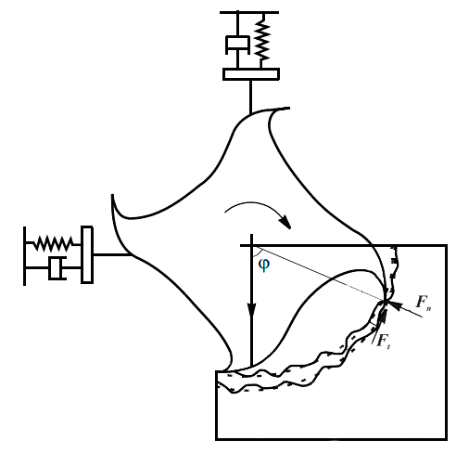
При фрезеровании дорожного покрытия фрезерными барабанами осевая составляющая силы резания отсутствует, а локально возникающие осевые составляющие усилий резания на зеркально расположенных на спиральных линиях вращающихся резцовых вставках (рисунок 2.3а) имеют разное направление и взаимно компенсируют друг друга, что подтверждает корректность принятого допущения.

Рисунок 3.1 – Схема фрезерования дорожного покрытия

Из рассмотрения радиальной составляющей глубины резания как суммы статической (h₀) и динамической (∆h) составляющих [39, с.68] вытекают зависимости:

$b=h_{0}+∆h$, (3.4)

$h_{0}=S_{З}∙\sin{φ}$, (3.5)

где S₃ – подача на зуб дорожной фрезы.
Если постоянный параметр h₀ зависит от подачи S₃, то переменный параметр ∆h зависит от смещения режущей кромки зуба дорожной фрезы относительно дорожного полотна и от шероховатости полученной в результате резания предыдущим зубом поверхности дорожного полотна, которое описывается функцией q смещения, сдвинутой на время запаздывания Т (время для введения в работу следующего зуба). Выражение для радиальной составляющей глубины резания примет вид:

$b=h_{0}+q(t-T)-q(t)$ (3.6)

После преобразования из (3.2) и (3.3) получим:

$F_{1}=K_{S}∙a∙(h_{0}+∆h)$, (3.7)

$F_{2}=K_{S}∙a∙{(h_{0}+∆h)}^{X_{F}}$ (3.8)

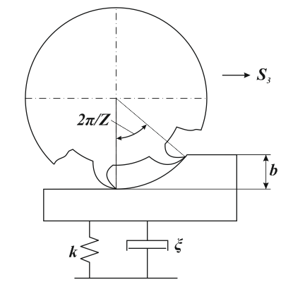
Представив одномерную модель колебательной системы для одного зуба дорожной фрезы в виде (рисунок 3.2):

Рисунок 3.2 – Упрощённая одномерная модель фрезерования

Тогда уравнение смещения режущей кромки под действием периодической силы (для системы с одной степенью свободы) записывается как:

$\ddot{q}\left(t\right)+2∙ς∙ω_{0}∙\dot{q}\left(t\right)+ω_{0}^{2}∙q(t)=\frac{ω_{0}^{2}}{k}∙F$, (3.9)

где q, $\dot{q}$ и $\ddot{q}$ – соответственно, вибросмещение, виброскорость и виброускорение;
ς – относительный коэффициент демпфирования;
ω₀ – частота собственных колебаний системы, рад∙с⁻¹;
k – коэффициент жёсткости, н∙м⁻¹;
F – сила внешнего воздействия за зуб фрезы.
Используя линейную зависимость (3.2) для силы резания и подставив (3.6) и (3.7) в выражение (3.9) получим линейное дифференциальное уравнение с постоянным запаздыванием по времени [39, с.69]:

$\ddot{q}\left(t\right)+2∙ς∙ω_{0}∙\dot{q}\left(t\right)+ω_{0}^{2}∙q\left(t\right)=\frac{ω_{0}^{2}}{k}∙k_{S}∙a∙[h_{0}+q\left(t-T\right)-q\left(t\right)]$ (3.10)

Данное уравнение описывает движение системы с одной степенью свободы с запаздыванием на время Т.
Время запаздывания Т находится по формуле:

T = 60·(Z_{Ф} ·n_{Ф} )⁻¹ (3.11)

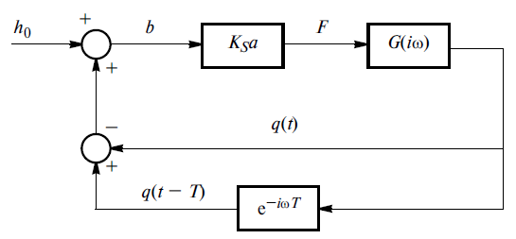
Выражение (3.10) можно представить в виде схемы, рисунок 3.3.

Рисунок 3.3 – Схема системы управления одномерной модели фрезерования

Принятое на рисунке 3.3 обозначение G(s), где s = i·ω – передаточная функция (i – мнимая единица, $i=\sqrt{-1}$ , ω – частота колебаний).
Для определения зон устойчивости резания для уравнений с запаздыванием используют частотный критерий Найквиста.
С учётом того, что амплитуда вектора силы резания f равна:

$f=k_{S}∙a∙θ$, (3.12)

где θ – амплитуда выбросмещений.
В [39, с.70] получена передаточная функция системы:

$G\left(iω\right)=\frac{θ}{S_{З}}=\frac{ω_{0}^{2}}{k}∙\frac{1}{ω_{0}^{2}-ω^{2}+i∙2∙ς∙θ∙ω_{0}∙ω}∙(e^{-i\left(ωT-ε\right)}-1)$ (3.13)

На основе полученной передаточной функции системы найдено уравнение зависимости критической частоты N_{КР} вращения шпинделя от частоты автоколебаний:

$N_{кр}\left(ω\right)=\frac{60∙ω}{(L+\frac{ε}{2π})}∙\frac{1}{Z}$, (3.14)

где ε – фазовый сдвиг между ψ_{t} и ψ_{T} (ε= ψ_{t} – ψ_{T}),
ψ_{t} – отставание по фазе вектора смещения от вектора вынуждающей силы в момент времени t;
ψ_{T} – отставание по фазе в момент времени (t-T),
L – число целых колебаний между векторами q(t-T) и q(t).
Видно, что критическая частота вращения шпинделя не зависит от параметров силы резания. Выражения для критической глубины фрезерования а_{кр} (для линейной зависимости (3.7) силы резания от радиальной глубины резания):

$a_{кр}=\frac{1}{K_{s}∙W_{0}(e^{-iθ}-1)}$, (3.15)

при θ = ωT – ε

$a_{кр}=\frac{1}{K_{s}∙W_{0}(\left[\cos{θ}-1\right]-i∙\sin{θ})}$, (3.16)

При использовании нелинейной зависимости (3.8) силы резания от радиальной глубины резания, выражение для критической глубины резания примет вид:

$a_{кр}^{нел}=\frac{-1}{2∙K_{s}∙Re[W_{0}]}∙\frac{h_{0}^{1-X_{F}}}{X_{F}}$. (3.17)

Также в данном исследовании проведено программное моделирование и построены диаграммы устойчивости для описывающих процесс фрезерования линейной и нелинейной моделей. Так, например, диаграмма устойчивого фрезерования для функции вещественной части передаточной функции W₀ позволило установить, что минимальная глубина фрезерования соответствует минимальному значению вещественной части передаточной функции. Полученные диаграммы устойчивости фрезерования позволяют ещё на этапе технологической подготовки производства определить оптимальные (с точки зрения обеспечения наибольшей производительности обработки) режимы фрезерования.

3.1.2 Математическая модель процесса фрезерования дорожной фрезой асфальтобетона
При составлении расчётной схемы математической модели машины для проведения ремонтных и дорожно-строительных работ дорожного покрытия (дорожных фрез) Игнатовым С.Д. и Шерстнёвым Н.С. были приняты следующие допущения [40, с.120]:
- дорожная фреза – это самоходная машина на колёсном или гусеничном шасси с расположенным в нижней части фрезерным барабаном;
- машина представлена в виде многозвенника, включающего раму машины с двигателем, трансмиссией, передним ведомым и задним ведущим мостами, а также с фрезерным барабаном;
- рассматриваются изменения вертикальных координат звеньев расчётной схемы;
- рабочий орган (фрезерный барабан) зафиксирован относительно рамы гидроцилиндрами;
- звенья многозвенника абсолютно жёсткие;
- колёса (при наличии колёсного шасси) не отрываются от опорной поверхности и имеют с ней точечный контакт.
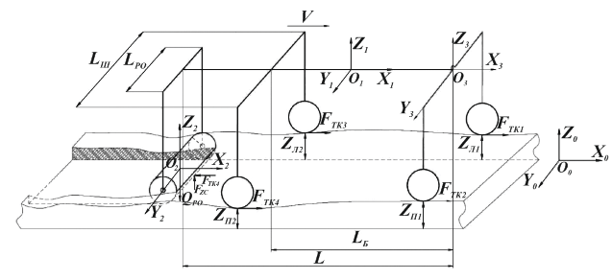
Расчётная схема дорожной фрезы приведена на рисунке 3.4 [40, с.121].

Рисунок 3.4 – Расчётная схема дорожной фрезы

Каркас машины (дорожной фрезы) в системе координат O₁X₁Z₁Y₁ включает в себя остов, двигатель, редуктор, гидросистему и ходовое оборудование.
Рабочий орган (фрезерный барабан) в системе координат O₂X₂Z₂Y₂ включает в себя, собственно, сам барабан с режущими элементами и поддерживающей рамой и опорные гидроцилиндры.
Передний ведомый мост в системе координат O₃X₃Z₃Y₃ включает в себя элементы ходового оборудования.
Для выполнения расчётов в системе координат O₀X₀Z₀Y₀ задаётся проходящая через оси O₀X₀ и O₀Y₀ плоскость отсчёта.
Принятые на рисунке 3.4 обозначения: Z_{Л1} и Z_{Л2} – вертикальная координата, соответственно, левого ведомого переднего и левого ведущего заднего колёс; Z_{П1} и Z_{П2} – вертикальная координата, соответственно, правого ведомого переднего и правого ведущего заднего колёс; О₂ и О₃ – центры тяжести, соответственно, рабочего органа (фрезерного барабана) и переднего моста; L_{Б} и L – расстояние от оси переднего ведомого моста до, соответственно, оси заднего ведущего моста и до оси вращения фрезерного барабана; L_{Ш} и L_{РО} – ширина, соответственно, базы дорожной фрезы и фрезерного барабана; F_{XC} и F_{ZC} – сила реакции разрабатываемой среды (дорожного покрытия) на фрезерный барабан; F_{ТК1}, F_{ТК2}, F_{ТК3} и F_{ТК4}, – силы тяги ходового оборудования; V_{П} – скорость движения машины.
Вертикальная координата рабочего органа (фрезерного барабана) рассчитывается по формуле [40, с.121]:

$Z_{РО}=\left(1-K_{Б}\right)∙Z_{ЦП}+K_{Б}∙Z_{ЦЗ}$, (3.18)

$Z_{ЦП}=\frac{1}{2}(Z_{Л1}+Z_{П1})$, (3.19)
$Z_{ЦЗ}=\frac{1}{2}(Z_{Л2}+Z_{П2})$, (3.20)

$K_{Б}=L/{L_{Б}}$, (3.21)

где K_{Б} – коэффициент базы [44].
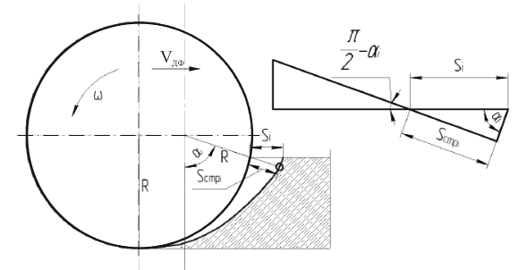
На толщину стружки влияют положения зуба на дуге контакта фрезы с полотном дороги и путь, пройденный машиной (дорожной фрезой) за интервал времени (от 0 до t_{i}); рисунок 3.5.

Рисунок 3.5 – Изменение толщины стружки от подачи на i-тый зуб

Время t_{i}, за которое зуб дорожной фрезы достигает координаты впереди идущего зуба [40, с.122]:

$t_{i}=\frac{α_{i}}{2π∙n_{Ф}}$ (3.22)

где $α_{i}$ – угловая координата i-того зуба, рад;
n_{Ф} – частота вращения фрезерного барабана, об·с⁻¹.
За это же время машина (дорожная фреза) пройдёт путь S_{i}, рисунок 3.5:

$S_{i}=V_{ДФ}∙t_{i}$ (3.23)

$S_{i}=V_{ДФ}∙\frac{∝_{i}}{2π∙n_{Ф}}$ (3.24)

где V_{ДФ} – скорость движения машины (дорожной фрезы), м·с⁻¹.
Связь между подачей (пройденным машиной расстоянием) на i-тый зуб и толщиной срезаемой данным зубом стружки выражается зависимостью, рисунок 3.5:

$S_{стрi}=S_{i}∙S_{in}α_{i}$, (3.25)

где $S_{стрi}$ – толщина срезаемой i-тым зубом стружки, м.
Оценить эффективность работы дорожной фрезы можно через один из показателей энергоёмкости процесса разрушения разрабатываемой среды, а именно, через силу сопротивления резанию.
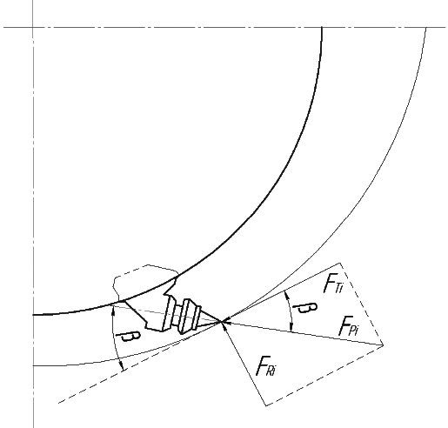
Принимая во внимание зависимость для расчёта тангенциальной составляющей силы резания F_{ti}, рисунок 3.6 [40, с.124].

Рисунок 3.6 – Схема сил, действующих на зуб

$F_{ti}=\frac{N_{i}}{V_{РЕЗ}}$, (3.26)

$F_{ti}=\frac{q∙d_{З}∙S_{СТРi}∙Z_{PO}∙n_{Ф}}{V_{РЕЗ}}$, (3.27)

где $F_{ti}$ – тангенциальная составляющая силы резания разрабатываемой среды (поверхности дорожного полотна) i-тым зубом;
N_{i} – мощность резания разрабатываемой среды одним зубом, Вт;
V_{РЕЗ} – скорость резания фрезерного барабана, м·с⁻¹;
q – удельное сопротивление резанию, н·м⁻²;
d₃ – диаметр основания круговой режущей вставки (резца) зуба фрезы, м.
В соответствии с (3.24), (3.25) и (3.27) сила сопротивления резанию разрабатываемой среды i-тым зубом:

$F_{Pi}=\frac{q∙d_{3}∙Z_{PO}∙V_{ДФ}∙\frac{α_{i}}{2π}∙\sin{α_{i}}}{V_{РЕЗ}}∙\cos{β}$, (3.28)

где β – угол атаки зуба фрезы, рад.
Суммарная сила сопротивления резанию F_{P} разрабатываемой среды равна

$F_{P}=m∙\sum_{i=1}^{i=m}{F_{Pi}}$, (3.29)

где m – число зубьев фрезы в продольном сечении фрезерного барабана, находящиеся в контакте с дорожным полотном.

$m=\frac{φ}{α}$, (3.30)

где φ – угол контакта дорожной фрезы (центральный угол, соответствующий дуге контакта круговой поверхности фрезы с разрабатываемой средой, измеряемый в плоскости, перпендикулярной оси фрезы), град.
Таким образом, с помощью найденной суммарной силы сопротивлению резания F_{P} (3.29), как показателем энергоёмкости процесса, можно оценить эффективность работы машины (дорожной фрезы).

3.1.3 Модель формирования припуска при фрезеровании дорожного покрытия дорожной фрезой с учётом упругой деформации участвующих в резании элементов системы ДФФРД
Нестабильность механических свойств обрабатываемой среды (дорожного покрытия), износ и механические повреждения режущих элементов дорожных фрез, неравномерность податливости узлов системы ДФФРД и другие дестабилизирующие факторы приводят к неравномерным и значительным по величине упругим отжатиям элементов (звеньев) данной системы. Фактически достигнутые значения упругих отжатий зависят как от величины и вариации силы резания, так и от способности противостоять этой силе со стороны участвующих в резании элементов системы ДФФРД (не только от величины жёсткости элементов системы, но и от их равномерности). Исследования применительно к механической обработке заготовок приведены в исследованиях Васина А.Н. [45, с.67-69].
Представляет интерес модель формирования припуска с учётом упругой деформации элементов системы ДФФРД.
В дифференциальной форме удаление припуска в зависимости от влияющих факторов выражается в виде:

$\frac{dz}{dτ}=S-\frac{dy}{dτ}$, (3.31)

где dz – элементарное изменение величины удаляемого припуска;
dτ – элементарный промежуток времени;
dy – элементарная упругая деформация элементов системы ДФФРД,
S – перемещение инструмента (режущих кромок дорожной фрезы).
Номинальное фактическое удаление припуска:

$S_{Z}=S-S_{Y}$, (3.32)

где S_{Y} – величина суммарной (накопленной) упругой деформации.
С учётом известных зависимостей:

$J_{TC}=\frac{P_{y}}{y}$, (3.33)

$J_{P}=\frac{P_{y}}{S_{z}}$, (3.34)

где J_{TC} – жёскость технологической система ДФФРД;
J_{P} – зависящая от условий обработки жёсткость резания;
P_{y} – нормальная сила резания;
y – величина упругой деформации.
Из выражений (3.32), (3.33) и (3.34):

$y=S_{z}∙\frac{J_{p}}{J_{TC}}$, (3.35)

Дифференцируя по времени данное равенство получим:

$S_{y}=\frac{dy}{dt}=\frac{J_{p}}{J_{TC}}∙\frac{dS_{z}}{dτ}$, (3.36)

С учётом (3.36) выражение (3.32) примет вид:

$S_{z}=S-\frac{J_{p}}{J_{TC}}∙\frac{dS_{z}}{dτ}$, (3.37)

С учётом обозначений S=a и $C=\frac{J_{P}}{J_{TC}}$ запишем:

$S_{z}=a-c∙\frac{dS_{z}}{dτ}$, (3.38)

Интегрирующий множитель равенства (3.38):

$μ=e^{\int{\frac{1}{c}dτ}}$, (3.39)

его начальными условиями являются: S_{z}=0 и τ₀=0, тогда:

$μ=e^{\frac{1}{c}\int{dτ}}=e^{\frac{τ}{c}}$, (3.40)

Общий интеграл имеет вид:

$S_{z}=\frac{1}{μ}[\int_{0}^{ε}{a∙μ∙dτ+E]}$, (3.41)

где Е – определяемое начальными условиями постоянное число.
Подставляя в это выражение значение интегрирующего множителя (3.40), получим:

$S_{z}=e^{\frac{τ}{c}}[\int_{0}^{τ}{a∙e^{\frac{τ}{c}}∙dτ+E]}$, (3.42)

Полученное для записанного интеграла значение:

$\int_{0}^{τ}{a∙e^{\frac{τ}{c}}∙dτ=a∙c∙}e^{\frac{τ}{c}}-a∙c$, (3.43)

Используя найденное значение интеграла, преобразуем предыдущее равенство:

$S_{z}=e^{\frac{τ}{c}}\left(a∙c∙e^{\frac{τ}{c}}-a∙c\right)+E$, (3.44)

В начальный момент времени контакта режущей кромки с обрабатываемым дорожным полотном S_{Z0}=0, τ₀=0, E=0.
С учётом значений коэффициентов а и с:

$S_{z}=S∙\frac{J_{p}}{J_{TC}}\left(1-e^{\frac{J_{TC}}{J_{p}}∙τ}\right)$, (3.45)

Проинтегрировав выражение (3.45) по времени, получим искомую величину съёма припуска дорожного полотна за время τ:

$Z_{ε}=\int_{0}^{τ}{S_{z} dτ}$, (3.46)

$Z_{τ}=S∙\frac{J_{p}}{J_{TC}}\int_{0}^{τ}{\left(1-e^{\frac{J_{TC}}{J_{p}}∙τ}\right) dτ}$, (3.47)

$Z_{τ}=S∙\frac{J_{p}}{J_{TC}}(τ-\int_{0}^{τ}{e^{\frac{J_{TC}}{J_{p}}} dτ)}$, (3.48)

Окончательное выражение:

$Z_{τ}=S∙\frac{J_{p}}{J_{TC}}[τ-\frac{J_{p}}{J_{TC}}\left(1-e^{\frac{J_{TC}}{J_{p}}∙τ}\right)$, (3.49)
Аналогичные результаты получены в [46, с.66-69].
Видно, что величина съёма припуска зависит от времени обработки, перемещения режущих элементов дорожной фрезы, физико-механических свойств дорожного покрытия (в частности, модуля упругости) и жёсткости (податливости) элементов системы ДФФРД.
Численное решение уравнения (3.49) приведено в [46, с.69-70]. В расчётах использованы механические параметры дорожного покрытия и дорожной фрезы. Так, разработанный программный комплекс вычислительного моделирования позволил определить для исходных условий установившегося режима рекомендуемую величину (высоту) удаляемого припуска выпора колеи дорожного покрытия.

3.1.4 Математическая модель для определения сопротивления резания асфальтобетона зубом эксцентричной дорожной фрезы
Анализ существующих методик по определению сопротивления резания прочных грунтов и асфальтобетона приведён Краснолудским А.В. Указано на отсутствие публикаций по установлению влияния всех особенностей фрезерования прочных грунтов и асфальтобетона на сопротивление резания и энергоёмкость процесса, а для расчёта СДМ, например, роторных землеройных машин применяют формулы, основанные на зависимостях теории резания пласта и положениях теоретической механики.
Приемлемое по точности решение было получено при рассмотрении процесса фрезерования грунта как аналог процесса резания пласта переменного сечения плоским двугранным клином, при этом усилие резания на рабочем органе фрезы выражают зависимостью:

$P=k∙b∙h$, (3.50)

где, P – горизонтальная составляющая сопротивления резания грунта;
k – удельное сопротивление резания;
b – ширина режущего элемента;
h – глубина резания.
В работах Краснолудского А.В. рассмотрена теоретическая модель процесса фрезерования эксцентричной фрезой. В новом рабочем органе [47] ось вращения ротора не совпадает с его геометрическим центром. Суммарный путь всех зубьев для эксцентричной фрезы меньше аналогичного суммарного пути всех зубьев в массиве для фрезы с постоянным радиусом фрезерования, что приводит к снижению суммарной работы разрушения материала и снижает износ резцов, а при одинаковых скоростях базовой машины и частоте вращения предлагаемая эксцентричная фреза потребляет меньшую мощность привода.
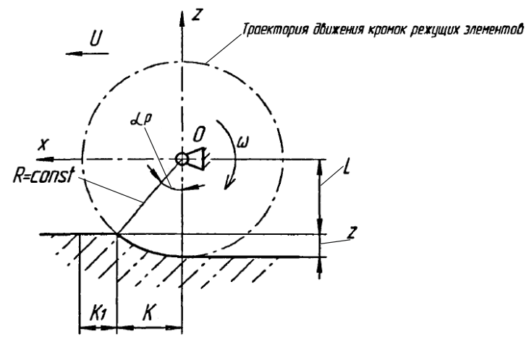
Переменный радиус фрезерования R определяется следующим образом, рисунок 3.7 [37, с.68-69].

Рисунок 3.7 – Определение радиуса фрезерования для равномерно расположенных зубьев относительно геометрического центра фрезы

$R_{i}=\sqrt{R_{Б}^{2}+e^{2}-2∙R_{Б}∙e∙\cos\left(α_{p}-\arcsin\left(\frac{e∙\sin{α_{p}}}{R_{Б}}\right)\right)}$, (3.51)

где R_{Б} – радиус фрезерования по вершинам зубьев (R_{Б}=D_{фр}/2);
е – эксцентриситет.
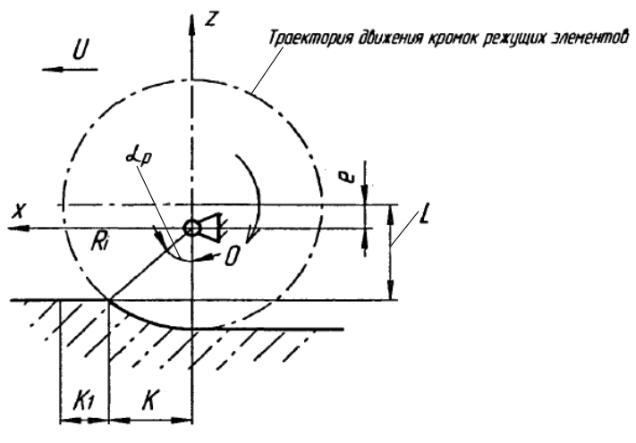
Уравнения движения зубьев эксцентричной дорожной фрезы, рисунок 3.8 [37, с.72]:

Рисунок 3.8 – Фреза с переменным радиусом фрезерования

$X=U∙\frac{α_{p}}{ω}+R_{t}∙sin{ α}_{p}$, (3.52)

$Z=R_{i}∙\cos{α_{p}}$, (3.53)

Краснолудским А.В. установлено, что при малых значениях эксцентриситета и больших поступательных скоростях рост среднего крутящего момента и мощности фрезерования более интенсивен из-за большого контакта с материалом при большей абсолютной скорости режущего элемента, что увеличивает работу на фрезерование материала и, как следствие, мощность на привод рабочего органа. С ростом величины эксцентриситета фрезы происходит снижение среднего крутящего момента и мощности до некоторого оптимального значения по причине уменьшения суммарного угла контакта с фрезеруемым материалом из-за большой разницы между максимальным и минимальным радиусами фрезерования. Оптимальные значения эксцентриситета составили: е = 100…150 мм при глубине фрезерования h = 200…400 мм и при поступательной скорости фрезы 0,1…0,18 м·с⁻¹.

3.1.5 Выводы по анализу существующих математических моделей фрезерования дорожных покрытий с использованием дорожных фрезерных машин
- Функционирование системы ДФФРД (дорожная фрезерная машина – фрезерный агрегат – фрезерный барабан – резцовая вставка – дорожное покрытие) происходит в условиях воздействия на неё значительного количества дестабилизирующих факторов, при этом под их воздействием находятся все её составляющие (все основные физические состояния – пространственно-кинематическое, упругодеформационное, размерно-геометрическое, тепловое, вибрационно-акустическое и электрическое).
- Существующие математические модели направлены в основном на исследование отдельных этапов (составляющих) процесса фрезерования, а именно, на исследование устойчивости процесса фрезерования (Красильников А.Я., Кравченко К.Ю.); на оценку эффективности работы дорожной фрезы по суммарной силе сопротивлению резания, как показателю энергоёмкости процесса (Игнатов С.Д., Шерстнев Н.С.); на формирование припуска при фрезеровании дорожного покрытия дорожной фрезой с учётом упругой деформации участвующих в резании элементов системы ДФФРД (Васин А.Н.); и на определение сопротивления резанию асфальтобетона зубом эксцентричной дорожной фрезы (Краснолудский А.В.) Комплексные математические модели, отражающие все аспекты сложных физико-механических процессов фрезерования дорожных покрытий дорожными фрезерными машинами из открытых источников не выявлены, вследствие чего составление и анализ таких моделей на настоящее время весьма актуально.
Настоящее научное исследование посвящено предложенному впервые исследованию возможности рассмотрения ДФМ как объекта автоматического управления и создания на базе штатных узлов ДФМ после их частичной модернизации реализации основных функциональных узлов САР, в частности, использование на базе подшипникового узла фрезерного барабана ДФМ первичного неэлектрического преобразования в впервые созданной САР процесса фрезерования асфальтобетона с помощью дорожных фрез, рисунок 2.3, а также в конструкции дорожной фрезы для ремонта автомобильных дорог в качестве ИМ будущей САР для принудительного предотвращения увеличения траектории распространения трещин от исходного магистрального направления рисунок 2.7. Такое рассмотрение ДФМ как объекта автоматического управления предложено впервые и защищено Патентами РК №34040 и №34246.

3.2 Расчёт упругих элементов основных функциональных узлов системы автоматического регулирования процесса фрезерования и оборудования для ремонта покрытий автодорог
Ранее, в составе САР процесса фрезерования асфальтобетона с помощью дорожных фрез, раздел 2.2.1, рисунок 2.3 и в составе дорожной фрезы для расшивки трещин в асфальтобетонных покрытиях, раздел 2.3.3, рисунок 2.7, были использованы упругодеформируемые элементы, соответственно, в виде втулки 4 (рисунок 2.3 б) и в виде пространственно-изогнутого тарельчатого элемента 5 (рисунок 2.7 а). При этом, если первый из них выполнял функции первичного неэлектрического преобразователя в составе сборного измерительного преобразователя глубины фрезерования и поперечного наклона фрезы, то второй – функции первичного преобразователя сборного исполнительного механизма (в случае отклонения распространения траектории развития трещин от магистрального направления.
Работа (функционирование) таких упругих элементов осуществляется по-разному. Так, в первом случае (при работе в составе САР) необходимо получить полную информацию о состоянии узла (подшипниковой опоры) по результатам его упругодеформационного нагружения исходя из того, что данный узел представляет собой упругую систему и все её детали, обладая различной податливостью, под действием внешних нагружающих сил, упруго деформируются. При этом, под упругим элементом (втулкой 4, рисунок 2.3 б) понимается такая имеющаяся в составе машины деталь, упругие деформации которой можно использовать для реализации функции измерения, то есть её дополнительные (метрологические) функции реализуются исключительно за счёт её упругих свойств. В функции такого упругого элемента входит размерно-масштабное преобразование одной физической величины, например, вариации силы фрезерования из-за изменения глубины фрезерования и поперечного наклона фрезы в другую механическую величину, например, в упругие деформации втулки, предпочтительную для дальнейшего преобразования, например, в электрический сигнал.
При работе в составе сборного исполнительного механизма при дополнительном подналадочном смещении штока 10 (рисунок 2.7а) осуществляется упругая деформация предварительно упругодеформированного элемента 5. При этом элемент 5 обеспечивает как изменение направления перемещения (при сжатии или, наоборот, при растяжении), так и изменение масштаба перемещений.
При расчёте УЭ учитывались следующие обстоятельства. При высокой жёсткости УЭ упругие деформации малы, для увеличения же коэффициента преобразования измерительного преобразователя (датчика) необходимо снижать жёсткость УЭ. Однако снижение жёсткости УЭ приводит к уменьшению запасов прочности. Такое «ограничение снизу» на запас прочности особенно важен, когда УЭ представляет собой модифицированную деталь (втулка 4 подшипникового узла, рисунок 2.3 б).

3.2.1 Расчёт упругого элемента сборного измерительного преобразователя (ИП) глубины фрезерования и поперечного наклона фрезы системы автоматического регулирования процесса фрезерования асфальтобетона с помощью дорожных фрез
ИП выполнен в виде внешнерасположенной по отношению к подшипнику качения 3 (позиции соответствуют рисунку 2.3) упругодеформируемой втулки 4. Сама втулка имеет, с одной стороны, беззазорно соединённую с корпусом 5 подшипниковой опоры недеформируемую часть 6, и с другой – консольную упругодеформируемую часть 7. Размещённое между внутренней поверхностью корпуса 5 и внешней поверхностью консольной части 7 кольцо 8 создаёт опору для консольной упругодеформируемой части 7.
Конструктивно консольная упругодеформируемая часть 7 состоит из равномерно расположенных по окружности секторно-круговых Г-образных лепестков (рычагов), полученных при разрезании консольной части 7 втулки 4 на равные псевдоплоские части.
Расчёт консольно закреплённого Г-образного рычага сводится к определению пространственных перемещений (выходной сигнал) из-за упругих деформаций участка упругого элемента, изменяющего положение консольного участка (от точки С, рисунок 3.9 а), где l_{H} и l_{r} – соответственно, расстояния от места заделки рычага (положения кольца 8) до Г-образной консольной части и до места приложения нагрузки (l_{r} / l_{H} =2).
Расчётная схема для балки, защемлённой одним концом и нагруженную посередине силой Р (измерительное усилие), приведена на рисунке 3.9 (а,б).
Изгибающий момент в произвольном сечении рычага на расстоянии х от точки А:
$$M\left(x\right)=y_{A}∙x-M_{A}$$

где y_{A} и M_{A} – реакции защемления.
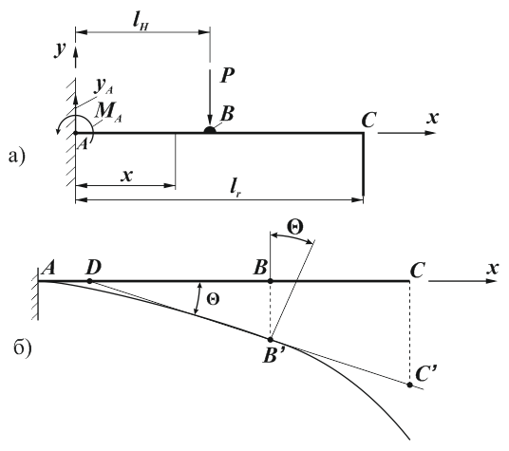
$y_{A}=P, M_{A}=P∙l/2$.

Рисунок 3.9 – К расчёту упругих элементов преобразователей

Дифференциальное уравнение изогнутой оси балки:

$E∙J∙y^{''}=P∙x-P∙l/{2 }$.

С учётом того, что при x=0, y=y’=0 получим

$y=\frac{P∙x^{2}}{EJ}∙\left(\frac{x}{6}-\frac{l}{4}\right)$.

Для определения перемещения конца балки (консольного участка от точки С), рассмотрим изогнутую ось балки, рисунок 3.9 (а,б).
Из подобия треугольников $∆DBB’ \sim ∆DCC’$ следует:

$CC^{'}=\frac{BB'}{DB}∙DC$.

Поскольку $DB={BB'}/{tgΘ}$ и ввиду малости прогибов $\operatorname{tg}{Θ}=Θ$, где $Θ$ – угол, образованный касательной к изогнутой оси балки с осью х, при $x=\frac{l}{2}$ имеем:

$$Θ=y^{'}=-\frac{Pl^{2}}{8EJ}; BB^{'}=-\frac{Pl^{3}}{24El};$$
$$DB=l/3; DC=l/2+DB; DC=\frac{5}{6}l.$$

Искомое перемещение конца балки:

$CC^{'}=-\frac{5}{48}∙\frac{Pl^{3}}{EJ}$.

В конструкции используемого упругого элемента использован принцип масштабного преобразования с коэффициентом $ε=\frac{CC'}{BB'}$, где ε – коэффициент масштабного преобразования, выражающий отношение перемещений Г-образного рычага к перемещению чувствительного элемента (в месте приложения нагрузки Р).
Величина ε зависит от х: ε = f(x). Так, при $x=\frac{l}{2} ε=2,5$, а при смещении места приложения нагрузки к месту заделки (положению кольца 8), ε увеличивается:
при $x=l/3 ε=4$, а при $x=l/4 ε=5,5$.

3.2.2 Расчёт собственных упругих деформаций вала подшипниковой опоры
Как было указано в разделе 2.2. фрезерный барабан размещён между двумя подшипниковыми опорами 1 (рисунок 2.3). В состав каждой такой опоры входят расположенные по краям подшипниковые опоры, каждая из которых может быть укомплектована несколькими подшипниками (на рисунке 2.3 изображена одна из опор – левая с набором одного роликового радиально-упорного и двух шариковых упорных подшипников). Такая реализация опор связана со значительными радиальными и осевыми опорами на центральный поворотный вал 12 (рисунок 2.3).
Каждый из полых поворотных валов подшипниковой опоры вместе с размещённым между ними фрезерным барабаном 2 с резцами 11 можно рассматривать как лежащую на двух опорах балку (рисунок 3.9 б), где схематично изображён один резец 11 барабана 2.
Приведём составляющие действующих на резец сил резания ${\overline{P}}_{x}, {\overline{P}}_{y} и {\overline{P}}_{z}$ к точке F – центру поворотного вала со стороны фрезерного барабана и определим систему сил $({\overline{P}}_{x}, {\overline{P}}_{y}, {\overline{P}}_{z})$ и моментов $(M_{P_{z}}^{кр}, M_{P_{y}}^{кр}, M_{P_{x}}^{изг})$, действующих на балку, тогда суммарные перемещения произвольного i-того сечения вала в направлении осей Z и Y представляют сумму:

$\left\{\begin{aligned}f_{i}^{z}=f_{iB}^{z}+f_{in}^{z} \\ f_{i}^{y}=f_{iB}^{y}+f_{in}^{y}\end{aligned}\right.$ (3.54)

где $f_{i}^{z}$ и $f_{i}^{y}$ – суммарные перемещения i-того сечения вала вдоль осей Z и Y, соответственно; $f_{iB}^{z}$ и $f_{iB}^{y}$ – упругие перемещения i-того сечения вала вдоль осей Z и Y, соответственно, вызванные собственными упругими деформациями вала; $f_{in}^{z}$ и $f_{in}^{y}$ – упругие перемещения i-того сечения вала вдоль осей Z и Y, соответственно, вызванные податливостью опор (подшипников).
Расчёт собственных упругих деформаций поворотного вала проведём с использованием теоремы Кастильяно [48], а именно, применяя приём введения добавочной силы Р:

$f=\frac{∂U}{∂p}= \sum_{i=1}^{n}{f_{li}(}\frac{N∙\frac{∂N}{∂p}}{EF}+\frac{M_{x}∙\frac{∂M_{x}}{∂p}}{GJ_{k}}+\frac{M_{y}∙\frac{∂M_{y}}{∂p}}{EJ_{y}}+\frac{M_{z}∙\frac{∂M_{z}}{∂p}}{EJ_{z}})dx$ (3.55)

где f – перемещение сечения вала в направлении силы Р;
U – потенциальная энергия деформации;
N – нормальное усилие;
M_{x} – крутящий момент;
M_{y} и M_{z} – изгибающие моменты;
G – модуль упругости при сдвиге;
F – площадь сечения;
J_{k} – полярный момент инерции сечения;
J_{y} и J_{z} – моменты инерции сечения относительно осей Y и Z, соответственно;
l_{i} – длина i-того участка;
n – количество участков;
x – текущая длина участка.
В результате расчётов найдены значения $f_{FB}^{z} и f_{FB}^{y}$; $f_{СB}^{z} и f_{СB}^{y}$; $f_{DB}^{z} и f_{DB}^{y}$; $f_{EB}^{z} и f_{EB}^{y}$, а также $f_{KB}^{z} и f_{KB}^{y}$.
Расчёт перемещений сечений вала от податливости опор основывается на свойстве пропорциональности сторон подобных треугольников и производится в предположении, что вал абсолютно жёсткий. Результаты расчётов сведены в таблицы 3.1 и 3.2. На основе полученных расчётных данных построены кривые упругих перемещений сечений вала при принятых (измеренных) значениях P_{z}, P_{y} и P_{x}, рисунок 3.10.б и 3.11.б. (при значениях составляющих силы резания: P_{z} = 10 кГс; P_{y} = 5 кГс и P_{x} = 2,5 кГс.).

Таблица 3.1 - Сводная таблица перемещений в плоскости ZOX

P_{Z}, кГс | 10 | 20 | 30 | 40 | 50 | 60 | 70 | 80 | 90 | 100
1 | 2 | 3 | 4 | 5 | 6 | 7 | 8 | 9 | 10 | 11
P_{Y}, кГс | 5 | 10 | 15 | 20 | 25 | 30 | 35 | 40 | 45 | 50
P_{X}, кГс | 2,5 | 5 | 7,5 | 10 | 12,5 | 15 | 17,5 | 20 | 22,5 | 25
$$R_{B}^{Z},кГс$$ | 18 | 36 | 54 | 72 | 90 | 108 | 126 | 144 | 162 | 180
$$R_{A}^{Z},кГс$$ | 8 | 16 | 24 | 32 | 40 | 48 | 56 | 64 | 72 | 80
Продоллжение таблицы 3.1

1 | 2 | 3 | 4 | 5 | 6 | 7 | 8 | 9 | 10 | 11
l₁, см | 3,083 | 3,075 | 3,078 | 3,076 | 3,077 | 3,078 | 3,076 | 3,077 | 3,077 | 3,077
l₁ ср, см |  |  |  | 3,080
$f_{AB}^{Z},$мкм | 0 | 0 | 0 | 0 | 0 | 0 | 0 | 0 | 0 | 0
$f_{AП}^{Z}$,мкм | 0,201 | 0,401 | 0,602 | 0,802 | 1,003 | 1,204 | 1,404 | 1,605 | 1,805 | 2,006
$f_{A}^{Z}$,мкм | 0,201 | 0,401 | 0,602 | 0,802 | 1,003 | 1,204 | 1,404 | 1,605 | 1,805 | 2,006
$f_{CB}^{Z}$,мкм | 0,1024 | 0,2048 | 0,3072 | 0,4095 | 0,5119 | 0,6143 | 0,7167 | 0,8191 | 0,9215 | 1,0238
$f_{CП}^{Z}$,мкм | 0,0705 | 0,1406 | 0,211 | 0,2812 | 0,3517 | 0,4222 | 0,4923 | 0,5628 | 0,6329 | 0,7034
$f_{C}^{Z}$,мкм | 0,1729 | 0,3454 | 0,3183 | 0,6907 | 0,8636 | 1,0365 | 1,2090 | 1,3819 | 1,5544 | 1,7272
$f_{DB}^{Z}$,мкм | 0,189 | 0,378 | 0,568 | 0,757 | 0,947 | 1,136 | 1,325 | 1,515 | 1,704 | 1,894
$f_{DП}^{Z}$,мкм | -0.060 | -0,120 | -0,180 | -0,240 | -0,300 | -0,360 | -0,420 | -0,480 | -0,540 | -0,600
$f_{D}^{Z}$,мкм | 0,129 | 0,258 | 0,388 | 0,517 | 0,647 | 0,776 | 0,905 | 1,035 | 1,164 | 1,294
$f_{EB}^{Z}$,мкм | 0,2044 | 0,4068 | 0,6132 | 0,8176 | 1,022 | 1,226 | 1,430 | 1,635 | 1,840 | 2,044
$f_{EП}^{Z}$,мкм | -0,1900 | -0,3810 | -0,571 | -0,762 | -0,952 | -1,143 | -1,334 | -1,524 | -1,714 | -1,905
$f_{E}^{Z}$,мкм | 0,0144 | 0,0278 | 0,0422 | 0,0556 | 0,070 | 0,083 | 0,096 | 0,111 | 0,126 | 0,139
$f_{KB}^{Z}$,мкм | 0,1536 | 0,3072 | 0,4608 | 0,6144 | 0,768 | 0,9216 | 1,0752 | 1,2288 | 1,3824 | 1,536
$f_{KП}^{Z}$,мкм | -0,3210 | -0,6420 | -0,9630 | -1,283 | -1,605 | -1,925 | -2,247 | -2,367 | -2,888 | -3,209
$f_{K}^{Z}$,мкм | -0,1674 | -0,3348 | -0,5022 | -0,6686 | -0,837 | -1,0034 | -1,1718 | -1,3382 | -1,5056 | -1,673
$f_{BB}^{Z}$,мкм | 0 | 0 | 0 | 0 | 0 | 0 | 0 | 0 | 0 | 0
$f_{BП}^{Z}$,мкм | -0,451 | -0,903 | -1354 | -1,605 | -2,257 | -2,708 | -3,160 | -3,611 | -4,062 | -4,514
$f_{B}^{Z}$,мкм | -0,451 | -0,903 | -1354 | -1,605 | -2,257 | -2,708 | -3,160 | -3,611 | -4,062 | -4,514
$f_{FB}^{Z}$,мкм | -0.926 | -1,852 | -2778 | -3,704 | -4,630 | -5,556 | -6,482 | -7,408 | -8,334 | -9,260
$f_{FП}^{Z}$,мкм | -0,972 | -1,947 | -2,919 | -3,892 | -4,866 | -6,838 | -6,813 | -7,785 | -8,758 | -9,732
$f_{F}^{Z}$,мкм | -1,898 | -3,799 | -5,697 | -7596 | -9,496 | -11,394 | -13,295 | -15,193 | -17,092 | -18,992

Таблица 3.2 - Сводная таблица перемещений в плоскости YOX

P_{Z}, кГс | 10 | 20 | 30 | 40 | 50 | 60 | 70 | 80 | 90 | 100
1 | 2 | 3 | 4 | 5 | 6 | 7 | 8 | 9 | 10 | 11
P_{Y}, кГс | 5 | 10 | 15 | 20 | 25 | 30 | 35 | 40 | 45 | 50
P_{X}, кГс | 2,5 | 5 | 7,5 | 10 | 12,5 | 15 | 17,5 | 20 | 22,5 | 25
$$R_{B}^{Y},кГс$$ | 7 | 14 | 21 | 28 | 35 | 42 | 49 | 56 | 63 | 70
$$R_{A}^{Y},кГс$$ | 2 | 4 | 6 | 8 | 10 | 12 | 14 | 16 | 18 | 20
l₁, см | 2,212 | 2,217 | 2,216 | 2,225 | 2,223 | 2,223 | 2,222 | 2,222 | 2,221 | 2,224
l₁ ср, см |  |  |  | 2,22
$f_{AB}^{Y}$,мкм | 0 | 0 | 0 | 0 | 0 | 0 | 0 | 0 | 0 | 0
$f_{AП}^{Y}$,мкм | -0,050 | -0,100 | -0,150 | -0,201 | -0,251 | -0,301 | -0,351 | -0,401 | -0,451 | -0,502
$f_{A}^{Y}$,мкм | -0,050 | -0,100 | -0,150 | -0,201 | -0,251 | -0,301 | -0,351 | -0,401 | -0,451 | -0,502
$f_{CB}^{Y}$,мкм | -0,0252 | -0,0512 | -0,0787 | -0,1023 | -0,1279 | -0,1535 | -0,1791 | -0,2046 | -0,2302 | -0,2558

Продолжение таблицы 3.2

1 | 2 | 3 | 4 | 5 | 6 | 7 | 8 | 9 | 10 | 11
$f_{CП}^{Y}$,мкм | -0,00495 | -0,00991 | -0,01487 | -0,01992 | -0,02487 | -0,02983 | -0,03478 | -0,03974 | -0,04469 | -0,04975
$f_{C}^{Y}$,мкм | -0,03058 | -0,06111 | -0,09157 | -0,03222 | -0,15277 | -0,18333 | -0,21388 | -0,24434 | -0,27489 | -0,30555
$f_{DB}^{Y}$,мкм | -0.0448 | -0,0896 | -0,1343 | -0,1791 | -0,2239 | -0,2687 | -0,3134 | -0,3582 | -0,4030 | -0,4478
$f_{DП}^{Y}$,мкм | 0,040 | 0,080 | 0,121 | 0,161 | 0,201 | 0,241 | 0,281 | 0,322 | 0,362 | 0,402
$f_{D}^{Y}$,мкм | -0,0048 | -0,0093 | -0,0133 | -0,0181 | -0,0229 | -0,0277 | -0,0324 | -0,0362 | -0,041 | -0,0458
$f_{EB}^{Y}$,мкм | -0.04675 | -0,0936 | -0,14025 | -0,181 | -0,23375 | -0,2805 | -0,3272 | -0,374 | -0,42075 | -0,4875
$f_{EП}^{Y}$,мкм | 0,0855 | 0,171 | 0,256 | 0,341 | 0,427 | 0,512 | 0,597 | 0,682 | 0,788 | 0,853
$f_{E}^{Y}$,мкм | 0,3875 | 0,0774 | 0,11575 | 0,154 | 0,19325 | -0,2315 | 0,2698 | 0,308 | 0,34721 | 0,3855
$f_{KB}^{Y}$,мкм | -0,0384 | -0,0765 | -0,1152 | -0,1536 | -0,192 | -0,2305 | -0,2688 | -0,3072 | -0,3456 | -0,384
$f_{KП}^{Y}$,мкм | 0,131 | 0,261 | 0,392 | 0,522 | 0,652 | 0,782 | 0,913 | 1,043 | 1,174 | 1,304
$f_{K}^{Y}$,мкм | 0,0926 | 0,1642 | 0,2768 | 0,3684 | 0,460 | 0,5516 | 0,8442 | 0,7358 | 0,8284 | 0,920
$f_{BB}^{Y}$,мкм | 0 | 0 | 0 | 0 | 0 | 0 | 0 | 0 | 0 | 0
$f_{BП}^{Y}$,мкм | 0,176 | 0,351 | 0,527 | 0,702 | 0,878 | 1,053 | 1,229 | 1,404 | 1,580 | 1,755
$f_{B}^{Y}$,мкм | 0,176 | 0,351 | 0,527 | 0,702 | 0,878 | 1,053 | 1,229 | 1,404 | 1,580 | 1,766
$f_{FB}^{Y}$,мкм | 0,2225 | 0,445 | 0,6675 | 0,890 | 1,11125 | 1,335 | 1,5575 | 1,780 | 2,0025 | 2,225
$f_{FП}^{Y}$,мкм | 0,3570 | 0,7120 | 1,0690 | 1,424 | 1,7810 | 2,135 | 2,4920 | 2,847 | 3,2040 | 8,559
$f_{F}^{Y}$,мкм | 0,5795 | 1,157 | 1,7855 | 2,314 | 2,8925 | 3,470 | 4,0495 | 4,827 | 5,2085 | 6,784

По результатам расчётов получены зависимости:

$f_{FB}^{Z}=9,260∙{10}^{-6}∙P_{Z}$;  $f_{CB}^{Z}=-1,023∙{10}^{-6}∙P_{Z}$;  $f_{DB}^{Z}=-1,894∙{10}^{-6}∙P_{Z}$;  $f_{EB}^{Z}=-2,044∙{10}^{-6}∙P_{Z}$;  $f_{KB}^{Z}=-1,536∙{10}^{-6}∙P_{Z}$; | $f_{FB}^{Y}=1,000∙{10}^{-6}∙\left(9,26∙P_{Y}-9,62∙P_{X}\right)$;  $f_{CB}^{Y}=-1,023∙{10}^{-6}∙\left(P_{Y}-P_{X}\right)$;  $f_{DB}^{Y}=-1,791∙{10}^{-6}∙\left(P_{Y}-P_{X}\right)$;  $f_{EB}^{Y}=-1,870∙{10}^{-6}∙\left(P_{Y}-P_{X}\right)$;  $f_{KB}^{Y}=-1,536∙{10}^{-6}∙\left(P_{Y}-P_{X}\right)$;
Упругие деформации подшипников рассчитаны по формуле [77]:

$$U_{П}=C∙\left[\frac{2EFab}{π\left(EF+kr^{2}\right)∙{\left(a^{2}+b^{2}\right)}^{3/2}}+e^{a\left(φ-2π\right)}∙\sin{b\left(φ+β-2π\right)+e^{-aφ}∙\sin{b\left(β-φ\right)}}\right]$$
(3.56)
где $C=\frac{Pr}{\sqrt{kEJ\left(a^{2}+b^{2}\right)}}$ ; $tg bβ=-\frac{b}{a}$;

$a=\frac{\sqrt{2}}{2}\sqrt{\sqrt{\frac{1+kr^{4}}{EJ}}-1 }$; $b=\sqrt{a^{2}+1}$, где

φ – угол между произвольным сечением подшипника и плоскостью действия силы Р;
Р – сила, действующая на подшипник, при этом на подшипник А действует сила Р = R_{A}, а на подшипник В: Р = R_{B};
F – площадь сечения наружного кольца подшипника;
a и b – коэффициенты;
bβ – угол начальной фазы;
J – момент инерции сечения наружного кольца:
k – коэффициент пропорциональности между прогибом и отпором, вычисленный для поверхности, проходящей по центру тяжести сечений наружного кольца подшипника.
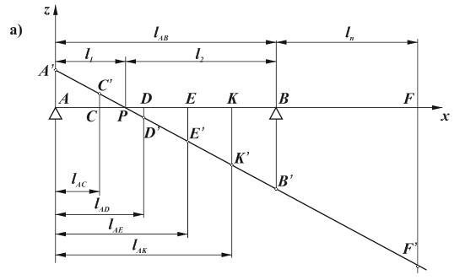
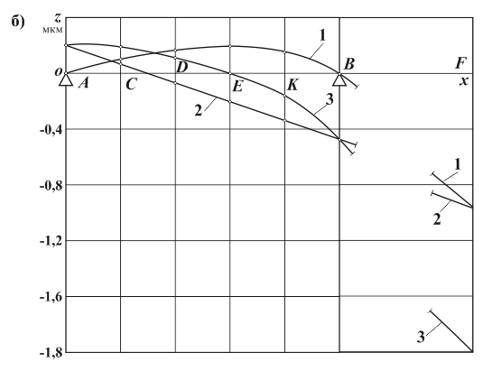

Рисунок 3.10 – Схема перемещений сечений вала от податливости опор и графики упругих перемещений в плоскости ZOX.
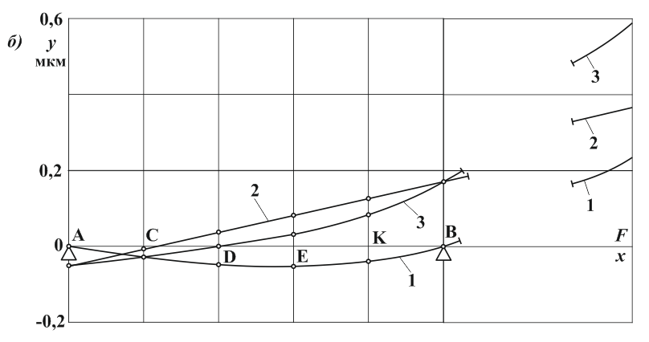
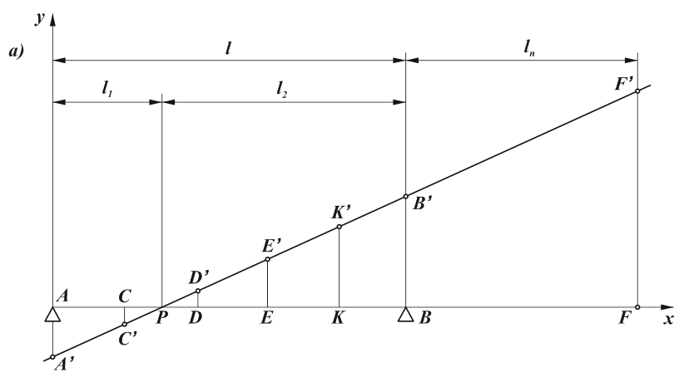

Рисунок 3.11 – Схема перемещений сечений вала от податливости опор и графики упругих перемещений в плоскости YOX

На рисунках 3.10 и 3.11 обозначены:
1 – кривая упругих перемещений сечений вала от его деформации;
2 – кривая упругих перемещений сечений вала от податливости опор;
3 – кривая суммарных перемещений.
Из графиков видно, что при реализации встроенных средств измерения сил резания целесообразно их размещение на участках поворотного вала, максимально близко к передней опоре либо, что ещё более эффективно, принимать измерительную информацию с самой передней опоры поворотного вала подшипниковой опоры 1 (рисунок 2.3), что и было реализовано, патент РК №34040.

3.2.3 Расчёт упругодеформационного элемента дорожной фрезы для ремонта асфальтобетонного покрытия автодорог
Как было отмечено в п.2.3.3, для расшивки трещин асфальтобетонного покрытия необходимо создавать разной глубины вертикальную стенку трещины. В разработанной автором конструкции дорожной фрезы это обеспечивалось упругодеформационным изменением размеров элемента 5 (позиции соответствуют рисунку 2.7). Такое изменение размеров элемента 5 (вдоль оси расположения центрального диска 2 и дополнительных дисковых фрез 3) позволяет отслеживать хаотическое распространение траектории трещин на асфальтобетонном покрытии и обеспечивать по любой траектории распространения трещин как фрезерование на полную глубину вертикальной трещины диском 2, так и формирование дисками 3 полки для укладки ремонтного слоя асфальтобетона. Каждый элемент 5 реализован в виде пространственно-изогнутого тарельчатого элемента с центральным выступом 6 и отверстием, с одной стороны, и осесимметричным волнообразным диаметральным выступом 7, с другой стороны.
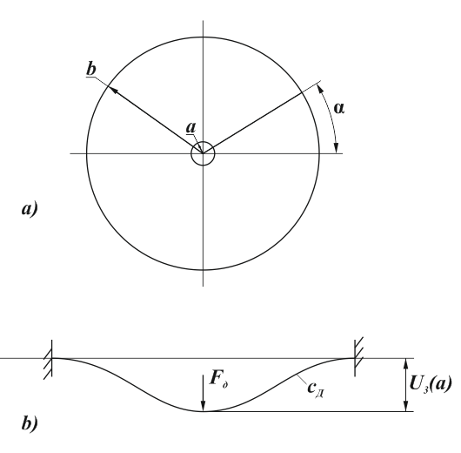
Для расчёта элемента 5 разобьём на элементарные звенья в виде криволинейно изогнутого и защемлённого по наружной поверхности кольца, рисунок 3.12.
Рисунок 3.12 – К расчёту упругодеформационного элемента дорожной фрезы

Найдём величину упругих перемещений U_{з}(r) пластины в направлении приложенной к упругодеформационному элементу силы F_{д}.
Уравнения равновесия тонкой пластины выражаются в виде:

$\frac{dP_{13}}{dr}+\frac{1}{r}∙P_{13}=0$,

$\frac{dM_{12}}{dr}+\frac{1}{r}\left(M_{12}+M_{21}\right)=P_{13}$, (3.57)

$\frac{dU_{3}}{dr}=-φ_{2}$,
$\frac{dφ_{2}}{dr}=χ_{12}$,
$-\frac{1}{r}φ_{2}=χ_{21}$,

$M_{12}=D(χ_{12}-ν∙χ_{21})$,

$M_{21}=D(χ_{21}-ν∙χ_{12})$,

где P₁₃, M₁₂, M₂₁, χ₁₂ и χ₂₁ составляющие тензоров усилий $\hat{P}$, моментов $\hat{M}$ и изгибных деформаций $\hat{χ}$,
a – радиус кольцевой накладки (при условии её наличия для обеспечения псевдоточечного контакта с сопряжённой поверхностью),
r и b – соответственно, текущий и наибольший радиусы пластины,
D – цилиндрическая жёсткость,
ν – коэффициент Пуассона.
Граничные условия для данной схемы нагружения выразятся в виде:

$\left\{\begin{aligned}P_{13}\left(a\right)=\frac{F_{д}}{2πa} \\ φ_{2}\left(a\right)=φ_{2}\left(b\right)=0 \\ U_{3}\left(b\right)=0 \end{aligned}\right.$ (3.58)

После преобразования системы уравнений (3.57), выделим из неё уравнение относительно φ₂:

$\frac{d^{2}φ_{2}}{dr^{2}}+\frac{1}{r}∙\frac{dφ_{2}}{dr}-\frac{1}{r}∙φ_{2}=\frac{1}{D}∙P_{13}$,

решение которого, с учётом граничных условий (3.58), даст выражение для φ₂ (r):

$$φ_{2}\left(r\right)=\frac{F_{д}}{4πD}\left[r∙\ln{r}\right.-\frac{b^{2}\ln{b}-a^{2}\ln{a}}{b^{2}-a^{2}}∙r+\frac{a^{2}b^{2}\left(\ln{b}-\ln{a}\right)}{b^{2}-a^{2}}∙\frac{1}{r}].$$

С учётом соотношения между U₃ и φ₂ (3.57) получим уравнение для прогиба пластины на произвольном расстоянии r в направлении приложенной к ней силы:

$U_{3}\left(r\right)=-\frac{F_{д}}{4πD}∙\left[\frac{r^{2}}{2}\ln{r}-\frac{r^{2}}{4}-\frac{(b^{2}\ln{b}-a^{2}\ln{a)}}{2\left(b^{2}-a^{2}\right)}r^{2}-\frac{a^{2}b^{2}(\ln{b}-\ln{a)}}{2\left(b^{2}-a^{2}\right)}\ln{r}\right]+K_{3}$, (3.59)

где K₃ – константа интегрирования.
При отсутствии кольцевой накладки выражение U₃ (r) упрощается:

$U_{3}\left(r\right)=-\frac{F_{д}∙r^{2}}{4πD}∙\left[\frac{\ln{r}}{2}-\frac{1}{4}-\frac{\ln{b}}{2}\right]+K_{3}$. (3.60)

Жёсткость упругодеформационного элемента в виде тонкой кольцевой пластины:

$$C_{Д}=\frac{F_{д}}{U_{3}(a)}.$$

Тогда с учётом (3.59):

$C_{Д}=\frac{32∙π∙D∙(b^{2}-a^{2})}{{(b^{2}-a^{2})}^{2}-2a^{2}b^{2}(\ln{b}-\ln{a})}$ (3.61)

удлинение ориентированного по радиусу элементарного единичного элемента тонкой кольцевой пластины при изгибе равно:

$dS=\frac{h}{2}\left(χ_{12}-νχ_{21}\right)dr$,

$dS=\frac{h}{2}\left(\frac{dφ_{2}}{dr}+\frac{ν}{r}∙φ_{2}\right)dr$, (3.62)

а полное удлинение участка наружной поверхности пластины на любом участке, например, ограниченном радиусами r₁ и r₂ выразится в виде:

$$S=\int_{r_{1}}^{r_{2}}{dS,}$$

$S=\frac{F_{д}h}{8πD}∙\left[\left(1+v\right)∙\left(r_{2}\ln\left(r_{2}\right)-r_{1}\ln\left(r_{1}\right)-r_{2}+r_{1}\right)-r_{2}+r_{1}-\left(1+v\right)∙\frac{(b^{2}\ln{b}-a^{2}\ln{a)}}{b^{2}-a^{2}}\left(r_{2}-r_{1}\right)+\left(1-v\right)\frac{a^{2}b^{2}(\ln{b}-\ln{a)}}{b^{2}-a^{2}}\left(\frac{1}{r_{2}}-\frac{1}{r_{1}}\right)\right]$ (3.63)

3.3 Оценка динамических характеристик подшипникового узла фрезерного барабана
Для анализа динамических характеристик подшипниковых опор фрезерного барабана воспользуемся частотными методами [50], в основу анализа положена изложенная в [51, с.44-56], [52, с.10] методика. Подшипниковый узел (опору) фрезерного барабана в первом приближении можно представить в виде динамической системы с одной сосредоточенной массой.
Уравнение движения по координате Х (в радиальном направлении) массы m вала, приведённое к его консольному (переднему) концу выразится в виде:

$m∙\frac{d^{2}x}{dt^{2}}+μ_{Э}∙\frac{dx}{dt}+C_{Э}∙x=R∙\sin{ωt,}$ (3.64)

где $μ_{Э}$ – эквивалентный коэффициент демпфирования упругой системы «Вал – подшипниковый узел – упругодеформируемая втулка (поз.4, рисунок 2.3) – демпфирующее кольцо (поз.8) – корпус (поз.5)»;
$C_{Э}$ – эквивалентная жёсткость упругой системы;
R – сила внешнего радиально направленного дестабилизирующего воздействия;
ω – частота внешнего воздействия.
Решение уравнения (3.64) даёт фазочастотную β и амплитудно-частотную А характеристику упругой системы:

$β=arctg\frac{2bω}{k^{2}-ω^{2}}$ (3.65)

$A=\frac{1}{m\sqrt{\left(k^{2}-ω^{2}\right)+4b^{2}ω^{2}}}$ (3.66)

$b=\frac{μ}{2m}$, $K=\sqrt{\frac{C}{m}}$,

где β – угол сдвига фаз;
А – амплитуда первой фазы колебаний, отнесённая к единице возмущающего воздействия.
Совмещением фазочастотной и амплитудно-частотной характеристик получаем амплитудно-фазовую частотную характеристику (АФЧХ) упругой системы, с помощью которой произведём оценку динамических характеристик подшипниковых опор фрезерного барабана (рисунок 3.13).
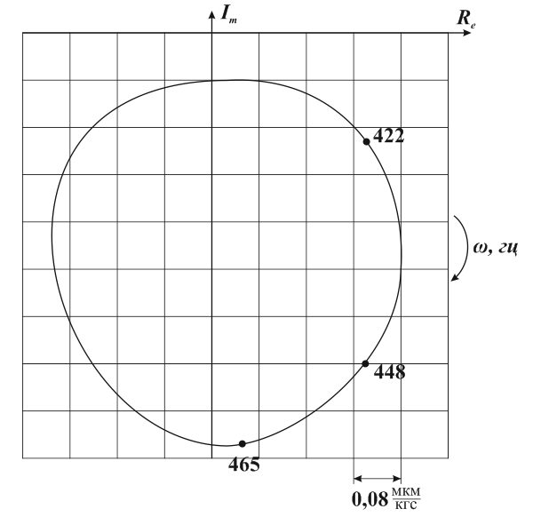
Рисунок 3.13 – АФЧХ упругой системы

Для нахождения динамических характеристик подшипникового узла фрезерного барабана составим динамическую модель, учитывающую радиальные колебания консольного конца вала, рисунок 3.14:
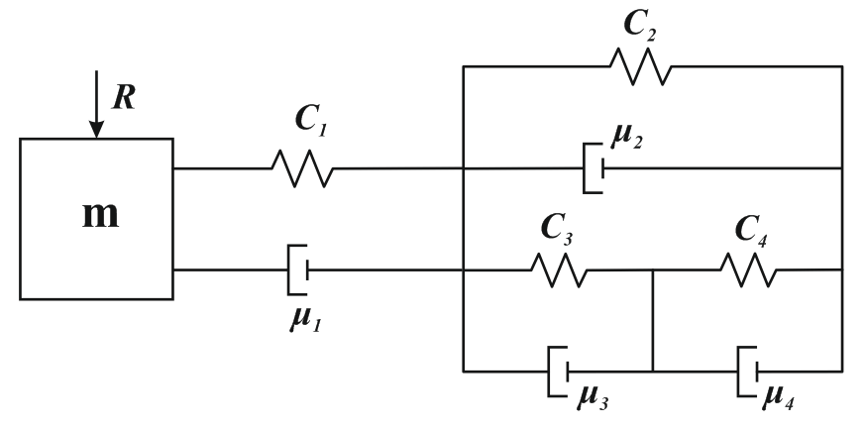
Рисунок 3.14 – Динамическая модель подшипникового узла фрезерного барабана

Эквивалентная жёсткость С_{Э} упругой системы, описываемой уравнением (3.64), выразится в виде:

$C_{Э}=\frac{C_{1}∙(C_{2}+C_{3}^{'})}{C_{1}+C_{2}+C_{3}^{'}}$, (3.67)

$C_{3}^{'}=\frac{C_{3}∙C_{4}}{C_{3}+C_{4}}$,
где С₁ – радиальная жёсткость вала с подшипниковыми опорами;
С₂ – радиальная жёсткость упругодеформируемой втулки (поз.4, рисунок 2.3);
С₃ – радиальная жёсткость демпфирующего кольца (поз.8);
С₄ – радиальная жёсткость корпуса (поз.5).
С₂, С₃ и С₄ определяются по формулам:

$С_{2}=\frac{1}{\frac{l_{деф.ч.в.}}{G_{у/в}F_{у/в}}+\frac{{l_{деф.ч.в.}^{3}}_{}}{{3∙E}_{у/в}I_{у/в}}}$,
$C_{3}=\frac{E_{кол}S_{кол}}{d_{кол}}$,

$C_{4}=\frac{1}{\frac{l_{K}}{G_{K}∙F_{K}}+\frac{l_{K}^{3}}{3E_{K}I_{K}}}$,

где l_{деф.ч.в}, F_{у/в} и I_{у/в} – соответственно, длина деформируемой части, площадь сечения, осевой момент инерции упругодеформируемой втулки (поз.4);
S_{кол}, d_{кол} – соответственно, площадь сечения и диаметр подвергающегося сжатию кольца (поз.8);
l_{K}, F_{K} и I_{K} – соответственно, длина, площадь сечения и осевой момент инерции корпуса (поз.5).
G_{у/в}, G_{кол} и G_{K} – модуль сдвига материала упругодеформируемой втулки, кольца и корпуса;
Е_{у/в}, Е_{кол} и Е_{K} – модуль упругости материала упругодеформируемой втулки, кольца и корпуса.
Эквивалентный коэффициент демпфирования μ_{Э} упругой системы, описываемой уравнением (3.64), выразится в виде:

$μ_{Э}={\left(\frac{C_{2}+C_{3}^{'}}{C_{1}+C_{2}+C_{3}^{'}}\right)}^{2}∙μ_{1}+{\left(\frac{C_{1}}{C_{1}+C_{2}+C_{3}^{'}}\right)}^{2}(μ_{2}+μ_{3}^{'})$, (3.68)

$μ_{3}^{'}={\left(\frac{C_{4}}{C_{3}+C_{4}}\right)}^{2}∙μ_{3}+{\left(\frac{C_{3}}{C_{3}+C_{4}}\right)}^{2}∙μ_{4}$,

где μ₁ – коэффициент демпфирования вала с подшипниковыми опорами;
μ₂ – коэффициент демпфирования упругодеформируемой втулки (поз.4);
μ₃ – коэффициент демпфирования демпфирующего кольца (поз.8);
μ₄ – коэффициент демпфирования корпуса (поз.5).
Радиальная жёсткость C_{R} подшипникового узла фрезерного барабана выразится в виде:

$C_{R}=\frac{1}{\frac{a^{2}}{3E}\left(\frac{a}{I_{П}}+\frac{L}{I_{MO}}\right)+\frac{1}{C_{П}}{\left(\frac{a+L}{L}\right)}^{2}+\frac{1}{C_{3}}{\left(\frac{a}{L}\right)}^{2}+\frac{a}{G}\left(\frac{1}{F_{П}}+\frac{a}{F_{MO}∙L}\right)}$, (3.69)

где a – длина консольного конца вала;
L – расстояние между опорами вала;
F_{П} и F_{МО} – площади сечения переднего конца и межопорной части вала;
I_{П} и I_{МО} – радиальная жёсткость передней и задней опор подшипникового узла;
С_{ПО} и С_{ЗО} – податливости передней и задней опор подшипникового узла.
Для исходных данных, в том числе расчётных:
а = 11 см; L = 80 см; Е = 2,2·106 кГс∙см⁻²;
С_{ПО} = 240 кГс∙мкм⁻¹; С_{ЗО} = 130 кГс∙мкм⁻¹; I_{MO} = 820 см⁴; I_{П} = 1080 см⁴.
После подстановки в формулу (3.74) получим С₁ = 82 кГс∙мкм⁻¹ (вал с подшипниковыми опорами). Расчётом получены:
С₂ = 175 кГс∙мкм⁻¹; С₃ = 0,08 кГс∙мкм⁻¹; С₄ = 240 кГс∙мкм⁻¹.
Податливость (в радиальном направлении) подшипникового узла фрезерного барабана определяется как:

$П_{R}=\frac{1}{C_{R}}$,

$П_{R}=\frac{a^{2}}{3E}\left(\frac{a}{I_{П}}+\frac{L}{I_{MO}}\right)+П_{ПО}{\left(\frac{a+L}{L}\right)}^{2}+П_{3О}{\left(\frac{a}{L}\right)}^{2}+\frac{a}{G}\left(\frac{1}{F_{П}}+\frac{a}{F_{MO}∙L}\right),$ (3.70)
где П_{ПО} и П_{ЗО} – соответственно, податливости передней и задней опор подшипникового узла.
Коэффициент демпфирования μ_{i} i-того звена упругой системы определяется как:

$μ_{i}=\frac{λ_{i}}{π}\sqrt{m∙C_{i}}$, (3.71)

где λ_{i} – логарифмический декремент затухания i-того звена.
Для m=0,054 кгс·с²/см, найденных значениях С₁-С₄ и λ₁ = 0,35; λ₂ = 0,4; λ₃ = 0,95 и λ₄ = 0,25 получаем:

$$μ_{1}=\frac{0,35}{3,14}\sqrt{0,054∙82}=23,4 кГс∙\frac{с}{см};$$

$$μ_{2}=\frac{0,4}{3,14}\sqrt{0,054∙175}=39,14 кГс∙\frac{с}{см};$$

$$μ_{3}=\frac{0,95}{3,14}\sqrt{0,054∙0,08}=1,99 кГс∙\frac{с}{см};$$

$$μ_{4}=\frac{0,25}{3,14}\sqrt{0,054∙240}=28,65 кГс∙\frac{с}{см};$$

$$C_{3}^{'}=\frac{C_{3}∙C_{4}}{C_{3}+C_{4}}=\frac{0,08∙240}{0,08+240}=0,08 кГс∙\frac{с}{см};$$

$$C_{Э}=\frac{82∙(175+0,08)}{82+175+0,08}=55,84 кГс∙\frac{с}{см};$$

$$μ_{3}^{'}={\left(\frac{240}{0,08∙240}\right)}^{2}∙1,99=1,998 кГс∙\frac{с}{см};$$

$$μ_{Э}={\left(\frac{175+0,08}{82+175+0,08}\right)}^{2}∙23,4=15,04 кГс∙\frac{с}{см};$$

Нахождение оптимальной длины L_{ОПТ} – межопорного расстояния вала подшипникового узла фрезерного барабана находим из условия:
$$\frac{dП_{R}}{dL}=0$$
$$\frac{dП_{R}}{dL}=\frac{a^{2}}{3EI_{MO}}-2∙П_{ПО}\frac{\left(a+L\right)∙a}{L^{3}}-2∙П_{3О}\frac{a^{2}}{L^{3}}-\frac{a^{2}}{G∙F_{MO}∙L^{2}}=0$$

Умножим обе части на $\frac{3∙E∙I_{MO}∙L^{3}}{a^{2}}$ :
$$L^{3}-L\left(\frac{6∙E∙I_{MO}∙П_{ПО}}{a}+\frac{3∙E∙I_{MO}}{G∙F_{MO}}\right)-6∙E∙I_{MO}\left(П_{ПО}+П_{3О}\right)=0$$

Обозначив
$\left(\frac{6∙E∙I_{MO}∙П_{ПО}}{a}+\frac{3∙E∙I_{MO}}{G∙F_{MO}}\right)=A$,

$6∙E∙I_{MO}∙\left(П_{ПО}+П_{3О}\right)=B$, получим:

$L^{3}-AL-B=0.$ (3.72)

Уравнение вида $L^{3}-AL-B=0$ (3.72) является трёхчленным кубическим уравнением с вещественными числами A и B, у которого отсутствует член со второй степенью неизвестного. Преобразуем это уравнение в следующий вид:

$L=\sqrt[3]{t}+\frac{A}{3\sqrt[3]{t}}$ , (3.73)

где t – новая переменная. Поскольку
$L^{3}={\left(\sqrt[3]{t}+\frac{A}{3\sqrt[3]{t}}\right)}^{3}={\left(\sqrt[3]{t}\right)}^{3}+3{\left(\sqrt[3]{t}\right)}^{2}\frac{A}{3\sqrt[3]{t}}+3\sqrt[3]{t}\frac{A^{2}}{9{\left(\sqrt[3]{t}\right)}^{2} }+\frac{A^{3}}{27{\left(\sqrt[3]{t}\right)}^{3} }=t+A\sqrt[3]{t}+\frac{A^{2}}{3\sqrt[3]{t} }+\frac{A^{3}}{27t }$ , то выполнено равенство
$$L^{3}-AL-B=t+A\sqrt[3]{t}\frac{A^{2}}{3\sqrt[3]{t} }+\frac{A^{3}}{27t }-A\left(\sqrt[3]{t}+\frac{A}{3\sqrt[3]{t}}\right)-B=t+A\sqrt[3]{t}+\frac{A^{2}}{3\sqrt[3]{t} }+\frac{A^{3}}{27t }-A\sqrt[3]{t}-\frac{A^{2}}{3\sqrt[3]{t} }-B=t+\frac{A^{3}}{27t }-B$$
Отсюда можем представить уравнение (3.78) в виде:

$t+\frac{A^{3}}{27t }-B=0$ (3.74)

Умножив уравнение (3.74) на t, получим квадратное уравнение:
$t^{2}-Bt+\frac{A^{3}}{27 }=0$.
Решение такого уравнения имеет вид $t_{1,2}=\frac{B±\sqrt{B^{2}-\frac{4A^{3}}{27}}}{2}=\frac{B}{2}±\sqrt{\frac{B^{2}}{4}-\frac{A^{3}}{27}}$
Принимая во внимание уравнение (3.79), получаем два решения для уравнения (3.72):
$$L_{1}=\sqrt[3]{t_{1}}+\frac{A}{3\sqrt[3]{t_{1}}} , L_{2}=\sqrt[3]{t_{2}}+\frac{A}{3\sqrt[3]{t_{2}}}$$
Заменив $t_{1}$ и $t_{2}$, получим развернутый вид решений:
$$L_{1}=\sqrt[3]{\frac{B}{2}+\sqrt{\frac{B^{2}}{4}-\frac{A^{3}}{27}}}+\frac{A}{3\sqrt[3]{\frac{B}{2}+\sqrt{\frac{B^{2}}{4}-\frac{A^{3}}{27}}}},$$

$$L_{2}=\sqrt[3]{\frac{B}{2}-\sqrt{\frac{B^{2}}{4}-\frac{A^{3}}{27}}}+\frac{A}{3\sqrt[3]{\frac{B}{2}-\sqrt{\frac{B^{2}}{4}-\frac{A^{3}}{27}}}}$$
Согласно формуле Кардано,

$L_{1}=\sqrt[3]{t_{1}}+\sqrt[3]{t_{2}}$ и $L_{2}=\sqrt[3]{t_{1}}+\sqrt[3]{t_{2}}$,

где оба решения L₁ и L₂ для уравнения (3.78) совпадают.
Таким образом, мы получили следующее решение уравнения (3.72):

$L=\sqrt[3]{\frac{B}{2}+\sqrt{\frac{B^{2}}{4}-\frac{A^{3}}{27}}}+\sqrt[3]{\frac{B}{2}-\sqrt{\frac{B^{2}}{4}-\frac{A^{3}}{27}}},$ (3.75)

где A и B - вещественныe числа, значения которых указаны ранее.
По формуле (3.75) определяется оптимальная длина L_{ОПТ} межопорного расстояния вала подшипникового узла фрезерного барабана.
Устойчивость при фрезеровании оценивалась по предельной стружке по методике [53, с.16-17]. В известных зависимостях для нахождения предельной стружки коэффициенты влияния найдены эмпирически.

3.4 Нахождение координат вершины вектора смещения центра масс фрезерного барабана под действием трёх пьезоприводов устройства автоматического создания регулируемой по величине и направлению нагружающей фрезерный барабан силы
На рисунке 3.15 изображена схема трёх равномерно по окружности расположенных радиально-направленных пьезоприводов устройства автоматического создания регулируемой по величине нагружающей фрезерный барабан радиальной силы.
Цель исследования – нахождение координат вершины вектора смещения центра масс фрезерного барабана для возможности дальнейшей коррекции положения центра масс равномерно по окружности расположенными и линейно перемещающимися приводами, например, пьезоприводами.
Полученные результаты будут использованы при проведении экспериментальных исследований опытного образца САР процесса фрезерования (в исполнительном механизме).
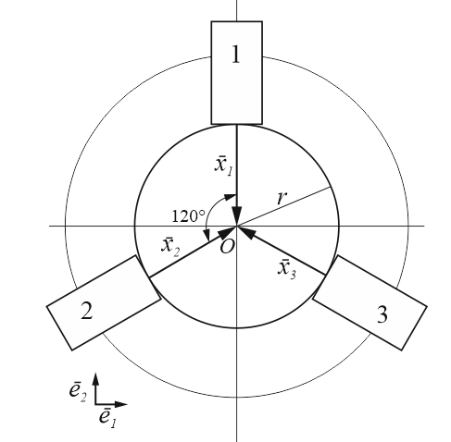
Рисунок 3.15 – Схема расположения пьезоприводов

Разработка, изготовление и исследование пьезоприводов осуществлялась в рамках совместной НИР с доцентом к.т.н. Долганёвым Ю.П. (г.Омск, Государственный технический университет) и доцентом, к.т.н. Кочкиным В.И. (г.Санкт-Петербург, Государственный технический университет) в 2019-2022 годах на полигоне ТОО «Акмолаприбор» (г.Астана).
Окружность с центром О и радиусом r представляет собой условное поперечное сечение фрезерного барабана. От точек на окружности к центру направлены силы давления (от пьезодвигателя на фрезерный барабан), представляющих собой n векторов ${\overline{x}}_{i}$, расположенных под равными углами между собой ($α=\frac{2π}{n}$)
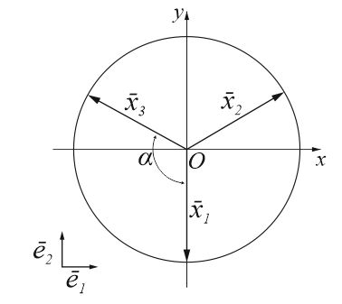
Для удобства расчётов разместим начала векторов ${\overline{x}}_{i}$ в точке О и получим n радиус-векторов (рисунок 3.16), ${\overline{e}}_{1}, {\overline{e}}_{2}$ – ортонормированный базис. Точка О также является началом Декартовой системы координат.

Рисунок 3.16 – Положение радиус-векторов в схеме расчёта

В исходном состоянии, когда давление осуществляется с равной силой $\left|{\overline{x}}_{i}\right|=\left|{\overline{x}}_{i+1}\right|$ ($\left|{\overline{x}}_{1}\right|=\left|{\overline{x}}_{2}\right|=\left|{\overline{x}}_{3}\right|$), центр масс О_{i} совпадает с центром окружности радиусом r (O_{i}=О), при этом выполняется условие: $\sum_{i=1}^{n}{{\overline{x}}_{i}}$ = 0 (${\overline{x}}_{1}+{\overline{x}}_{2}+{\overline{x}}_{3}=0$).
Обозначим координаты векторов ${\overline{x}}_{i}=\left(a_{i}, b_{i}\right)$, координаты вектора совпадают с координатами в Декартовой системе координат.
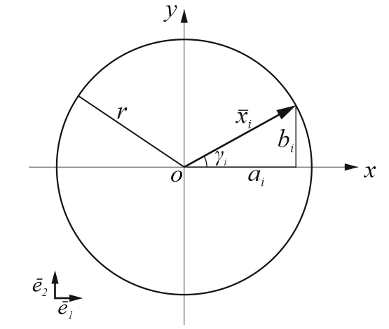
Координаты векторов ${\overline{x}}_{i}$ выразим через радиус r окружности и угол γ_{i} между вектором и осью х (рисунок 3.17).
Рисунок 3.17 – Координаты радиус-вектора в схеме расчёта

Сила давления является переменной величиной и может изменяться в k_{i} раз (k_{i} > 0), в зависимости от приложенного к пьезодвигаателю управляемого потенциала напряжения: $\left|{\overline{x}}_{i}\right|=k_{i}r$. В исходном состоянии k_{i} = 1, $\left|{\overline{x}}_{i}\right|=r$, в изменённом же состоянии координаты вектора будут иметь следующие значения:

$x_{i}=\left(k_{i}r\cos{γ_{i}};k_{i}r\sin{γ_{i}}\right)$,

где $γ_{i}$ – угол между вектором ${\overline{x}}_{i}$ и осью ох.
Если ${\overline{x}}_{1}$ расположить на оси oy, то угол каждого последующего радиус-вектора вычисляется по формуле:

$γ_{i+1}=γ_{i}+\frac{2π}{n}$ . (3.76)

Тогда координаты вектора примут вид:

$x_{i}=\left(k_{i}r\cos\left(\frac{2π}{n}-\frac{π}{2}\right);k_{i}r\sin\left(\frac{2π}{n}-\frac{π}{2}\right)\right)$ (3.77)

При изменении параметров векторов ${\overline{x}}_{i}$ центр масс О_{i} изменит своё положение относительно центра окружности О (центра масс исходного состояния). Наша задача – определить параметры смещения центра масс О_{i}. Этот вектор смещения $\overline{OO_{i}}$ представляет собой сумму векторов ${\overline{x}}_{i}$:

$\sum_{i=1}^{n}{{\overline{x}}_{i}}=\left(\sum_{i=1}^{n}{k_{i}r\cos{γ_{i}}}, \sum_{i=1}^{n}{k_{i}r\sin{γ_{i}}}\right)$ (3.78)

Определим также длину l_{i} и угол γ_{i} радиус-вектора $\overline{OO_{i}}$:

$l_{i}=\sqrt{{\left(k_{i}r\cos{γ_{i}}\right)}^{2}+{\left(k_{i}r\sin{γ_{i}}\right)}^{2}}$, (3.79)

Выведем формулы смещения центра масс для частного случая: к фрезерному барабану приложены три датчика давления (n=3), расположенных на векторах ${\overline{x}}_{1}, {\overline{x}}_{2}, {\overline{x}}_{3}$, направленных к центру окружности (О, r) (сечения барабана), взаимное угловое расположение составляет $α={2π}/3$, или 120° (рис.3.18).
Используем коэффициенты k₁, k₂ и k₃ увеличивая или уменьшая давление пьезодвигателя на фрезерный барабан) для каждого вектора ${\overline{x}}_{i}$.
Определим углы (рисунок 3.18) и используя формулы (3.76) и (3.77), вычислим координаты трёх векторов:

$γ_{1}=-π/2, γ_{2}=π/6; γ_{3}={5π}/6$, (3.80)
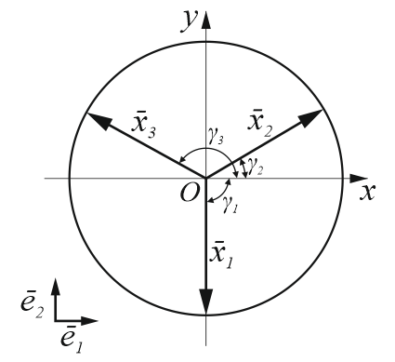
${\overline{x}}_{1}=\left(0, -k_{1}r\right); {\overline{x}}_{2}=\left(\frac{\sqrt{3}k_{3}r}{2}; \frac{k_{3}r}{2}\right); {\overline{x}}_{3}=\left(-\frac{\sqrt{3}k_{2}r}{2}; \frac{k_{2}r}{2}\right)$. (3.81)

Рисунок 3.18 – Схема определения углов радиус-векторов

Определим координаты суммы векторов:

${\overline{OO_{1}}=\left(a;b\right)=\overline{ x}}_{1}+{\overline{x}}_{2}+{\overline{x}}_{3}$,

$a=\frac{\sqrt{3}}{2}r\left(k_{2}-k_{3}\right)$, (3.82)

$b=r\left(\frac{k_{2}}{2}+\frac{k_{3}}{2}-k_{1}\right)$, (3.83)

$\overline{OO_{1}}=\left(\frac{\sqrt{3}}{2}r\left(k_{2}-k_{3}\right); r\left(\frac{k_{2}}{2}+\frac{k_{3}}{2}-k_{1}\right)\right)$ (3.84)

Найдём также длину l и угол γ радиус-вектора вектора $\overline{OO_{1}}$, характеризующего смещение центра масс О₁:
$l=\left|\overline{OO_{1}}\right|=\sqrt{a^{2}+b^{2}}=\sqrt{\frac{3}{4}r^{2}{\left(k_{2}-k_{3}\right)}^{2}+r^{2}{\left(\frac{k_{2}}{2}+\frac{k_{3}}{2}-k_{1}\right)}^{2}}$; (3.85)
$\cos{γ}=\frac{a}{l}=\frac{\frac{\sqrt{3}}{2}r\left(k_{2}-k_{3}\right)}{\sqrt{\frac{3}{4}r^{2}{\left(k_{2}-k_{3}\right)}^{2}+r^{2}{\left(\frac{k_{2}}{2}+\frac{k_{3}}{2}-k_{1}\right)}^{2}}}$ ;
$γ=±arccos\left(\frac{\frac{\sqrt{3}}{2}r\left(k_{2}-k_{3}\right)}{\sqrt{\frac{3}{4}r^{2}{\left(k_{2}-k_{3}\right)}^{2}+r^{2}{\left(\frac{k_{2}}{2}+\frac{k_{3}}{2}-k_{1}\right)}^{2}}}\right)$. (3.86)

Для определения знака угла γ (он должен совпадать со знаком величины b, т.е. радиус-вектор находится в верхней (+) или нижней (-) полуплоскости от оси ох. Поэтому введем дополнительный множитель $\frac{b}{\left|b\right|}$, определяющий знак угла (в случае b=0, множитель не вводится):
$γ=\frac{b}{\left|b\right|}arccos\left(\frac{\frac{\sqrt{3}}{2}r\left(k_{3}-k_{2}\right)}{\sqrt{\frac{3}{4}r^{2}{\left(k_{3}-k_{2}\right)}^{2}+r^{2}{\left(\frac{k_{2}}{2}+\frac{k_{3}}{2}-k_{1}\right)}^{2}}}\right)$. (3.87)

Найденные по формулам (3.82) … (3.87) координаты векторов, значения длины и угла радиус-вектора $\overline{OO_{1}}$ позволяет вычислять значения смещения центра масс О₁ фрезерного барабана при различных коэффициентах k_{i}.
Вычислим координаты вектора смещения a, b (координаты вектора соответствуют координатам Декартовой системы координат) при различных значениях k_{i} (примем r =1), а также длину вектора l и угол радиус-вектора γ, таблица 3.3.

Таблица 3.3 Координаты вектора смещения центра масс фрезерного барабана при различных вариантах воздействия пьезодвигателя

№ | k₁ |  | k₂ |  | k₃ |  | a |  | b | l | γ
1 | 2 |  | 3 |  | 4 |  | 5 |  | 6 | 7 | 8
Вариант 1
1 | 1 |  | 1 |  | 1 |  | 0 |  | 0 | 0 | 0
2 | 1,1 |  | 1 |  | 1 |  | 0 |  | -0,1 | 0,1 | -1,5708
3 | 1,2 |  | 1 |  | 1 |  | 0 |  | -0,2 | 0,2 | -1,5708
4 | 1,3 |  | 1 |  | 1 |  | 0 |  | -0,3 | 0,3 | -1,5708
5 | 1,4 |  | 1 |  | 1 |  | 0 |  | -0,4 | 0,4 | -1,5708
6 | 1,5 |  | 1 |  | 1 |  | 0 |  | -0,5 | 0,5 | -1,5708
Вариант 2
1 | 1,1 | 1,1 |  | 1 |  | 0,087 |  | -0,05 |  | 0,10034 | -0,5216
2 | 1,1 | 1,2 |  | 1 |  | 0,174 |  | 0 |  | 0,17400 | 0
3 | 1,1 | 1,3 |  | 1 |  | 0,261 |  | 0,05 |  | 0,26575 | 0,1893
4 | 1,1 | 1,4 |  | 1 |  | 0,348 |  | 0,1 |  | 0,36208 | 0,2798
5 | 1,1 | 1,5 |  | 1 |  | 0,435 |  | 0,15 |  | 0,46014 | 0,3321
Продолжение таблицы 3.3

1 | 2 |  |  |  | 3 |  |  |  | 4 |  |  |  | 5 |  |  |  | 6 |  |  |  | 7 |  |  | 8
Вариант 3
1 | 1,2 |  |  |  | 1,1 |  |  |  | 1 |  |  |  | 0,087 |  |  |  | -0,15 |  |  |  | 0,17340 |  |  | -1,0452
2 | 1,2 |  |  |  | 1,2 |  |  |  | 1 |  |  |  | 0,174 |  |  |  | -0,1 |  |  |  | 0,20069 |  |  | -0,5216
3 | 1,2 |  |  |  | 1,3 |  |  |  | 1 |  |  |  | 0,261 |  |  |  | -0,05 |  |  |  | 0,26575 |  |  | -0,1893
4 | 1,2 |  |  |  | 1,4 |  |  |  | 1 |  |  |  | 0,348 |  |  |  | 0 |  |  |  | 0,34800 |  |  | 0
5 | 1,2 |  |  |  | 1,5 |  |  |  | 1 |  |  |  | 0,435 |  |  |  | 0,05 |  |  |  | 0,43787 |  |  | 0,1144
Вариант 4
1 |  | 1,3 |  |  | 1,1 |  |  |  | 1 |  |  |  | 0,087 |  |  |  | -0,25 |  |  |  | 0,26471 |  |  | -1,2359
2 |  | 1,3 |  |  | 1,2 |  |  |  | 1 |  |  |  | 0,174 |  |  |  | -0,2 |  |  |  | 0,26509 |  |  | -0,8548
3 |  | 1,3 |  |  | 1,3 |  |  |  | 1 |  |  |  | 0,261 |  |  |  | -0,15 |  |  |  | 0,30103 |  |  | -0,5216
4 |  | 1,3 |  |  | 1,4 |  |  |  | 1 |  |  |  | 0,348 |  |  |  | -0,1 |  |  |  | 0,36208 |  |  | -0,2798
5 |  | 1,3 |  |  | 1,5 |  |  |  | 1 |  |  |  | 0,435 |  |  |  | -0,05 |  |  |  | 0,43786 |  |  | -0,1144
Вариант 5
1 |  | 1,4 |  |  | 1,1 |  |  |  | 1 |  |  |  | 0,087 |  |  |  | -0,35 |  |  |  | 0,36065 |  |  | -1,3272
2 |  | 1,4 |  |  | 1,2 |  |  |  | 1 |  |  |  | 0,174 |  |  |  | -0,3 |  |  |  | 0,34681 |  |  | -1,0452
3 |  | 1,4 |  |  | 1,3 |  |  |  | 1 |  |  |  | 0,261 |  |  |  | -0,25 |  |  |  | 0,36142 |  |  | -0,7639
4 |  | 1,4 |  |  | 1,4 |  |  |  | 1 |  |  |  | 0,348 |  |  |  | -0,2 |  |  |  | 0,40138 |  |  | -0,5216
5 |  | 1,4 |  |  | 1,5 |  |  |  | 1 |  |  |  | 0,435 |  |  |  | -0,15 |  |  |  | 0,46014 |  |  | -0,3321
Вариант 6
1 |  | 1,5 |  |  | 1,1 |  |  |  | 1 |  |  |  | 0,087 |  |  |  | -0,45 |  |  |  | 0,45833 |  |  | -1,3798
2 |  | 1,5 |  |  | 1,2 |  |  |  | 1 |  |  |  | 0,174 |  |  |  | -0,4 |  |  |  | 0,43621 |  |  | -1,1605
3 |  | 1,5 |  |  | 1,3 |  |  |  | 1 |  |  |  | 0,261 |  |  |  | -0,35 |  |  |  | 0,43660 |  |  | -0,9300
4 |  | 1,5 |  |  | 1,4 |  |  |  | 1 |  |  |  | 0,348 |  |  |  | -0,3 |  |  |  | 0,45946 |  |  | -0,7115
5 |  | 1,5 |  |  | 1,5 |  |  |  | 1 |  |  |  | 0,435 |  |  |  | -0,25 |  |  |  | 0,50172 |  |  | -0,5216
Вариант 7
1 | 1,1 |  | 1,1 |  |  |  | 0,9 |  |  |  | 0,174 |  |  |  | -0,1 |  |  |  | 0,20069 |  |  |  | -0,5216
2 | 1,1 |  | 1,2 |  |  |  | 0,8 |  |  |  | 0,348 |  |  |  | -0,1 |  |  |  | 0,36208 |  |  |  | 0,2798
3 | 1,1 |  | 1,3 |  |  |  | 0,7 |  |  |  | 0,522 |  |  |  | -0,1 |  |  |  | 0,53149 |  |  |  | -0,1892
4 | 1,1 |  | 1,4 |  |  |  | 0,6 |  |  |  | 0,696 |  |  |  | -0,1 |  |  |  | 0,70315 |  |  |  | -0,1427
5 | 1,1 |  | 1,5 |  |  |  | 0,5 |  |  |  | 0,87 |  |  |  | -0,1 |  |  |  | 0,87573 |  |  |  | -0,1144
Вариант 8
1 |  | 1,2 |  |  |  | 1,1 |  |  |  | 0,9 |  |  |  | 0,174 |  |  |  | -0,2 |  |  |  | 0,26510 |  |  | -0,8548
2 |  | 1,2 |  |  |  | 1,2 |  |  |  | 0,8 |  |  |  | 0,348 |  |  |  | -0,2 |  |  |  | 0,40138 |  |  | -0,5216
3 |  | 1,2 |  |  |  | 1,3 |  |  |  | 0,7 |  |  |  | 0,522 |  |  |  | -0,2 |  |  |  | 0,55900 |  |  | -0,3659
4 |  | 1,2 |  |  |  | 1,4 |  |  |  | 0,6 |  |  |  | 0,696 |  |  |  | -0,2 |  |  |  | 0,72417 |  |  | 0,2798
5 |  | 1,2 |  |  |  | 1,5 |  |  |  | 0,5 |  |  |  | 0,87 |  |  |  | -0,2 |  |  |  | 0,89269 |  |  | -0,2260
Вариант 9
1 |  | 1,3 |  | 1,1 |  |  |  | 0,9 |  |  |  | 0,174 |  |  |  | -0,3 |  |  |  | 0,34681 |  |  |  |  | -1,0452
2 |  | 1,3 |  | 1,2 |  |  |  | 0,8 |  |  |  | 0,348 |  |  |  | -0,3 |  |  |  | 0,45946 |  |  |  |  | -0,7115
3 |  | 1,3 |  | 1,3 |  |  |  | 0,7 |  |  |  | 0,522 |  |  |  | -0,3 |  |  |  | 0,60207 |  |  |  |  | -0,5216
4 |  | 1,3 |  | 1,4 |  |  |  | 0,6 |  |  |  | 0,696 |  |  |  | -0,3 |  |  |  | 0,75790 |  |  |  |  | -0,4070
5 |  | 1,3 |  | 1,5 |  |  |  | 0,5 |  |  |  | 0,87 |  |  |  | -0,3 |  |  |  | 0,92027 |  |  |  |  | -0,3321
Вариант 10
1 |  | 1,4 |  | 1,1 |  |  |  | 0,9 |  |  |  | 0,174 |  |  |  | -0,4 |  |  |  | 0,43621 |  |  |  |  | -1,1605
2 |  | 1,4 |  | 1,2 |  |  |  | 0,8 |  |  |  | 0,348 |  |  |  | -0,4 |  |  |  | 0,53019 |  |  |  |  | -0,8548
3 |  | 1,4 |  | 1,3 |  |  |  | 0,7 |  |  |  | 0,522 |  |  |  | -0,4 |  |  |  | 0,65763 |  |  |  |  | -0,6538

Продолжение таблицы 3.3

1 | 2 | 3 |  | 4 |  | 5 |  | 6 |  | 7 |  | 8
4 | 1,4 | 1,4 |  | 0,6 |  | 0,696 |  | -0,4 |  | 0,80275 |  | -0,5216
5 | 1,4 | 1,5 |  | 0,5 |  | 0,87 |  | -0,4 |  | 0,95755 |  | -0,4309
Вариант 11
1 | 1,5 |  | 1,1 |  | 0,9 |  | 0,174 |  | -0,5 |  | 0,52941 | -1,2359
2 | 1,5 |  | 1,2 |  | 0,8 |  | 0,348 |  | -0,5 |  | 0,60918 | -0,96276
3 | 1,5 |  | 1,3 |  | 0,7 |  | 0,522 |  | -0,5 |  | 0,72283 | -0,76388
4 | 1,5 |  | 1,4 |  | 0,6 |  | 0,696 |  | -0,5 |  | 0,85698 | -0,62296
5 | 1,5 |  | 1,5 |  | 0,5 |  | 0,87 |  | -0,5 |  | 1,00344 | -0,52162
Вариант 12
1 | 1,1 |  | 1,1 |  | 0,9 |  | 0,174 |  | -0,1 |  | 0,20069 | -0,52162
2 | 1,2 |  | 1,2 |  | 0,8 |  | 0,348 |  | -0,2 |  | 0,40138 | -0,52162
3 | 1,3 |  | 1,3 |  | 0,7 |  | 0,522 |  | -0,3 |  | 0,60207 | -0,52162
4 | 1,4 |  | 1,4 |  | 0,6 |  | 0,696 |  | -0,4 |  | 0,80275 | -0,52162
5 | 1,5 |  | 1,5 |  | 0,5 |  | 0,87 |  | -0,5 |  | 1,00344 | -0,52162
Вариант 13
1 | 1,2 |  | 1,1 |  | 0,9 |  | 0,174 |  | -0,2 |  | 0,26510 | -0,85481
2 | 1,4 |  | 1,2 |  | 0,8 |  | 0,348 |  | -0,4 |  | 0,53019 | -0,85481
3 | 1,6 |  | 1,3 |  | 0,7 |  | 0,522 |  | -0,6 |  | 0,79529 | -0,85481
4 | 1,8 |  | 1,4 |  | 0,6 |  | 0,696 |  | -0,8 |  | 1,06039 | -0,85481
5 | 2 |  | 1,5 |  | 0,5 |  | 0,87 |  | -1 |  | 1,32548 | -0,85481
Вариант 14
1 | 1,2 |  | 1,2 |  | 0,9 |  | 0,261 |  | -0,15 |  | 0,30103 | -0,52162
2 | 1,4 |  | 1,4 |  | 0,8 |  | 0,522 |  | -0,3 |  | 0,60207 | -0,52162
3 | 1,6 |  | 1,6 |  | 0,7 |  | 0,783 |  | -0,45 |  | 0,90310 | -0,52162
4 | 1,8 |  | 1,8 |  | 0,6 |  | 1,044 |  | -0,6 |  | 1,20413 | -0,52162
5 | 2 |  | 2 |  | 0,5 |  | 1,305 |  | -0,75 |  | 1,50517 | -0,52162

Отобразим на графиках полученные в таблицах значения в 14 вариантах (рисунки 3.19 – 3.21).
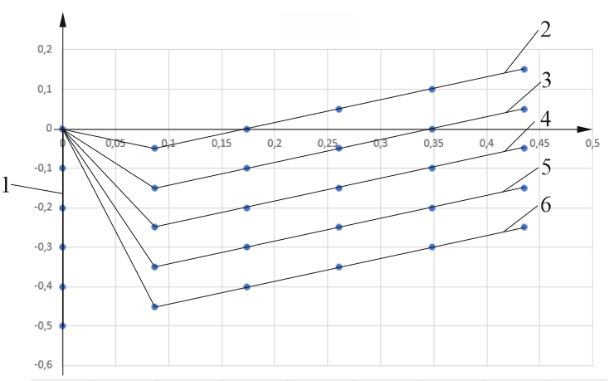

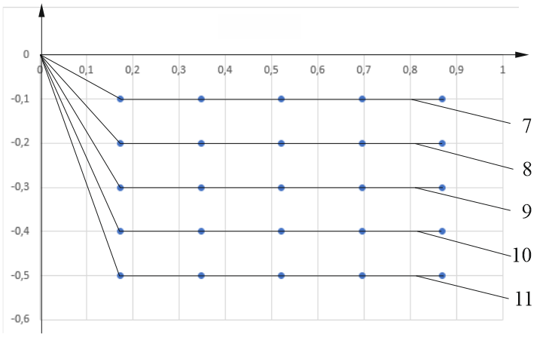
Рисунок 3.19 – Графики положения координат центра масс фрезерного барабана при вариантах 1-6 изменений k₁-k₃

Рисунок 3.20 – Графики положения координат центра масс фрезерного барабана при вариантах 7-11 изменений k₁-k₃
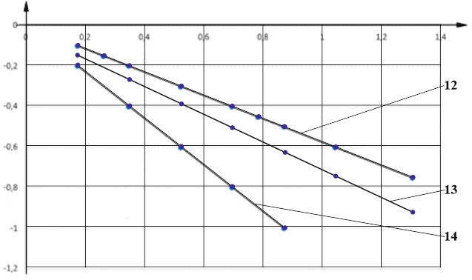

Рисунок 3.21 – Графики положения координат центра масс фрезерного барабана при вариантах 12-14 изменений k₁-k₃

На рисунках 3.19 – 3.21 позициями 1-14 обозначены графики вариантов расчёта координат вектора смещения центра масс при изменениях коэффициентов k₁-k₃.
Из рисунков 3.19-3.21 следует, что наиболее эффективно воздействие на положение фрезерного барабана со стороны трёх, состоящих из наборов дисков, пьезоприводов при создании принудительной разной по величине деформации пьезоэлектрических материалов по их толщине. При этом консольный (контактный) участок приводов подвержен, в зависимости от приложенного электрического заряда, суммарному растяжению-сжатию по толщине всего набора.
Пьезомодуль (пьезоэлектрическая постоянная) при прямом и обратном пьезоэффекте постоянен [54, с. 178], рисунок 3.21 (графики 12-14). При одновременном силовом воздействии со стороны трёх пьезоприводов возможны различные алгоритмы их совместной работы. Данные алгоритмы реализованы в экспериментальной установке (глава 4).

3.5 Исследования износа режущей поверхности резцовых вставок дорожных фрез
В 1.4 были отмечены основные конструктивные особенности сборных резцов с круглыми хвостовиками и выявлены основные факторы, влияющие на их износ, в 2.3.9 раскрыты технические средства измерения износа режущей поверхности резцовых вставок дорожных фрез.
Выделим отдельные элементы износа режущих поверхностей резцовых вставок: размерный U₁, высота площадки износа U₂ и кинематический профиль площадки износа U₃. На рисунке 3.22 позициями обозначены: 1 – исходный неизношенный профиль режущей поверхности резцовой вставки; 2 – кинематический профиль площадки износа на режущей поверхности резцовой вставки (предложен автором впервые).
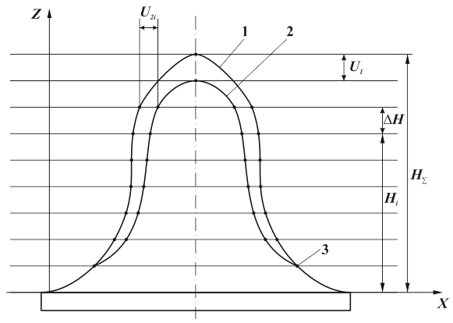
Кинематический профиль площадки износа был построен по средним из тридцати повторных измерений на каждом из измеряемых сечений H_{i} (с помощью привода 7 (здесь и далее позиции соответствуют рисунку 2.13) вертикальных перемещений стойки 8 шаг измеряемых сечений ∆H задавался 2,35 мм). Для сравнительного анализа был также зафиксирован исходный неизношенный профиль режущей поверхности резцовой вставки (кривая 1 рисунок 3.22).

Рисунок 3.22 – Профили режущих поверхностей резцовых вставок

При выходе контактного наконечника 5 за пределы площадки износа показания измерительного преобразователя 6 совпадают (для исходной (новой) и использованной (изношенной) резцовых вставок – точка 3 рисунок 3.22. Зафиксировав граничную точку перехода от изношенной к исходной (неизношенной) поверхностям режущей поверхности резцовой вставки, найдены все элементы износа резцовых вставок – U₁, U₂ и U₃.
За результат измерения отдельного элемента износа принято среднее из тридцати повторных измерений [55], в которые предварительно включили поправки для компенсации систематических погрешностей:

$\tilde{A}=\frac{\sum_{i=1}^{n}{x_{i}}}{n}$, (3.88)

где x_{i} – i-тый результат измерения; n – число повторных измерений (n=30).
Оценка погрешности измерения произведена указанием доверительного интервала, соответствующего определённому значению доверительной вероятности.
Доверительные границы случайной погрешности устанавливают для принадлежащих нормальному распределению результатам измерений. При этом для проверки основной гипотезы (принадлежности нормальному распределению) используем составной критерий, в соответствии с которым определяют принадлежность отношения $\tilde{d}$ при уровне значимости 2% интервалу $\left[d_{1-q_{1/2}},d_{q_{1/2}}\right]$ и проверку превышения разностей $\left(x_{i}-\tilde{A}\right)$ значения $Z_{P/2}∙S$, где
$d_{1-q_{1/2}} и d_{q_{1/2}}$ – квантили распределения [55, с.5];
Z_{P/2} – верхняя квантиль распределения нормированной функции Лапласа, отвечающая вероятности Р/2 [56, табл.П-2];
S – оценка среднего квадратического отклонения.
$\tilde{d}$ и S вычислялись по формулам:

$\tilde{d}=\frac{\sum_{i=1}^{n}{\left|x_{i}-A\right|}}{n∙S^{*}}$, (3.89)

$S^{*}=\sqrt{\frac{\sum_{i=1}^{n}{{\left(x_{i}-\tilde{A}\right)}^{2}}}{n}}$, (3.90)

$S=\sqrt{\frac{\sum_{i=1}^{n}{{\left(x_{i}-\tilde{A}\right)}^{2}}}{n-1}}$, (3.91)

где S* - смещённая оценка среднего квадратического отклонения.
Полученные значения:

$S^{*}=\sqrt{\frac{39,1}{30}}=1,14 мкм$, S $=\sqrt{\frac{39,1}{29}}=1,16 мкм$, $d=\frac{27,8}{30∙1,14}=0,8129$,

$Z_{P/2}∙S= 2,33∙1,16=2,7 мкм$ (3.92)

подтверждают соблюдения двух условий составного критерия:

0,7110 < 0,8129 < 0,8827

и то, что ни одна из разностей $\left(x_{i}-\tilde{A}\right)$ не превышает 2,7 мкм.
Вышеизложенное подтверждает, что распределение результатов измерений элементов износа режущей поверхности резцовых вставок соответствует нормальному закону распределения.
Доверительные границы ±ε случайной погрешности результата измерения определены по формуле: ε = t·S, где t – коэффициент Стьюдента.
Поскольку доля систематических погрешностей в суммарной погрешности измерения элементов износа (размерного износа) режущей поверхности резцовых вставок мала, в соответствии с [57] точность измерения можно выразить как:

U1 = 5,9 мкм, ∆ от –2,4 мкм до +2,4 мкм, при Р = 0,95.

Точность измерения U₂ определяется дискретностью измерения и величиной интервала измерения преобразователя 6, а также точностью позиционирования стойки 8.
При измерении U₂ можно выделить:
1 – методическую погрешность (погрешность фиксации момента перехода от изношенной к неизношенной режущей поверхности резцовой вставки ∆₁);
2 – инструментальные погрешности (2-1 – погрешность изготовления взаимодействующих друг с другом полусферических поверхностей неполноповоротного шарнира 22 (позиции соответствуют рисунку 2.13) – ∆₂; 2-2 – погрешность изготовления направляющих для линейных перемещений преобразователя 6 по оси Х и стойки 8 по оси Z – ∆₃; 2-3 – погрешность изготовления синхронно перемещаемых кулачков 3, включая привод их радиального смещения – ∆₄).
3 – погрешности отсчёта (при условии визуального считывания в блоке 14) в том числе, погрешность из-за параллакса – ∆₅.
По закономерностям появления указанные погрешности подразделяются на систематические (∆₂, ∆₃ и ∆₄) и случайные (∆₁, ∆₅).
После аттестации приспособления были исключены априори выявленные систематические погрешности.
Суммарная погрешность измерения U₂: $∆_{\sum{U_{2}}}∈∆_{1}, ∆_{5}.$
Экспериментально установлено, что среднее квадратическое отклонение суммарной погрешности измерения U₂ ($σ_{\sum{U_{2}}}$) не превышает 2,9 мкм.
На точность измерения кинематического профиля площадки износа влияют те же факторы, что и на точность измерения U₂. Установлено, что вариация средних квадратических отклонений по результатам повторных измерений износа резца (при различных уровнях положения стойки 8) незначительная, а среднее квадратическое отклонение суммарной погрешности измерения кинематического профиля $σ_{∑_{КП}}$ не превышает 3,5 мкм.
Для сравнительного анализа, разработанного нами приспособления с известными аналогичными устройствами использован критерий, непосредственно отражающий их основное назначение – получение измерительной информации. Так, с точки зрения теории информации точность измерения определяется значением (величиной) энтропийной погрешности измерения, вычисляемой по формуле [58]:

$∆=K∙σ=\frac{d}{2}∙\frac{n}{{10}^{\frac{1}{n}\sum_{σ=1}^{m}{n_{i}∙\ln{n_{i}}}}}$, (3.93)

где K – зависящий от вида закона распределения погрешности энтропийный коэффициент;
σ – среднее квадратическое значение отклонения погрешности измерения, мкм;
d – ширина локального интервала гистограммы распределения, мкм;
n – количество измерений;
n_{i} – количество измерений в i-том столбце;
m – количество столбцов гистограммы распределения.
Для разработанного приспособления значение энтропийной погрешности измерения составило:

$∆=\frac{30}{2∙{10}^{\frac{1}{30}\sum{\left(2∙1,4313+5,9157+7,2248+8,5878\right)}}}=\frac{15}{{10}^{0,819}}=\frac{15}{6,7}=2,24 мкм$ (3.94)

$$K=\frac{∆}{σ_{30}}=\frac{2,24}{1,16}=1,93$$

На основании проведённых исследований износа режущих поверхностей резцовых вставок дорожных фрез можно сделать следующие выводы:
1 – измерение выделенных элементов износа режущих поверхностей резцовых вставок можно проводить с достаточной для решения практических задач точностью;
2 – точность измерения элементов износа режущих поверхностей резцовых вставок с помощью разработанного приспособления (раздел 2.3.9), определённая по значению энтропийной погрешности измерения, выше точности измерения этих же элементов износа с помощью известных устройств;
3 – снижение помехосодержания в общем потоке измерительной информации достигнуто за счёт простоты конструкции и отсутствия в ней дестабилизирующих сложнопрофильных и кинематически зависимых механизмов и узлов;
4 – по результатам исследования все аттестованные резцовые вставки классифицированы на годные, ремонтопригодные и не подлежащие восстановлению с расходом минимального количества дополнительного материала для создания восстановленного износостойкого покрытия технологическими методами наплавки на ремонопригодных резцовых вставках.

Выводы по разделу 3
1. Анализ существующих математических моделей фрезерования дорожных покрытий с использованием дорожных фрезерных машин показал, что известные модели направлены лишь на исследование отдельных этапов процесса фрезерования. Комплексный подход в изучении и управлении процессом фрезерования обеспечит рассмотрение ДФМ как объекта автоматического управления с управлением по одному или нескольким априорно выявленным доминирующим возмущающим воздействиям, полная или частичная компенсация которых позволит в автоматическом режиме стабилизировать выбранный параметр управления процессом фрезерования на требуемом уровне в пределах границ допустимой области изменения возмущающего воздействия.
Практическая реализация САУ процессом фрезерования возможна при модернизации существующих ДФМ или дополнением их новыми функциональными узлами и механизмами, обеспечивающими реализацию заданного алгоритма управления САУ.
2. Расчет конструкций упругих элементов сборных измерительных преобразователей САР процесса фрезерования и оборудования для ремонта покрытий автодорог показал рациональность форм и размеров сконструированных УЭ, их высокую информативность, хорошие метрологические и эксплуатационные (в том числе упругодеформационные) характеристики, обеспечивающие возможность их использования в качестве ИП в составе впервые разработанных САР процессом фрезерования.
3. Оценка динамических характеристик основных функциональных узлов САР процесса фрезерования, в частности, подшипникового узла фрезерного барабана с предложенными УЭ сборных ИП подтвердило высокое динамическое качество подшипникового узла, определяемое собственными частотами колебаний, амплитудами виброперемещений и устойчивостью при фрезеровании, что обеспечило высокую точность и производительность фрезерования.
Исходя из анализа сил резания при фрезеровании, в том числе действующих на передний конец вала подшипникового узла, определена жёсткость (податливость) опор и оптимальная длина его межопорного расстояния, что позволило использовать полученные значения при разработке рациональных конструкций экспериментальных подшипниковых узлов фрезерного барабана.
4. Выведены зависимости для вычисления координат вершины вектора смещения центра масс цилиндрического фрезерного барабана для разновариантных радиальных воздействий пьезоприводов устройства автоматического создания регулируемой по величине и направлению нагружающей фрезерный барабан силы. Установлено, что наиболее эффективно одновременное воздействие на фрезерный барабан со стороны всех трёх пьезоприводов при реализации разновариантных алгоритмов их работы.
5. Выделены основные элементы износа режущих поверхностей резцовых вставок фрезерных барабанов, в том числе впервые выделенный новый элемент износа – кинематический профиль площадки износа на режущей поверхности резцовой вставки. При этом точность измерения всех элементов с помощью разработанного приспособления (раздел 2.3.10), определённая по значению энтропийной погрешности измерения, выше точности измерения этих же элементов износа с помощью известных устройств, что позволило объективно и точно классифицировать аттестуемые резцовые вставки на «годные», «ремонтопригодные» и «не подлежащие восстановлению». Повышение точности измерения в разработанном приспособлении достигнуто снижением помехосодержания в общем потоке измерительной информации. Конструктивно это реализовано за счёт простоты исполнения и отсутствие в приспособлении дестабилизирующих сложнопрофильных и кинематически зависимых механизмов и узлов.

4 ЭКСПЕРИМЕНТАЛЬНЫЕ ИССЛЕДОВАНИЯ ОПЫТНЫХ ОБРАЗЦОВ ПОДШИПНИКОВЫХ ОПОР ФРЕЗЕРНОГО БАРАБАНА

В данной главе приведены результаты экспериментальных исследований на специальных стендах опытных образцов подшипниковых опор фрезерного барабана с упругодеформируемой втулкой и тарельчатого УЭ дорожной фрезы для расшивки трещин температурного происхождения.

4.1 Стенд для исследования упругодеформиционных свойств подшипниковых опор фрезерного барабана
На полигоне ТОО «Акмолаприбор» (г.Астана) были изготовлены опытные образцы подшипниковых опор фрезерного барабана, рисунок 4.1 и 4.2 с упругодеформируемой втулкой (поз.4, рисунок 2.3), рисунок 4.3, изготовленные из рессорно-пружинной стали 65Г (ГОСТ 14959-69) и из аустенитного дисперсионно-твердеющего немагнитного коррозионностойкого сплава 36НХТЮ (по ЧМТУ ЦНИИЧМ 5834-57. Сплав 36НХТЮ обладает наименьшей временнóй нестабильностью модуля упругости, а повышение его упругих свойств достигнуто в процессе режима термообработки (отпуска).
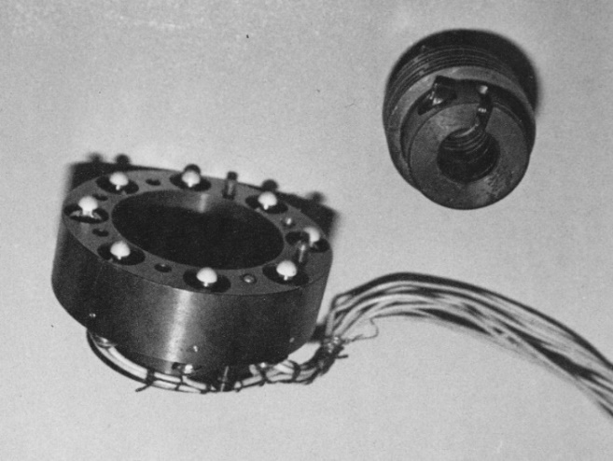

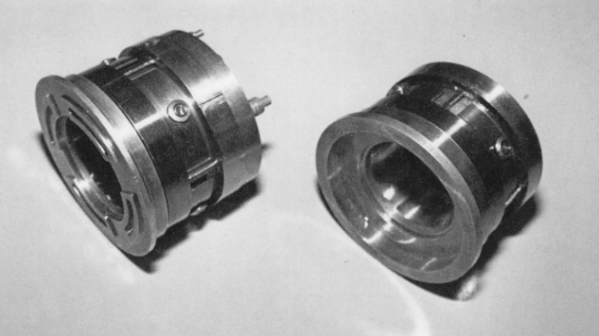
Рисунок 4.1 – Экспериментальный образец подшипниковой опоры фрезерного барабана (УЭ из стали 65Г)

Рисунок 4.2 – Экспериментальные образцы подшипниковой опоры фрезерного барабана (УЭ из сплава 36НХТЮ)
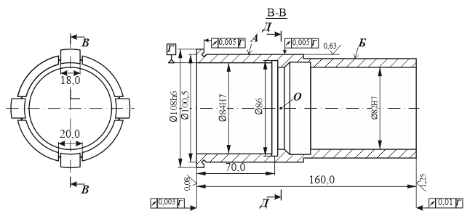
Рисунок 4.3 – Экспериментальный образец упругодеформируемой втулки

Деталь из стали 65Г подвергалась упрочняющему отпуску – старению при t°=300-600°C в вакууме, достигнута твёрдость HRC 45…47.
На поверхность А детали (рисунок 4.3) в зону наибольших деформаций наклеивались электрические тензопреобразователи(тензорезисторы) трёх типов: проволочные и полупроводниковые (типа КТД 2А по ТУ аАО336935 и КТЭ 2Б по ТУ аАО336235).
Преобразование выделенного тензорезисторами сигнала в удобный для использования вид осуществлён инструментальными усилителями (тензоусилителями). Поскольку работа ДФМ с фрезерным барабаном происходит на фоне значительных по величине помех, а сигнал на выходе тензорезистора мал, используем активный в зоне наибольших деформаций (поверхность А) и компенсационный, размещённый в зоне отсутствия упругих деформаций (поверхность Б, рисунок 4.3). Оба тензорезистора включены в электрическую цепь измерительного моста, действие которого основано на сравнении плеч моста (измеряемой и эталонной величин). При этом инструментальный усилитель фиксирует разбаланс плеч моста. В экспериментах использованы инструментальные усилители собственной разработки [59, 60], обеспечивающие высокую точность измерения за счёт присутствия на входе усилителя дифференциального сигнала (выходное напряжение с мостовой схемы), а сам тензоусилитель обеспечивает минимальное смещение нулевого начального уровня, большое значение коэффициента усиления и коэффициента ослабления синфазного сигнала.
Использование полупроводниковых тензорезисторов обеспечило высокую чувствительность, а проволочных – расширило функциональные возможности (если их использовать в качестве подогревателя [61], достигнуто высокое быстродействие при термокомпенсации, что приводит в целом к повышению точности тензопреобразователя).
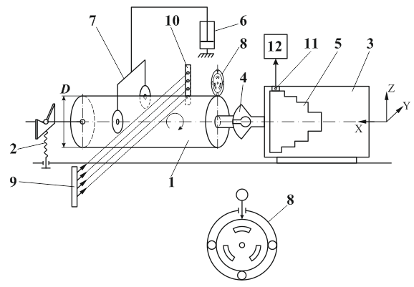
Схема экспериментального стенда для исследования упругодеформационных свойств подшипниковых опор представлена на рисунке 4.4 [63] Вращающийся фрезерный барабан 1 опирается одной стороной на переналаживаемую призму 2. Оппозитная сторона барабана удерживается размещённым в подшипниковой опоре 3 цанговым патроном 4. В опоре 3 размещена исследуемая упругодеформируемая втулка 5. Вращение фрезерному барабану обеспечивает вводимый в зону контроля пневмоцилиндром 6 привод 7 вращения фрезерного барабана. Другими функциональными узлами стенда являются: устройство 8 автоматического создания регулируемой по величине радиально-направленной нагружающей силы, бесконтактный фотоэлектрический преобразователь (состоящий из фотоизлучателя 9 и фотоприёмника 10) и фиксирующий упругие деформации втулки 5 измерительный блок в составе индуктивного преобразователя 11 (мод.Б1.02.000) и блока его управления (отсчётно-командного устройства мод.Б1.03.000-01) 12.
Рисунок 4.4 – Схема экспериментального стенда

Привод вращения фрезерного барабана 1 состоит из приводного электродвигателя типа РД-09 (рисунок 4.5) со встроенным редуктором. Коэффициент редукции k_{p}=1/137 обеспечивает на выходе n_{вых}=8,76 об.мин⁻¹. Выходной вал электродвигателя жёстко связан с осью 2 с размещённым на ней фрикционным диском 3. Диск 3 входит в зацепление с двумя другими фрикционными дисками 4 и 5 большего диаметра, установленных на осях 6 и 7 и контактирующих с поверхностью фрезерного барабана 1, в результате чего обеспечивается передача крутящего момента от электродвигателя фрезерному барабану. Ободы фрикционных дисков изготовлены из резины марок ИРП-1005, 199, 761, 3109-Н по МРТУ 38-5-204-65.
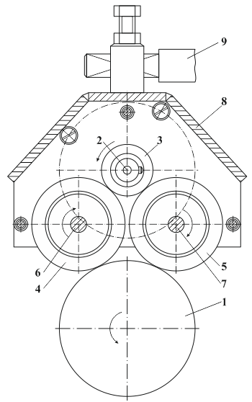
Рисунок 4.5 – Привод вращения фрезерного барабана

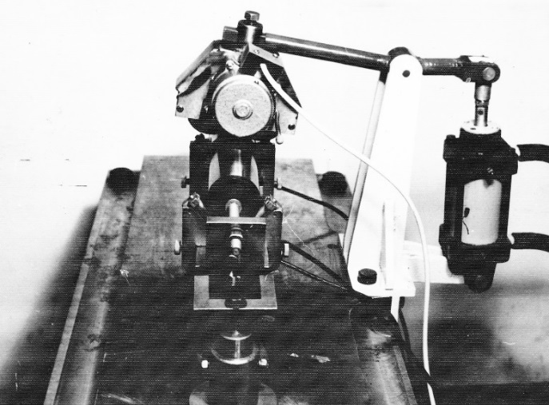
Весь привод размещён в корпусе 8, прикреплённом к выходному концу поворотного вала 9, связанного со штоком пневмоцилиндра 6 (рисунок 4.6 и 4.7), обеспечивающего ввод привода в зону измерения.

Рисунок 4.6 – Пневмоцилиндр ввода привода вращения фрезерного барабана в зону измерения

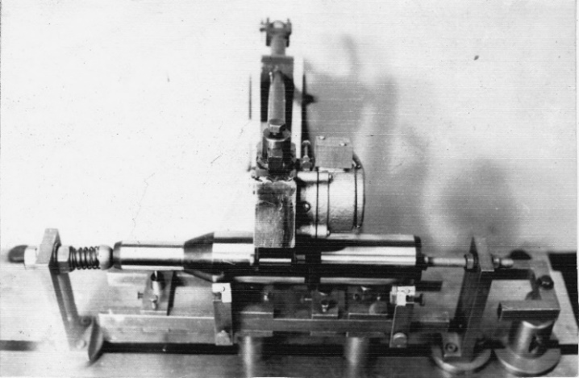
Рисунок 4.7 – Зона измерения

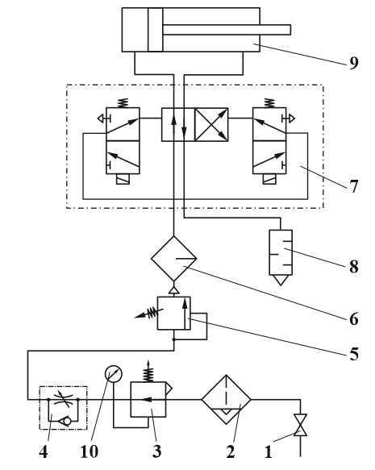
В состав пневмопривода входят (рисунок 4.8): вентиль 1, соединяющий систему с цеховой магистралью, фильтр-влагоотделитель 2 (Мод.26-25х40Т-УХА-4 по ГОСТ 17437-81), редукционный пневмоклапан 3 (Мод.112-25УХЛ-4 по ГОСТ 18468-79), пневмодроссель с обратным клапаном 4 (Мод.08-1 УХЛ-4 по ГОСТ 19483-74), предохранительный пневмоклапан 5 (Мод.16-21 УХЛ4 по ОСТ 2.В58-1-78), маслораспылитель однократного распыления 6 (Мод.В44-13 УХЛ4 по ТУ 2-053-1316-77), пневмораспределитель 7 с двусторонним электропневматическим управлением (Мод.БВ4014М по ТУ 2-053-1476-80), глушитель шума 8 ( Мод.П-ГП 8/0,63 по ТУ 2-053-1508-80), пневмоцилиндр 9 и манометр 10. Монтажный вид системы управления пневмопривода приведён на рисунке 4.9.

Рисунок 4.8 – Блок-схема управления пневмопривода ввода в зону измерения привода вращения фрезерного барабана
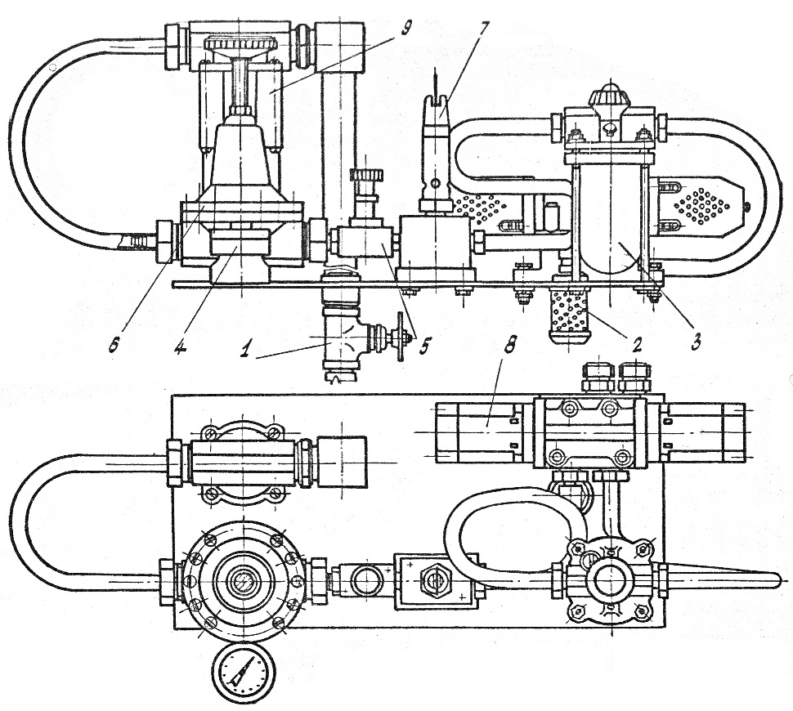
Рисунок 4.9 – Монтажный вид системы управления пневмопривода

Работа пневмопривода осуществляется следующим образом.
Из магистральной цеховой пневмосети сжатый воздух через вентиль 1, рисунок 4.6, подаётся в фильтр-влагоотделитель 2, где очищается от твёрдых частиц и капельной влаги и попадает в редукционный пневмоклапан 3, обеспечивающий постоянное давление на выходе. В случае недопустимого повышения давления автоматически срабатывает предохранительный клапан 5, защищая всю систему от перегрузки. Настроенный на определённый расход пневмодроссель 4 регулирует расход сжатого воздуха. Далее сжатый воздух поступает в маслораспылитель 6, обеспечивающий подачу в сжатый воздух распыленного масла для смазки трущихся поверхностей пневмосистемы. В пневмораспределителе 7 поток сжатого воздуха изменяет своё направление в зависимости от необходимости достижения требуемого пространственного положения штока пневмоцилиндра. Давление в пневмосистеме контролируется манометром 10. Работа системы осуществляется на сжатом воздухе давлением 0,6 МПа (6,0 кГс∙см⁻²), очищенным не грубее двенадцатого класса загрязнённости воздуха по ГОСТ 17433-80 (для нормальных условий эксплуатации – при температуре 293°К (20°С) и давлении 101325 Па (760 мм.рт.ст, 1,0333 кГс∙см⁻²)).
Сборная переналаживаемая призма, рисунок 4.10 (а), состоит из узкого корпуса 1 прямоугольной формы с вертикально ориентированными односторонне открытыми пазами для установки призмы на направляющие 2. Рабочие поверхности призмы образованы поверхностью цилиндрических роликов 3 (их образующими), размещённых в пазах сменных элементов 4. Ролики 3 имеют две установочные шейки меньшего (чем рабочая часть роликов) диаметра, с помощью которых они устанавливаются в отверстия в элементе 4. Вторая шейка служит для закрепления ролика планкой 5. Ролики 3 изготовлены из легированной инструментальной стали ХВГ по ГОСТ 5950-73. Такая конструкция крепления роликов 3 позволяет при потере точности формы менять направляющую роликов путём их поворота на некоторый угол (при отпущенной планке 5). Крепление элементов 4 к корпусу 1 производится винтами 6.
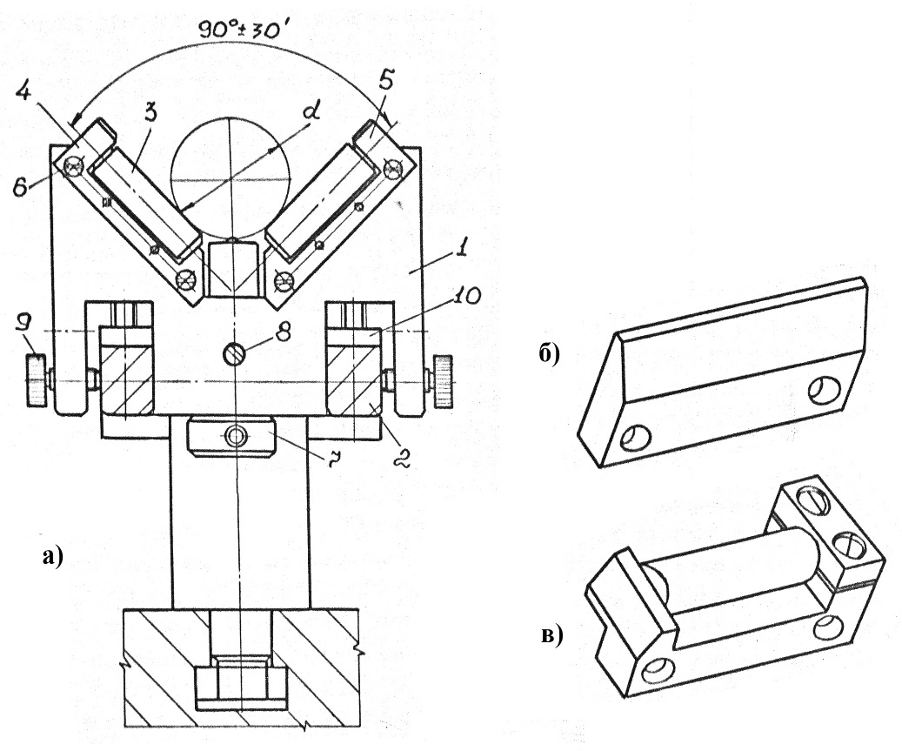
Рисунок 4.10 – Сборная переналаживаемая призма

Дополнительно призма может оснащаться индуктивным преобразователем 7, фиксируемый винтом 8. Фиксация уровня расположения призмы вдоль оси детали производится винтами 9. Для наладочного перемещения призмы в вертикальном направлении предусмотрены упоры 10. Вместо роликов (рисунок 4.10(в)) могут использоваться ножевые опоры (рисунок 4.10(б)).
Бесконтактный фотоэлектрический преобразователь состоит из: I – блока коммутации с фотоизлучателями, рисунок 4.11 (для автоматического переключения измерительных каналов и индикации их номеров); II – усилителя-формирователя с фотоприёмниками (для усиления сигналов фотоприёмников с формированием на выходе логических уровней, соответствующих определённой величине поступающего на них светового потока); III – цифровой фильтр (для фильтрации случайных импульсов, обусловленных внешними помехами) и IV – блок индикации (для световой индикации результатов измерений).
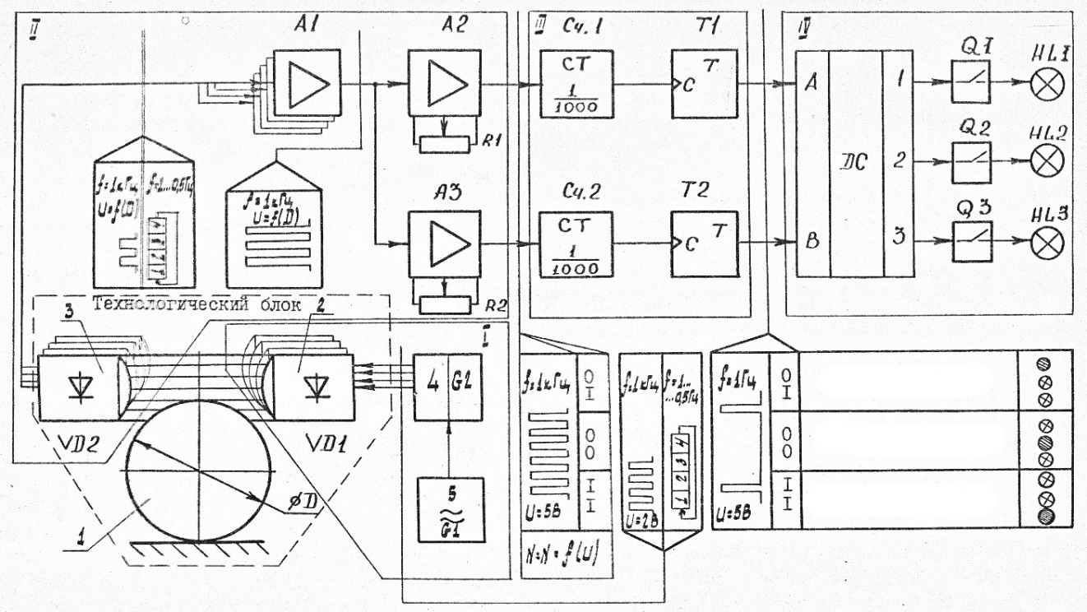

Рисунок 4.11 – Блок-схема бесконтактного фотоэлектрического преобразователя

Пунктирными линиями на рисунке 4.11 выделен блок, объединённой технологической общностью входящих в него элементов – фотоизлучатели (поз.2), фотоприёмники (поз.3) и фрезерный барабан (поз.1).
Фрезерный барабан 1 (рисунок 4.11) находится на стенде (рисунок 4.4), его пространственное положение определяется базовыми установочными элементами (призмой и цанговым патроном подшипникового узла). Фотоэлементы 2 и 3 образуют оптопару (в составе преобразователя использовано до четырёх оптопар). С помощью блока I с входящим в него коммутатором 4 и генератором 5 фиксированной частоты 1 кГц, производится включение в работу первого измерительного канала. Питание излучающих ИК-диодов (инфракрасных) переменным током вызвана необходимостью защиты от ложных срабатываний от внешних помех, таких, как мерцание ламп освещения и других. В блоке II с помощью приёмных фотодиодов происходит преобразование уровня освещённости воспринимаемого ими светового потока в последовательность электрических импульсов, преобразуемых усилителем А1 и поступающих на входы компараторов А2 и А3. Вариация диаметрального размера D фрезерного барабана (его упругодеформируемой части) приводит к изменению величины воспринимаемого приёмными фотодиодами светового потока, что приводит к изменению величины электрического сигнала на выходе А2. При этом уровни срабатывания компараторов устанавливаются такими, чтобы при определённой величине светового потока на выходе А2 появлялся сигнал, а на выходе А3 – отсутствовал.
Сигнал с выхода компараторов поступает в блок III на двоичные счётчики СИ1 и СИ2 с коэффициентами деления 1/1000, предотвращающие ложное срабатывание дешифратора DC (блока IV) из-за прохождения случайных импульсов с выхода компараторов. Входящие в блок III триггеры Т1 и Т2 служат для формирования соответствующих логических уровней для работы дешифратора DC при наличии или отсутствии импульсов на их входах.
На рисунке 4.11 условными графическими символами дана иллюстрация работы фотоэлектрического преобразователя.
Разработанное научным консультатнтом Кадыровым Ж.Н. устройство автоматического создания регулируемой по величине радиально-направленной нагружающей силы на фрезерный барабан [62] содержит, рисунок 4.12 (а,б), внутреннюю 1 и наружную 2 тонкостенные концентрично расположенные цилиндрические втулки с расположенными между ними сепаратором 3 с шариками 4, дисковый обод 5, наружную цилиндрическую обойму 6 с равномерно в ней по окружности расположенными тремя приводами 7 в виде наборов круглых пьезокерамических пластин, при этом наружная обойма 6 соединена с дисковым ободом 5 резьбовыми втулками 8 с размещёнными на цилиндрических ступенях резьбовых втулок 8 упругими элементами.
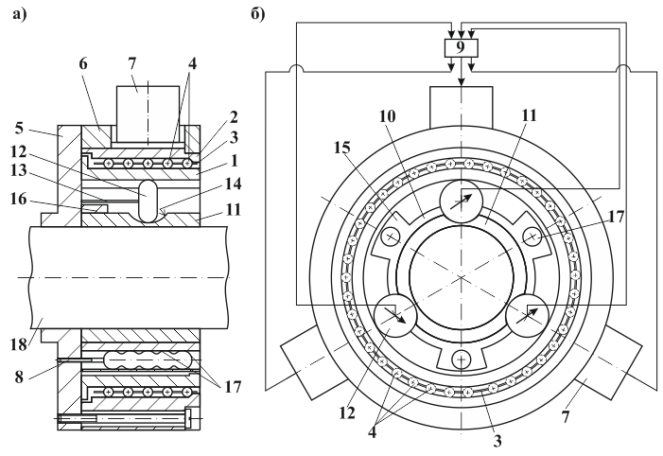

Рисунок 4.12 – Устройство автоматического создания регулируемой по величине радиально-направленной нагружающей силы

В соответствии с заявляемым изобретением в состав устройства дополнительно включены микропроцессорное устройство управления 9, промежуточная 10 и нагружающая 11 втулки и три кольцевых динамометра 12. Динамометры 12 расположены оппозитно приводам 7 и связаны с дисковым ободом 5 штангами 13. Своей наружной сферической поверхностью динамометры 12 взаимодействуют, с одной стороны, с отверстием внутренней цилиндрической втулки 1, а с другой – с дополнительно изготовленной на нагружающей втулке 11 полусферической односторонне открытой выборкой 14.
Промежуточная втулка 10 выполнена ступенчато-трёхсекционной и расположена в пространстве между внутренней цилиндрической 1 и нагружающей 11 втулками. Секции 15 промежуточной втулки 10 равномерно расположены по окружности и, занимая центрально-симметричное положение между динамометрами 12, связаны между собой цилиндрическими шейками 16.
Резьбовые втулки 8 центрально симметрично расположены в отверстиях секций 15 промежуточной втулки 10. Упругие элементы выполнены в виде объединённых между собой тонкостенных сфер 17, изготовленных из материала со стабильными упругими характеристиками, например, из пружинно-рессорной стали 65Г (ГОСТ 14959-69).
Выходы кольцевых динамометров 12 связаны со входом микропроцессорного устройства управления 9, выход которого связан со входами приводов 7.
Устройство функционирует следующим образом.
Устройство базируется по наружной поверхности испытуемого фрезерного барабана 18.
В соответствии с принятым алгоритмом нагружения микропроцессорное устройство управления 9 вычисляет величину и направление в пространстве вектора действия нагружающей силы и его распределение по составляющим для каждого из трёх приводов. Сигнал управления для каждого привода преобразуется в пропорциональный электрический сигнал. Под действием поданного напряжения на каждый привод в результате обратного пьезоэффекта размеры приводов 7 изменяются (увеличиваются или уменьшаются в зависимости от требуемой величины и направления корректирующих воздействий на привод), что приводит к направленному приложению нагружающей силы на фрезерный барабан 18.
Под действием нагружающего усилия на барабан 18 со стороны привода 7, происходит силовое воздействие по звеньям: «привод 7 – наружная втулка 2 – шарики 4 – внутренняя втулка 1 – кольцевой динамометр 12 – нагружающая втулка 11 – барабан 18», в результате чего на барабан 18 воздействует заданной величины и направления нагружающая сила. Одновременно с динамометров 12 пропорциональные фактической нагрузке на них электрические сигналы поступают и обрабатываются в устройстве 9, обеспечивая требуемую величину и направление нагружающего усилия на барабан 18. Реализуется автоматическая обратная связь по нагружению барабана 18. Одновременно с внешним воздействием со стороны динамометров на нагружающую втулку 11, последняя, упругодеформируясь, воздействует и на упругий элемент 17. В дальнейшем, при снятии напряжения с привода 7 под действием упругодеформационных свойств элемента (элементов) 17 вся система из вышеуказанных звеньев «7 – 2 – 4 – 1 – 12 – 11 – 18» приходит в равновесное состояние.
Предложенное устройство позволяет нагружать опору в автоматическом режиме любой дозированной величиной нагружающей силы, варьируя (при необходимости) направлением действия вектора нагружающей силы. Такой алгоритм нагружения цилиндрических тел, в том числе цилиндрических подшипниковых опор, позволяет производить комплексные испытания опор на надёжность под действием разных по величине и направлению радиальных нагрузок [64].

4.2 Экспериментальные исследования опытных образцов подшипниковых опор фрезерного барабана
Экспериментальные исследования опытных образцов подшипниковых опор фрезерного барабана проводились в статическом и динамическом режимах на разработанном с участием автора стенде (раздел 4.1).
В ходе экспериментальных исследований, при статических испытаниях подшипниковой опоры фрезерного барабана при радиальном приложении нагрузки (силы) через пружинный динамометр к переднему консольному концу на расстоянии от него х = 5,0 мм и х = 20,0 мм. Результаты статических испытаний приведены на рисунке 4.13 (упругодеформируемая втулка из стали 65Г) и рисунке 4.14 (втулка из сплава 36НХТЮ). На рисунках 4.13 и 4.14 сплошные линии соответствуют нагружению, а пунктирные – разгрузке. Из рисунков 4.13 и 4.14 видно увеличение податливости зоны деформации упругодеформируемых втулок от силы нагружения.
Измерение упругих деформаций Δ осуществлялось с помощью размещённых в активной зоне (зоне наибольших деформаций) полупроводниковых тензорезисторов КТД 2А с использованием инструментальных усилителей собственной разработки. Для нагружения использовали динамометр ДПУ-0,5.
Зависимости упругих деформаций от нагрузки практически линейны (кривые 1,3 на рисунках 4.13 и 4.14). Испытания на повторяемость проводили при тридцатикратном нагружении силы F до 12,0 кН с последующим снятием силы нагружения (пошаговым разгружением).
Коэффициент вариации равен 0,94%, что подтверждает высокую степень повторяемости деформаций упругой системы.

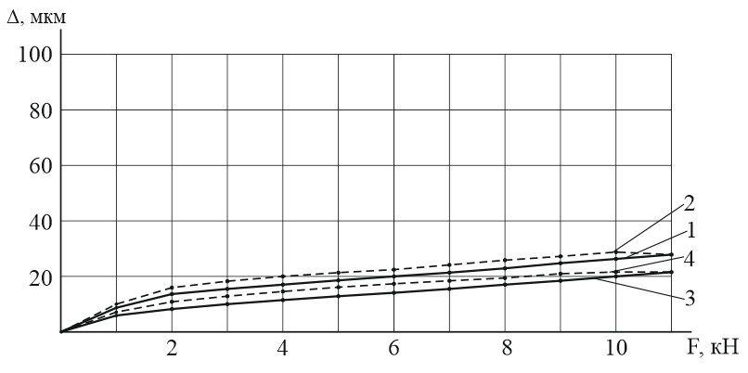
Рисунок 4.13 – Зависимость перемещения шпинделя фрезерного барабана от радиальной силы нагружения при х = 5 мм (1,2) и х = 20 мм (3,4), где 1,3 – графики нагружения, 2,4 – графики разгружения
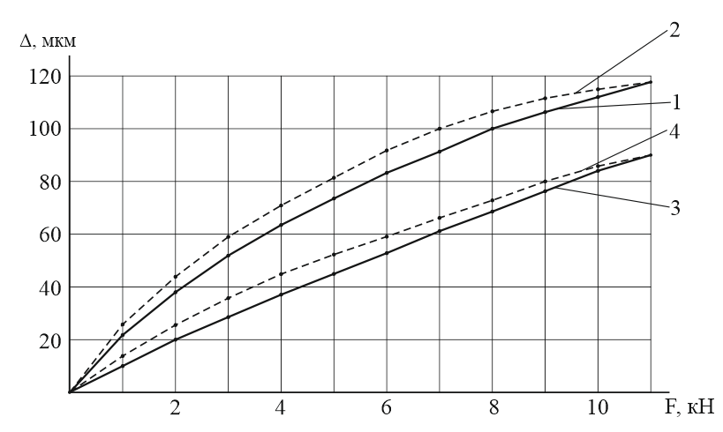

Рисунок 4.14 – Зависимость перемещения шпиндельного барабана от радиальной силы нагружения при х = 5 мм (1,2) и х = 20 мм (3,4), где 1,3 – графики нагружения, 2,4 – графики разгружения

Во второй серии экспериментальных исследований реализован алгоритм одновременного воздействия трёх пьезоприводов устройства автоматического создания регулируемой по величине радиально-направленной нагружающей силы (рисунок 4.12). В основу алгоритма взяты формулы (3.82) – (3.87). Одновременное воздействие пьезоприводов привело к заданному смещению координат центра масс (уставке) на 12,5; 7,5 и 5,8 мкм (рисунок 4.15.а), на 12,5; 10,2 и 7,5 мкм (рисунок 4.15.б) и на 8,9; 7,6 и 5,9 мкм (рисунок 4.15.в), обозначенному пунктирными линиями 1’-9’.
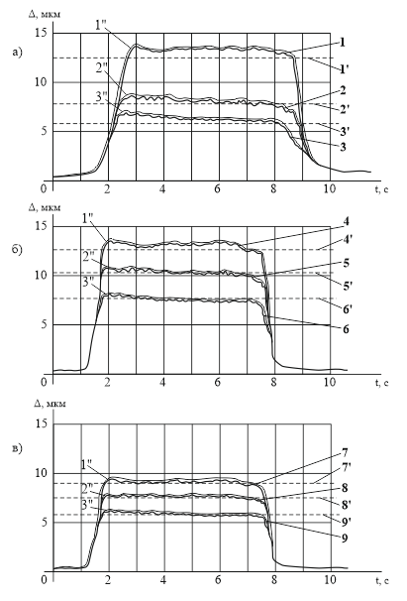
Осциллограммы изменения выходного сигнала бесконтактного фотоэлектрического преобразователя (поз.9 и 10, рисунок 4.4) приведены на рисунке 4.15 сплошными линиями 1-9. Расхождение в значениях уставки и фактически достигнутом составляют 5-7,5%, что вполне допустимо.

Рисунок 4.15 – Осциллограммы упругих перемещений шпиндельного барабана при различном по величине смещении координат центра масс под действием пьезоприводов и упругих деформаций встроенной в опору втулки
Осциллограммы изменения выходного сигнала индуктивного преобразователя с блоком управления (поз.11 и 12, рисунок 4.4) приведены на рисунке 4.14 штрих-пунктирными линиями (поз 1”-9”).
Запись осциллограмм произведена от осциллографа Н-115, к которому подключены фотоэлектрический и индуктивный преобразователи.
Испытания на повторяемость проводили при многократном (не менее 35-ти кратном) повторении каждого эксперимента.
Коэффициент вариации чувствительности составил 0,95%.

4.3 Экспериментальные исследования опытного образца дорожной фрезы для расшивки трещин
Экспериментальные исследования проводились в статическом и динамическом режимах на специально разработанном стенде (рисунок 4.16) пространственно-изогнутого тарельчатого элемента с центральным выступом, с одной стороны, и с осесимметричным двух-волнообразным выступом, с другой стороны, рисунок 4.17 [65].
Цель экспериментальных исследований – подтверждение работоспособности входящих в состав сборной дорожной фрезы упругих элементов.
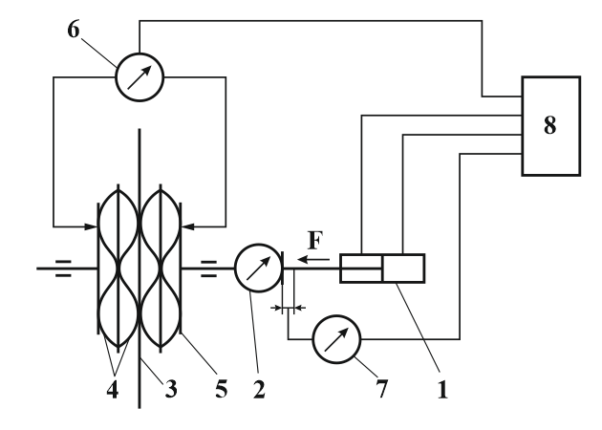

1 – управляемый гидроцилиндр; 2 – кольцевой динамометр; 3 – экспериментальная дорожная фреза; 4 – пространственно-изогнутые тарельчатые элементы; 5 – нажимные диски; 6 и 7 – приборы мод.19005 с линейными измерительными преобразователями; 8 – усилительно-преобразовательный блок с записывающим устройством; F – направление движения штока гидроцилиндра.

Рисунок 4.16 – Схема стенда для проведения экспериментальных исследований
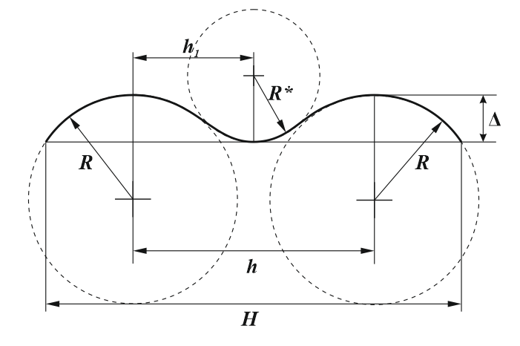
R – радиус волнообразного выступа; R* – радиус криволинейной поверхности, сопрягающей два смежных волнообразных выступа; h – расстояние между центрами смежных волнообразных выступов; h₁ – расстояние между центрами волнообразного выступа и сопряжённой с ней криволинейной поверхности; Δ и H – соответственно, высота и длина двухволнообразного выступа.

Рисунок 4.17 – Экспериментальный образец упругодеформируемого элемента

Пунктиром показаны полные круговые профили волнообразного выступа и сопряжённой с ней криволинейной поверхности.
При статических испытаниях смещением штока управляемого гидроцилиндра 1 через кольцевой динамометр 2 осесимметрично направленной силой F нагружалась испытуемая дорожная фреза 3 в виде набора из центральной и двух боковых дисковых фрез. Между дисками сборной дорожной фрезы центрально-симметрично располагались попарно оппозитно расположенные пространственно-изогнутые тарельчатые элементы 4. Осевые смещения боковых нажимных дисков 5 и смещения штока гидроцилиндра 1 фиксировались по показаниям линейных измерительных преобразователей соответственно 6 и 7 (например, преобразователем прибора настольного с цифровым отсчётом мод.19005 по ТУ 2-034-215-85, цена деления 1,0 мкм, диапазон измерения 0-10 мм). Измеренные значения смещений W штока и осенаправленные упругие деформации элементов 4 посредством фиксации осевых смещений боковых дисков регистрировались усилительно-преобразовательным блоком 8 с записью на быстродействующий самопишущий прибор мод. Н338-6 по ТУ 25-04-2368.
На рисунке 4.18 изображён график регулируемого перемещения W штока гидроцилиндра и упругие деформации элементов 4 (соответственно, одного S_{i} и суммарного S_{Σ} перемещений. Здесь же показан рассчитанный по формуле 7 график упругих деформаций наружной поверхности упругодеформируемого элемента S_{P}.
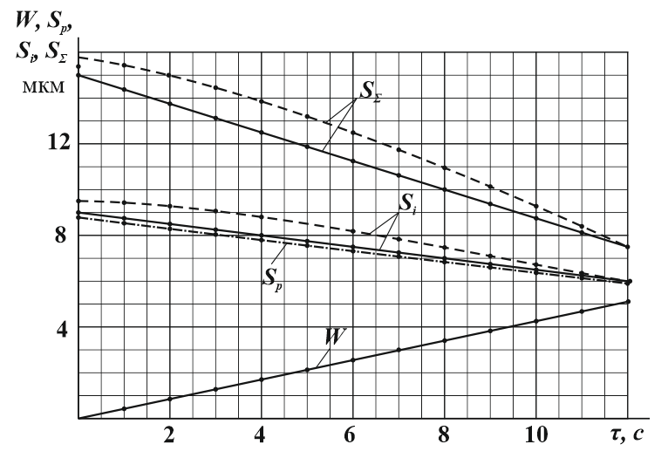
Рисунок 4.18 – Результаты статических испытаний дорожной фрезы для расшивки трещин

Указанные на рисунке 4.18 зависимости получены при различных значениях изготавливаемой в асфальтобетонном покрытии ширины трещины с помощью варьируемого по ширине набора дорожной фрезы. Прорезка центральным диском трещины и формирование боковыми дисковыми фрезами разноширинной полки производилась при следующих режимах фрезерования t_{фр.ср} = 35,5 мм, n_{фр} = 620 об.мин-1, где t_{фр.ср} – усреднённая глубина фрезерования, n_{фр} – число оборотов дорожной фрезы.
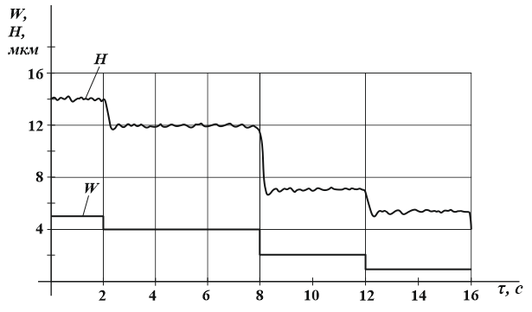
На рисунке 4.19 приведены результаты динамических испытаний дорожной фрезы для расшивки трещин.

Рисунок 4.19 – Результаты динамических испытаний дорожной фрезы для расшивки трещин

Экспериментальные исследования пространственно-изогнутого тарельчатого элемента подтвердили его хорошие функционально-технические характеристики и возможность его использования в составе ИМ автоматической системы расшивки трещин температурного происхождения в асфальтобетонных покрытиях автомобильных дорог.

Выводы по разделу 4
Модернизированные подшипниковые опоры фрезерного барабана со встроенными в них упругодеформируемыми втулками из стали 65Г и сплава 36НХТЮ высокочувствительны к вариации регистрируемого параметра – упругих деформаций первичного неэлектрического преобразователя под действием приложения к фрезерному барабану различной по величине радиально направленной силы нагружения.
На основе модернизированных подшипниковых опор фрезерного барабана может быть реализована САР процесса фрезерования, с помощью которой в автоматическом режиме осуществляют съём слоя асфальтобетонного покрытия в любом заданном технологическом режиме, в том числе с заданной величиной припуска.
При использовании двух модернизированных подшипниковых опор (размещённых с обеих сторон фрезерного барабана) можно компенсировать поперечный наклон фрезерного барабана.
Введение упругодеформируемой втулки незначительно (не более 6-8%) снизило статическую жёсткость штатного узла.
Встроенный в штатный узел измерительный преобразователь (упругодеформируемая втулка с тензопреобразователями) надёжен в работе и инвариантен по отношению к внешним дестабилизирующим и нагружающим факторам, а реализованная на базе данного измерительного преобразователя САР обеспечивает в автоматическом режиме компенсацию вариации дестабилизирующих воздействий на фрезерный барабан (из-за износа резцовых вставок, наличия твёрдых включений в обрабатываемой среде, изменения уровня настройки барабана и других).
Расширить и более полно использовать возможности дорожных фрезерных машин для расшивки трещин температурного происхождения в асфальтобетонных покрытиях можно только с использованием системы автоматического регулирования процесса при наличии принципиально новой конструкции сборной фрезы с управляемым пространственным положением всех её режущих элементов – центрального и дополнительных дисков. Такой подход эффективен при ремонте дорожных покрытий с априорно неопределённым и непредсказуемым распределением трещин по полотну дороги.
Доказана возможность использования в качестве основного функционального элемента сборной фрезы пространственно-изогнутого тарельчатого элемента. Полученные аналитические зависимости позволили рассчитать и скомпоновать набор дисков сборной фрезы. Экспериментальные исследования подтвердили соответствие расчётных и эмпирических зависимостей упругодеформируемого тарельчатого элемента.
Направлением дальнейших исследований будет изыскание новых конфигураций входящих в состав сборной фрезы упругодеформируемых элементов и совершенствование алгоритмов работы автоматической системы фрезерования (расшивки) трещин. Полученные результаты переданы для использования в составе серийно выпускаемых дорожных фрезерных машин.
Проведённые исследования позволили устранить выявленные по результатам патентно-информационного анализа несовершенства конструкции сборных фрез и улучшить технологический регламент ремонта дорожного покрытия автомобильных дорог.

5 СРАВНИТЕЛЬНЫЙ АНАЛИЗ ПОЛУЧЕННЫХ РЕЗУЛЬТАТОВ ТЕОРЕТИЧЕСКИХ РАСЧЁТОВ И ЭКСПЕРИМЕНТАЛЬНЫХ ИССЛЕДОВАНИЙ ОПЫТНЫХ ОБРАЗЦОВ ПОДШИПНИКОВЫХ УЗЛОВ ДФМ

Для сравнения полученных аналитических зависимостей (раздел 3.2.1, 3.2.2) изготовленные экспериментальные образцы подшипниковых опор (рисунки 4.1 и 4.2) были установлены в опоры модернизированного горизонтально-фрезерного станка мод.6М82Г вместо штатных. Производилось фрезерование цилиндрической фрезой диаметром D_{ФР} = 80 мм (Z_{ФР} = 1) закреплённых на станке плоских заготовок толщиной 40,0 мм с различными толщиной 40,0 мм с различными значениями твёрдости (от НВ = 514 до НВ = 165), принятыми за характеристику свойств обрабатываемого материала заготовок.
В упрощённом виде при принятых условиях проведения эксперимента зависимость (3.1) можно представить в виде зависимости от технологических факторов:

$P_{Z}=C_{P}∙V^{α}∙S^{β}∙t^{γ}∙{HB}^{θ}$ (5.1)

где V, S и t – технологические факторы, соответственно, скорость фрезерования, подача на зуб фрезы и глубина фрезерования, НВ – твёрдость обрабатываемого материала.
После логарифмирования получаем линейное уравнение:

$\ln{P_{Z}=\ln{C}+ α∙\ln{V}+β∙\ln{S}+γ∙\ln{t}+Θ∙\ln{HB}}$ (5.2)

Введя обозначения, можно записать:

$y=a_{0}+a_{1}∙x_{1}+a_{2}∙x_{2}+a_{3}∙x_{3}+a_{4}∙x_{4}$ (5.3)

Для сравнительного анализа результатов воспользуемся построенной на полном факторном эксперименте (ПФЭ) математической моделью с варьированием факторов на двух уровнях:

${ V}_{max}=99 м∙{мин}^{-1};$ | $t_{max}=$ 0,3 мм;
$V_{min}=11 м∙{мин}^{-1};$ | $t_{min}=$ 0,1 мм;
${ S}_{max}=30 мм∙{мин}^{-1};$ | ${HB}_{max}=514;$
$S_{min}=6 мм∙{мин}^{-1};$ | ${HB}_{min}=165;$

Реализация ПФЭ производилась на матрице планирования с использованием кодированных значений факторов. Кодирование осуществлялось при помощи уравнений:

$x_{1}= \frac{2\left(\ln{V}-\ln{V_{max}}\right)}{\ln{V_{max}}-\ln{V_{min}}}+1;$ $x_{3}= \frac{2\left(\ln{t}-\ln{t_{max}}\right)}{\ln{t_{max}}-\ln{t_{min}}}+1;$

$x_{2}= \frac{2\left(\ln{S}-\ln{S_{max}}\right)}{\ln{S_{max}}-\ln{S_{min}}}+1;$ $x_{4}= \frac{2\left(\ln{HB}-\ln{{HB}_{max}}\right)}{\ln{{HB}_{max}}-\ln{{HB}_{min}}}+1;$

По записанным в ходе экспериментальных исследований осциллограммам находились средние значения отклонений кривых записи (осциллограмм), после чего значения этих отклонений переводились в значения напряжений (выходные характеристики измерительных преобразователей), что эквивалентно перемещению точки поворотного вала, в которой происходит контакт с чувствительным элементом измерительного преобразователя.
По полученной ранее зависимости (3.2.2):
$P_{Z}= \frac{f_{C}^{Z}}{0,01727}$, находим значения силы фрезерования.
При имеющимся пороге чувствительности измерительного преобразователя в 0,06 мкм, значения сил $P_{Z}≤3,47 кг$ измерительным преобразователем зарегистрированы не были.
Значения коэффициентов в уравнении регрессии определены с помощью полученных в ходе экспериментов значений функций отклика.
Для определения коэффициентов уравнения регрессии использованы результаты семи экспериментов. Число степеней свободы (равное 9) использовано для проверки адекватности модели.

$\left\{\begin{aligned}y_{1}=a_{0}-a_{1}+a_{2}-a_{3}+a_{4} \\ y_{5}=a_{0}-a_{1}-a_{2}-a_{3}+a_{4}\end{aligned}\right.$; $a_{2}=\frac{y_{1}-y_{5}}{2};$ $a_{2}=0,6035.$

$\left\{\begin{aligned}y_{7}=a_{0}-a_{1}+a_{2}-a_{3}-a_{4} \\ y_{14}=a_{0}-a_{1}+a_{2}+a_{3}-a_{4}\end{aligned}\right.$; $a_{3}=\frac{{-y}_{7}+y_{14}}{2};$ $a_{3}=0,549.$

$\left\{\begin{aligned}y_{9}=a_{0}+a_{1}+a_{2}+a_{3}+a_{4} \\ y_{11}=a_{0}+a_{1}+a_{2}+a_{3}-a_{4}\end{aligned}\right.$; $a_{4}=\frac{y_{9}-y_{11}}{2};$ $a_{4}=0,4195.$
$\left\{\begin{aligned}y_{5}=a_{0}-a_{1}-a_{2}-a_{3}+a_{4} \\ y_{11}=a_{0}+a_{1}+a_{2}+a_{3}-a_{4}\end{aligned}\right.$; $a_{0}=\frac{y_{5}-y_{11}}{2};$ $a_{0}=0,0945.$

После подстановки значений коэффициентов в уравнение регрессии и потенцирования получаем зависимость составляющей силы фрезерования от технологических факторов в виде:

$P_{Z}=0,6991∙V^{-0,753}∙S^{0,75}∙t^{0,999}∙{HB}^{0,739}$ (5.2)

Вычисленные на основе (5.2) значения составляющей силы фрезерования сведены в таблицу 5.1. Индекс «В» в $P_{Z}^{B}$ – означает вычисленные значения.
Максимальная ошибка несоответствия значений сил, вычисленных по (5.2) и измеренных в ходе экспериментальных исследований составила:
$$δ_{max}= \frac{\left|P_{Z}-P_{Z}^{B}\right|}{P_{Z}}∙100\%, δ_{max}=4,96\%.$$

Ввиду малости ошибки полученное математическое описание зависимости силы фрезерования от технологических факторов адекватно экспериментальным данным и приемлемо для дальнейшего использования. При этом, нет необходимости дополнительной проверки на воспроизводимость эксперимента.

Таблица 5.1 - Экспериментальные данные по влиянию технологических факторов на тангенциальную составляющую силы фрезерования

№  n/n | V  м∙  мин⁻¹ | n  об∙  мин⁻¹ | S мм∙  мин⁻¹ | t  мм | НВ | ln V | ln S | ln t | ln HB | x₀ | x₁ | x₂ | x₃ | x₄ | U_{B} | P_{Z}  кг | y=  lnP_{Z} | $$P_{Z}^{B}$$  кг
1 | 11 | 100 | 30 | 0,1 | 514 | 2,398 | 3,401 | -2,303 | 6,242 | + | – | + | – | + | 0,147 | 15,622 | 2,749 | 14,890353
2 | 11 | 100 | 6 | 0,1 | 165 | 2,398 | 1,792 | -2,303 | 5,106 | + | – | – | – | – | 0 | 0 | – | 1,9217845
3 | 99 | 900 | 30 | 0,1 | 165 | 4,595 | 3,401 | -2,303 | 5,106 | + | + | + | – | – | 0 | 0 | – | 1,2285353
4 | 99 | 900 | 6 | 0,1 | 165 | 4,595 | 1,792 | -2,303 | 5,106 | + | + | + | – | – | 0 | 0 | – | 0,36741779
5 | 11 | 100 | 6 | 0,1 | 514 | 2,398 | 1,792 | -2,303 | 6,242 | + | – | – | – | + | 0,014 | 4,672 | 1,542 | 4,4502641
6 | 99 | 900 | 6 | 0,1 | 514 | 4,595 | 1,792 | -2,303 | 6,242 | + | + | – | – | + | 0 | 0 | – | 0,85082702
7 | 11 | 100 | 30 | 0,1 | 165 | 2,398 | 3,401 | -2,303 | 5,106 | + | – | + | – | – | 0,040 | 6,754 | 1,910 | 6,4258732
8 | 99 | 900 | 30 | 0,1 | 514 | 4,595 | 3,401 | -2,303 | 6,242 | + | + | + | – | + | 0 | 0 | – | 2,8449114
9 | 99 | 900 | 30 | 0,3 | 514 | 4,595 | 3,401 | -1,204 | 6,242 | + | + | + | + | + | 0,066 | 8,952 | 2,192 | 8,5253626
10 | 99 | 900 | 16 | 0,3 | 165 | 4,595 | 1,792 | -1,204 | 5,106 | + | + | – | + | – | 0 | 0 | – | 1,101043
11 | 11 | 900 | 30 | 0,3 | 165 | 4,595 | 3,401 | -1,204 | 5,106 | + | + | + | + | – | 0,005 | 3,87 | 1,353 | 3,681559
12 | 11 | 100 | 30 | 0,3 | 514 | 2,398 | 3,401 | -1,204 | 6,242 | + | – | + | + | + | 0,527 | 46,865 | 3,847 | 44,592043
13 | 11 | 100 | 6 | 0,3 | 514 | 2,398 | 1,792 | -1,204 | 6,242 | + | – | – | + | + | 0,128 | 14,016 | – | 13,336132
14 | 11 | 100 | 30 | 0,3 | 165 | 2,398 | 3,401 | -1,204 | 5,106 | + | – | + | + | – | 0,204 | 20,262 | 3,008 | 19,25452
15 | 11 | 100 | 6 | 0,3 | 165 | 2,398 | 1,792 | -1,204 | 5,106 | + | – | – | + | – | 0,031 | 6,06 | – | 5,7590228
16 | 99 | 900 | 6 | 0,3 | 514 | 4,595 | 1,792 | -1,204 | 6,242 | + | + | – | + | + | 0 | 0 | – | 2,5496782

По полученным предварительным экспериментальным исследованиям были уточнены технические характеристики опытного образца подшипникового узла ДФМ, таблица 5.2, а также сформулированы дополнительные технические характеристики и дополнительные требования к эксплуатации измерительного преобразователя САР процесса фрезерования.

Таблица 5.2 - Технические характеристики опытного образца подшипникового узла дорожно-фрезерной машины

1 | Метод измерения | относительный контактный
2 | Принцип преобразования | электротензометрический
3 | Диапазон измерений при измерении деформаций, мкм (сил, Н) | 0…2,6 (0…5,5)
4 | Собственная погрешность преобразователя при измерении деформаций, мкм (сил, н) | ±0,04 (±0,09)
5 | Порог чувствительности при измерении деформаций, мкм (сил, Н) | 0,11 (0,23)
6 | Нелинейность, в % от диапазона показаний | 0,45
7 | Частотный диапазон, кГц | 0…40,0

Дополнительные технические характеристики:
- высокая чувствительность измерительного преобразователя за счёт возможности использования нескольких последовательно соединённых первичных электрических преобразователей (тензопреобразователей);
- высокая помехоустойчивость работы усилительно-преобразовательного устройства (тензоусилителя), возможность стыковки с тензоусилителями разных типов;
- хорошая встраиваемость измерительного преобразователя в штатный узел ДФМ без снижения её функционально-технических характеристик;
- высокая точность измерения за счёт малой инструментальной погрешности измерительного преобразователя;
- высокая надёжность функционирования за счёт инвариантности конструкции к внешним условиям нагружения и участвующим в процессе фрезерования узлам ДФМ.
Дополнительные требования к эксплуатации измерительного преобразователя САР процесса фрезерования:
- необходимость обеспечения гарантированного предварительного натяга первичного неэлектрического преобразователя;
- необходимость введения в состав усилительно-преобразовательного устройства температурно-компенсационного элемента для компенсации температурного дрейфа инструментального усилителя (тензоусилителя);
- необходимость использования в качестве материала первичного неэлектрического преобразователя материалов со стабильными упругими характеристиками, в том числе с высокой стабильностью модуля упругости во времени, минимальной нелинейностью нагрузочной характеристики и минимальным влиянием механического гистерезиса.

Выводы по разделу 5
Экспериментальные исследования подтвердили адекватность вычисленных по математическим зависимостям расчётных значений сил фрезерования экспериментально полученным значениям при испытании опытных образцов подшипниковых узлов ДФМ при вариации технологических факторов протекания процесса фрезерования.
Получены значения основных технических характеристик опытных образцов подшипникового узла ДФМ, сформулированы дополнительные требования к эксплуатации измерительного преобразователя САР процесса фрезерования. Полученные результаты рекомендовано использовать для промышленной реализации систем автоматического регулирования процесса фрезерования на базе серийно выпускаемых дорожных фрезерных машин.

ЗАКЛЮЧЕНИЕ

- Эксплуатационно-технические характеристики используемых в дорожном строительстве дорожных фрезерных машин ограничены и не удовлетворяют в полной мере потребностям промышленности, а конструкторско-технологический ресурс их модернизации практически исчерпан. При этом само оборудование функционирует в условиях значительных нагрузок и действия большого количества внешних дестабилизирующих факторов.
- Анализ функционирования дорожных фрезерных машин в реальных условиях эксплуатации, а также проведённые патентно-информационные исследования позволили сделать вывод о перспективном пути совершенствования используемой технологии и оборудования в виде представления дорожных фрезерных машин как объекта автоматического управления и разработки на базе его штатных узлов автоматических систем холодного фрезерования. Данное научное исследование является новым и не имеющим аналогов в отечественных и зарубежных источниках информации.
- Для обоснования использования применительно к дорожным фрезерным машинам принципов автоматического управления выделены и проанализированы основные её физические состояния, выделены входные и возмущающие воздействия, а также выходные параметры работы дорожных фрезерных машин, что позволило выделить наиболее предпочтительное управление процессом фрезерования по компенсации одного или нескольких доминирующих возмущающих воздействий.
- Выделены основные функциональные узлы дорожных фрезерных машин, на базе которых после их частичной модернизации возможно создание систем автоматического регулирования процесса фрезерования. Так, на базе подшипниковых опор фрезерного барабана впервые была реализована оригинальная система автоматического регулирования процесса фрезерования, обеспечивающая поддержание заданной глубины фрезерования и компенсацию вариации наклона фрезерного барабана (Пат.РК 34040).
- На базе модернизированного фрезерного барабана вместе с приводом его подъёма-опускания разработана оригинальная система автоматического регулирования фрезерования асфальтобетона, обеспечивающая изготовление правильной геометрической формы и требуемых размеров штроб на месте разрушенных стыков между полотнами дорожного покрытия автомобильных дорог (Пат.РК 34933), а на базе тяговой рамы, приводов поворота и опорных салазок оригинальная конструкция дорожной фрезы автогрейдера, обеспечивающая заданный съём припуска с ремонтного участка автодороги, в том числе при обработке наклонных в поперечном направлении поверхностей при сложнопрофильном ямочном ремонте (Заявка №2019/0086.1).
- На базе модернизированного фрезерного барабана расширены функциональные возможности дорожной фрезы с обеспечением возможности оперативного создания различной глубины вертикальной стенки трещины и автоматического образования разной ширины полки над ней при расшивке трещин в асфальтобетонных покрытиях (Пат.РК 34246).
- На базе модернизированного фрезерного барабана расширены функциональные возможности дорожной фрезы с обеспечением возможности создания разноточечного, изменяющегося по нахождению на поверхности дорожного покрытия адаптивно-варьируемого ударно-концентрированного силового точечного воздействия на обрабатываемую поверхность (Пат.РК 35091).
- Модернизировано устройство для нарезания щелей в дорожных покрытиях, позволившее в автоматическом режиме производить нарезание щелей разной ширины при минимальном количестве рабочих ходов с помощью вновь созданного оригинального устройства (Пат.РК 35118).
- Разработаны оригинальные технические средства метрологического обеспечения работы САР фрезерованием, в том числе измерительный клин для измеряющей ровность асфальтобетонного покрытия рейки (Пат.РК 34221) и приспособление для измерения износа сменных поворотных резцовых вставок фрезерных барабанов ДФМ (Пат.РК 35400).
- Усовершенствованы фрезерный рабочий орган ДФМ для снятия маркировочных знаков с дорожных покрытий (Пат.РК 34247) и фрезерный барабан (Пат.РК 35196), обеспечивающий снятие требуемой глубины фрезерования дефектного слоя дорожного покрытия при высоком качестве обработки поверхности ремонтируемого дорожного участка.
- Разработан базирующийся на информационном подходе выбор контролируемого параметра состояния оборудования дорожной фрезерной машины, обеспечивающий решение многокритериальной задачи оптимизации с учётом относительной значимости приоритетов эффективности измерения и создающий основы процедуры автоматизации выбора информативного контролируемого параметра.
- Произведён расчёт упругих элементов сборных измерительных преобразователей системы автоматического регулирования процесса фрезерования и оборудования для ремонта покрытий дорог.
- Произведена оценка статических и динамических характеристик основных функциональных элементов и узлов системы автоматического регулирования процесса фрезерования, что позволило определить податливость опор подшипникового узла фрезерного барабана и найти оптимальную длину его межопорного расстояния.
- Для вновь созданного и являющегося частью стенда устройства автоматического создания регулируемой по величине и направлению нагружающей фрезерный барабан силы выведены зависимости для вычисления координат вершины вектора смещения центра масс фрезерного барабана, используемые в дальнейшем при проведении экспериментов на стенде.
- Выделены основные элементы износа режущих поверхностей резцовых вставок фрезерных барабанов, в том числе впервые выделенный новый элемент износа – кинематический профиль площадки износа на режущей поверхности резцовой вставки. Экспериментальные исследования с нахождением всех элементов износа подтвердили их высокую точность измерения с помощью разработанного оригинального приспособления.
- Экспериментальные исследования на оригинальном стенде подтвердили возможность создания на базе модернизированных узлов фрезерного барабана, в частности его подшипниковых опор, систем автоматического регулирования процесса фрезерования при съёме слоя асфальтобетонного покрытия с любой заданной величиной припуска с дополнительной возможностью компенсации поперечного наклона фрезерного барабана.
- Сравнительный анализ результатов теоретических расчётов и экспериментальных исследований опытных образцов подшипниковых узлов ДФМ подтвердил адекватность полученных значений в условиях вариации технологических факторов протекания процесса фрезерования. Сформулированы технические характеристики и дополнительные требования к эксплуатации измерительного преобразователя САР процесса фрезерования.
- Теоретически и экспериментально подтверждена возможность создания систем автоматического регулирования фрезерованием на базе модернизированных штатных узлов дорожных фрезерных машин с обеспечением высокой надёжности встроенных в узлы измерительных преобразователей и их инвариантности по отношению к внешним дестабилизирующим и нагружающим факторам.
- Оригинальность направления научных исследований и разработок подтверждена девятью патентами РК (№34040, 34221, 34246, 34247, 34933, 35091, 35118, 35196 и 35400).
- Практическая значимость работы подтверждена проведёнными на полигоне на оригинальных стендах экспериментальными исследованиями.

СПИСОК ИСПОЛЬЗОВАННЫХ ИСТОЧНИКОВ

- Маргайлик Е. Дорожные фрезы фирм США и Европы // Электронный журнал «Строительство и недвижимость». – 1998. – №7. /www.nestor.minsk.by /sn/1998/07/sn80711.htm. 18.08.1998.
- Шестопалов К. Дорожные фрезы // Сайт журнала «Основные средства» /https://os1.ru/article/6912-dorojnye-frezy. 15.09.2005.
- Протасов С. Дорожные фрезы «айболит» дорог // Сайт журнала «Основные Средства» /https://os1.ru/article/6927-dorojnye-frezy-aybolit-dorog. 17.01.2005.
- Дорожные фрезы импортного и отечественного производства. Обзор рынка // Дорожные фрезы. – 2006. – №21. /https://www.mrmz.ru/article/v21/article3.htm. 26.04.2006.
- Дорожные фрезы. Лекция Харьковского автом.-дорож. ин-та /https://dl.khadi.kharkov.ua/pluginfile.php/40155/mod/resource/content/1/Лекция%20№7%20Фрезы.pdf. 11.05.2000.
- Дорожная фреза //Материал из Википедии/ https://ru.wikipedia.org/wiki/Дорожная_фреза. 14.10.2020.
- Руководство по холодным фрезам Wirtgen / Wirtgen GmbH. – Windhagen. Deutschland / https://media.wirtgen-droup.com/media/02_wirtgen /media_1/_archiv_zu_loeschen/cold_milling/kaltfresenhandbuch_technologieundanwending/BR_ Manual-cold-milling-machines_RU.pdf. 09.12.2002.
- Пат. 2571106 РФ. Резцедержатель. /Т.Ленерт, К.Бур, Ц.Бариманн, Г.Хен, М.Ленц; опубл.20.12.2015. – 8 с.
- Пат. 2446283 РФ. Хвостовой резец. /М.Рот, У.Кремер; опубл. 27.03.2012. – 7 с.
- Попов С.Н., Антонюк Д.А. Влияние трибоматериаловедческих параметров на характер разрушения резцов дорожной фрезы в условиях изнашивания закреплённым абразивом // Нові матеріали і технологіі в металургіі та машинобудуванні. – 2006. – №2. – С.77-84.
- Кувшинский В.В. Фрезерование. – М.: Машиностроение, 1977. – 240 с.
- Проспект Wirtgen Group // Холодная фреза W2100. Технические характеристики, 2001. – 5 c.
- Перелыгин В. Твердосплавный инструмент для холодных фрез. //Сайт журнала «Основные средства» /https://os1.ru/article/6613-tverdosplavniy-instrument-dlya-holodnyh-frez. 13.11.2014.
- Попов С.Н., Антонюк Д.А. Оптимизация срока службы резцов дорожной фрезы на основе технологий предварительной и восстановительной износостойкости наплавки // Нові матеріали і технологіі в металургіі та машинобудуванні. – 2007. – №1. – С.69-77.
- Попов С.Н., Антонюк Д.А. Исследование влияния внешних условий изнашивания на износостойкость резцов дорожной фрезы. //Нові матеріали і технологіі в металургіі та машинобудуванні. – 2008. – №1. – С.25-29.
- Пат. 2394122 РФ. Машина для дорожного строительства, выравнивающее устройство, а также способ управления глубиной фрезерования или уклоном фрезерования машины для дорожного строительства // Я.Юраш, Г.Хен, Г.Тевес; опубл. 10.07.2010. – 12 с.
- Почему в Казахстане плохие дороги, ответил глава «КазАвтоЖола» // https://tengrinews.kz/kazakhstan_news/pochemu-v-kazahstane-plohie-dorogi-otvetil-glava-kazavtojola-467263/. 05.05.2022.
- Дефекты асфальтобетонного покрытия: виды, способы устранения // https://beton-house.com/rabota/remont/defekty-asfaltobetonnogo-pokrytiya-267. 26.04.2019.
- Кадыров Ж.Н. Диагностика и адаптация станочного оборудования ГПС. – Л.: Политехника, 1991. – 144 с.
- Попов Е.П. Теория линейных систем автоматического регулирования и управления. – М.: Наука, 1978. – 256 с.
- Пат. 34040 РК. Система автоматического регулирования процесса фрезерования асфальтобетона с помощью дорожных фрез / З.Р.Исабек, Ж.Н.Кадыров, М.В.Дудкин, А.В.Кочетков; опубл. 06.12.2019, Бюл. №49. – 4 с.
- Пат. 2128268 РФ. Фреза дорожная на базе автогрейдерного шасси. /Г.А.Желнов, А.А.Мамедов, Г.Н.Жураховский, Б.С.Колмогорцев, Е.И.Симонова; опубл. 27.03.1999. – 4 с.
- Заявка 2019/0086.1 РК. Автогрейдер с дорожной фрезой. /З.Р.Исабек, Ж.Н.Кадыров, М.В.Дудкин, А.В.Кочетков; 05.02.2019. – 5 с.
- А.с. 1654416 СССР. Фрезерный рабочий орган дорожной машины. /Н.А.Аханкари, В.А.Тимофеев, Р.Д.Аскеров, В.А.Батурин, А.П.Тюкин; опубл. 07.06.1991. – 4 с.
- Пат. №34247 РК. Фрезерный рабочий орган дорожной машины. /З.Р.Исабек, Ж.Н.Кадыров, М.В.Дудкин, А.В.Кочетков; опубл. 27.03.2020. Бюл. №12 – 4 с.
- Пат. 2439241 РФ. Дорожная фреза для расшивки трещин в асфальтобетонных покрытиях /Г.П.Иванов, Р.И.Мухаметханов; опубл. 10.01.2012. – 5 с.
- Пат. 34246 РК. Дорожная фреза для расшивки трещин в асфальтобетонных покрытиях. /З.Р.Исабек, Ж.Н.Кадыров, М.В.Дудкин, А.В.Кочетков; опубл. 27.03.2020. Бюл. №12. – 4 с.
- Пат. 35196 РК. Фрезерный барабан. /М.С.Кульгильдинов, Ж.Н.Кадыров, Б.М.Кульгильдинов, Н.С.Камзанов, З.Р.Исабек; опубл.09.07.2021. Бюл. №27. – 6 с.
- Пат. 35091 РК. Фрезерный барабан. /Ж.Н.Кадыров, Н.С.Камзанов, З.Р.Исабек; опубл. 28.05.2021. Бюл. №21. – 5 с.
- Пат. 35118 РК. Устройство для нарезания щелей в дорожных покрытиях. / Ж.Н. Кадыров, С.В. Ли, Э.А. Жатканбаева, Н.С. Камзанов, Н.Д. Сайдинбаева, З.Р. Исабек, А.Н. Салманова, Р.Н. Розиев, К.С. Мусин; опубл. 11.06.2021. Бюл. №23. – 6 с.
- ГОСТ 30412-96. Дороги автомобильные и аэродромы. Методы измерений неровностей оснований и покрытий. Измерения с применением автомобильной установки ПКРС-2. – Введ. 1997-01-01. – М.: Госстандарт, Россия: Изд-во стандартов, 1996. – 22 с.
- СНиП 3.06.03-85. Автомобильные дороги. Приёмка выполненных работ. – М.: ГОССТРОЙ СССР, 1985. – 18 с.
- Тулаев А.Я. Операционный контроль качества земляного полотна и дорожных одежд. М.: Транспорт, 1985. – 191 с.
- Пат. 2156843 РФ. Рейка для измерения ровности асфальтобетонного покрытия / Л.П.Медрес, И.Я.Сац, Г.Л.Чугаев, А.И.Тимошенко, В.М.Иевлев; опубл. 27.09.2000. – 4 с.
- Пат. 34221 РК. Измерительный клин для измеряющей ровность асфальтобетонного покрытия рейки /З.Р.Исабек, Ж.Н.Кадыров, М.В.Дудкин, А.В.Кочетков; опубл. 13.03.2020, Бюл. №10 – 4 с.
- Кадыров Ж.Н., Акбаров Х.У. Оптимизация выбора условий проведения и технических средств диагностики состояния автоматического станочного оборудования гибких производственных систем. //В сб. «Метрологическое обеспечение качества продукции в машиностроении и приборостроении» – Омск, 1985. – С.8-13.
- Краснолудский А.В. Определение рациональных параметров эксцентричной дорожной фрезы: дис. … канд.техн.наук: 05.05.04. – Саратов: СГТУ, 2004 г. – 177 с.
- Баловнев В.И. Моделирование процессов взаимодействия со средой рабочих органов дорожно-строительных машин. – М.: Высшая школа, 1981. – 335 с.
- Красильников А.Я. Исследование устойчивости систем с запаздыванием, описывающих процесс фрезерования, в случае с одной степенью свободы //Вестник машиностроения. – 2013. – №9. – С.67-75.
- Игнатов С.Д., Шерстнёв Н.С. Математическая модель рабочего процесса дорожной фрезы при разрушении асфальтобетона. //Вестник СибАДИ. – Омск, 2015. – Вып. 4(44). - С.120-124.
- Александров В.Д. Фрезерование и расчёт параметров процесса резания при фрезеровании: методич.указание к расч.-практ. работе.– М.: МАДИ, 2017. – №3. - 32 с.
- Budak E., Altintas Y. Analytical prediction of chatter stability in milling. P.I: General formulation //Journal of Dynamic Systems, Measurement and Control. Transactions of the ASME. -1998. - №120.- S. 22-30.
- Stépán G. Modelling nonlinear regenerative effects in metal cutting //Philosophical transaction of the Royal Society of London. - 2001.- №359. - S.739-757.
- Щербаков В.С. Составление структурных схем землеройно-транспортных машин как объектов автоматизации: Учебное пособие. – Омск.: СибАДИ, 2001. – 47 с.
- Васин М.Н. Формирование припусков на механическую обработку заготовок на основе стохастических моделей: дис. …док.техн.наук: 05.02.08. – Саратов, СГТУ, 2006. – 420 с.
- Жунусов Д.И. Обоснование параметров автоматизированных дорожных фрез для ремонта дорожных покрытий с переменной колейностью: автореф. … канд.техн.наук: 05.05.04. – Алматы, 2010. – 24 с. – Инв.№32441462.
- Пат. на полез. модель 36397 РФ. Фрезерный рабочий орган для разработки прочных грунтов и асфальтобетона. /А.А.Карошкин, А.В.Краснолудский; опубл. 2004, Бюл. №7 – 6 с.
- Беляев Н.М. Сопротивление материалов. – М.: Наука, 1976. – 608 с.
- Долгов Н.И. Расчёт наружных колец подшипников качения // В кн.: Расчёты на прочность. – М.: 1960. – С.66-79.
- Кудинов В.А. Динамика станков. – М.: Машиностроение, 1967–359 с.
- Лизогуб В.А. Повышение точности и производительности резания на основе анализа проектных параметров шпиндельных узлов на опорах качения металлорежущих станков: дис. … док.техн.наук: 05.02.08 – М.: Госуд.Академия приборостроения и информатики, 2002. – 358 с. – Инв. №0502РФ01125.
- Сиротенко А.П., Лизогуб В.А. Динамометрический шпиндельный узел для адаптивной системы управления станком // Станки и инструмент – 1978. – №4. – С.9-10.
- Сиротенко А.П., Разумов Е.И., Лизогуб В.А. Динамометрический шпиндельный узел для металлорежущих станков с ЧПУ // Станки и инструмент – 1988. – №7 – С.15-17.
- Проектирование датчиков для измерения механических величин /Под ред. Е.П.Осадчего. – М.: Машиностроение, 1979. – 480 с.
- ГОСТ 8.207-76. Прямые измерения с многократными наблюдениями. Методы обработки результатов наблюдений. – Введ. 1977-01-01. – М.: Госстандарт Россия: Изд-во стандартов, 1976. – 14 с.
- Рабинович С.Г. Погрешности измерений. – Л.: Энергия, Ленингр.отд-ние, 1978. – 262 с.
- ГОСТ 8.011-72. Показатели точности измерений и формы представления результатов измерений. – Введ. 1973-01-01. – М.: Госстандарт СССР: Изд-во стандартов, 1972. – 11 с.
- Новицкий П.В. Основы информационной теории измерительных устройств. – Л.: Энергия, Ленингр.отд-ние, 1968. – 248 с.
- А.с. 1647234 СССР. Тензометрическое устройство с автоматической установкой нулевого начального уровня / Ж.Н.Кадыров, В.Ф.Тюваев; опубл. 07.05.1991. – 4 с.
- А.с. 1772604 СССР. Тензометрическое устройство с автоматической установкой нулевого начального уровня / Ж.Н.Кадыров, А.Н.Андреев; опубл. 30.10.1992. – 4 с.
- А.с. №1446459 СССР. Тензопреобразователь /Ж.Н.Кадыров, В.Ф.Тюваев; опубл. 23.12.1988. – 3 с.
- Пат.35654 РК. Устройство автоматического создания регулируемой по величине радиально-направленной нагружающей силы на цилиндрические тела /Ж.Н.Кадыров; опубл. 06.05.2022. Бюл. №18 – 5 с.
- Issabek.Z., Kadyrov Z.N., Kim A. Automatic Control System of Asphalt Concrete Milling Process Based on Road Milling Machines, (2021) International Review of Mechanical Engineering (IREME), 15 (8), pp. 394-405. doi: https://doi.org/10.15866/ireme.v15i8.20961
- Исабек З.Р., Кадыров Ж.Н., Кочетков А.В. Совершенствование конструкций дорожных фрез для ремонта автомобильных дорог. Сб. трудов V Международной научно-практической конференции «Повышение надежности и безопасности транспортных сооружений и коммуникаций», Саратов, 27-28 ноября 2019 г., Сарат. гос. техн. ун-т, с.273-275
- Issabek, Z., Kadyrov, Z., Kim, A. Improvement of a Technology of Use of a Road Milling Machine for Opening Cracks in Asphalt Concrete Pavements, (2022) International Review of Mechanical Engineering (IREME), 16 (1), pp. 40-47. doi: https://doi.org/10.15866/ireme.v16i1.21067
- Особенности холодного фрезерования // Информационно-аналитический журнал «Автомобильные дороги» / https://www.avtodorogi-magazine.ru/item/535-osobennosti-kholodnogo-frezerovania.html. 17.06.2001.
- Способы фрезерования: встречное и попутное //https://darxton.ru/wiki-article/sposoby-frezerovki-vstrechnoe-i-poputnoe.11.12.2019.
- Попов С.Н., Антонюк Д.А. Методика производственных испытаний материалов резца дорожной фрезы в условиях изнашивания закреплённым абразивом // Нові матеріали і технологіі в металургіі та машинобудуванні. – 2007. – №2. – С.155-162.
- Кузнецова В.Н., Кирюшкина Н.А. Анализ математического описания процесса взаимодействия фрезерного рабочего орана с разрабатываемой средой // Вестник СибАДИ.– Омск, 2015. – Вып. 6(46). - С.102-106.
- Осипов С.П., Школьный А.Н., Бида К.Б., Мальков А.В. Оценка экономической эффективности своевременной замены резцов дорожных фрез // Механизация строительства. – 2004. – №9(843). – С.22-25.
- Пат. 2432252 РФ. Инструмент для демонтажа резца / Т.Ленерт, М.Ленц, Б. Холль, Г. Хен; опубл.27.10.2011. – 9 с.
- Сайт компании Delta //https://delta-group.ru/bibliot/9/18htm. 18/07/2011.
- Шульц В.В. Форма естественного износа деталей машин и инструмента. – Л.: Машиностроение, 1990. – 197 с.
- Попов Е.П. Теория линейных систем автоматического регулирования и управления. – М.: Наука, 1978. – 256 с.
- Пономарёв Б.Б., Нгуен Ш.Х. Моделирование и анализ влияния условий обработки на силы резания при концевом фрезеровании // Сб. науч. тр. Иркутского Гос.ун-та путей сообщения. Современные технологии. Системный анализ. Моделирование. - Иркутск, 2018. – №3 (59). - С.8-16.
- Щербаков В.С., Руппель А.А., Лазута И.В., Милюшенко С.А. Моделирование землеройно-транспортных машин в среде Matlab-Simulink: методич.указ. к выполнению лабор.работ. – Омск: СибАДИ, 2010. – 42 с.
- Справочник конструктора дорожных машин. Под ред. И.П.Бородачева, – М.: Машиностроение, 1965. – 725 с.
- Пат. 35400 РК. Приспособление для измерения износа сменных поворотных резцовых вставок фрезерных барабанов /Ж.Н.Кадыров, З.Р.Исабек; опубл. 03.12.2021. Бюл. №48 – 4с.
- Мартынов В.Д, Алёшин Н.И., Морозов Б.П. Строительные машины и монтажное оборудование: Учебник для студентов вузов – М.: Машиностроение, 1990. – 352 с.
- Сиротенко А.П., Разумов Е.И., Шаравский О.И. Автоматизация измерения сил резания на станках с ЧПУ // Механизация и автоматизация – 1987. - №7 – с.13-14
- Сиротенко А.П., Разумов Е.И., Лизогуб В.А. Динамометрический шпиндельный узел для металлорежущих станков с ЧПУ // Станки и инструмент – 1988. – №7 – С.15-17.
- СТ РК 1053-2002. Автомобильные дороги. Термины и определения. Введ. 2002-01-01. – Алматы.: Госстандарт РК, 2002. – 11 с.
- ГОСТ Р 50597-93. Автомобильные дороги и улицы. Требования к эксплуатационному состоянию, допустимому по условиям обеспечения безопасности дорожного движения. – Введ. 1994-07-01. – М.: Госстандарт Россия. Изд-во стандартов, 1994. – 16 с.
- ПР 218-03-02. РК. Инструкции по оценке ровности дорожных покрытий толчкомером. – Введ.2002-01-01. – Алматы: Госстандарт РК, 2002. – 9 с.
- ОДМ. Рекомендации по выявлению и устранению колей на нежёстких дорожных одеждах. – М.: ФГУП «Информавтодор», 2002. – 16 с.
- Нормы расхода строительных материалов на строительство и ремонт автомобильных дорог и мостов // ВСН 42-91 Росавтодор. – М.: ЦБНТИ Минавтодора РСФСР, 1992. – 22 с.

ПРИЛОЖЕНИЕ А
Акты внедрения, испытания и передачи экспериментальных образцов подшипниковых опор дорожных фрезерных машин





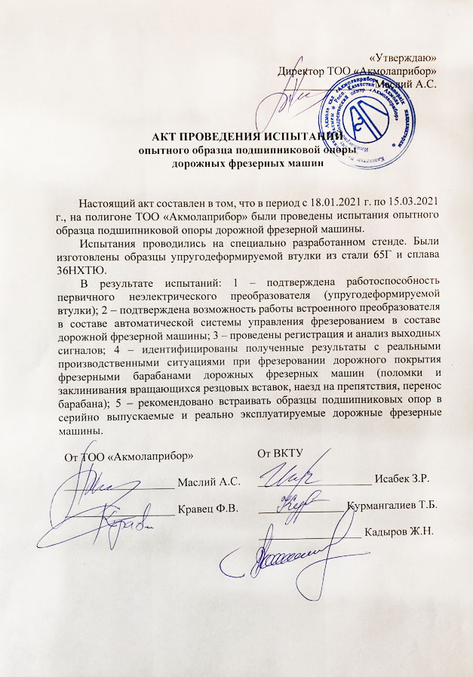

ПРИЛОЖЕНИЕ Б
Копии патентов РК на разработки по теме диссертации






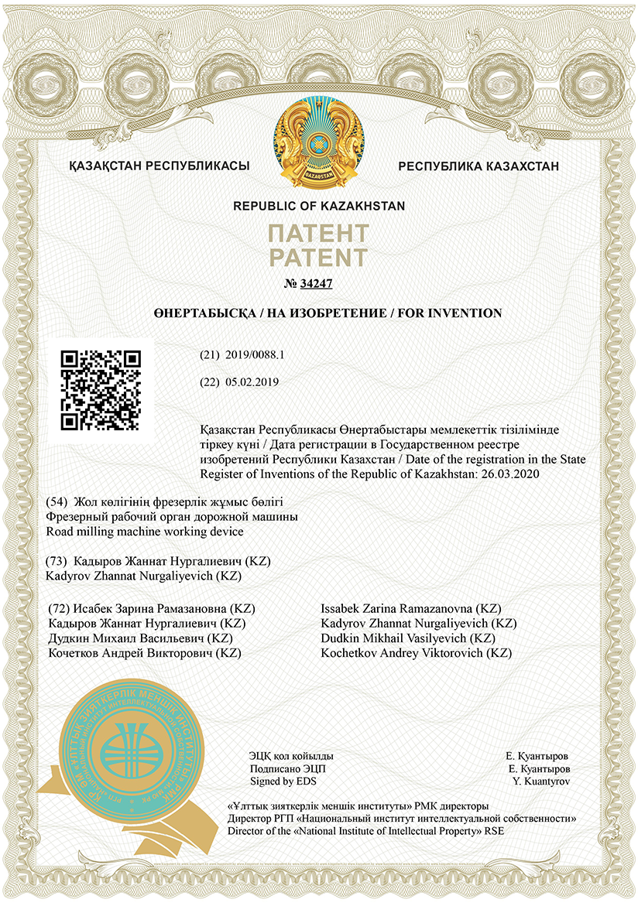

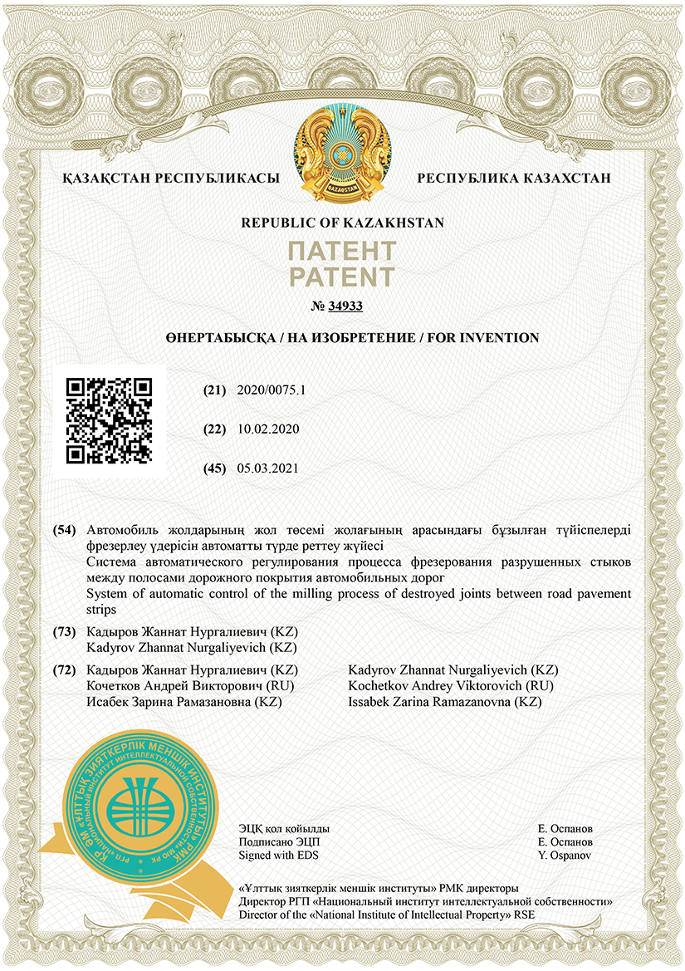

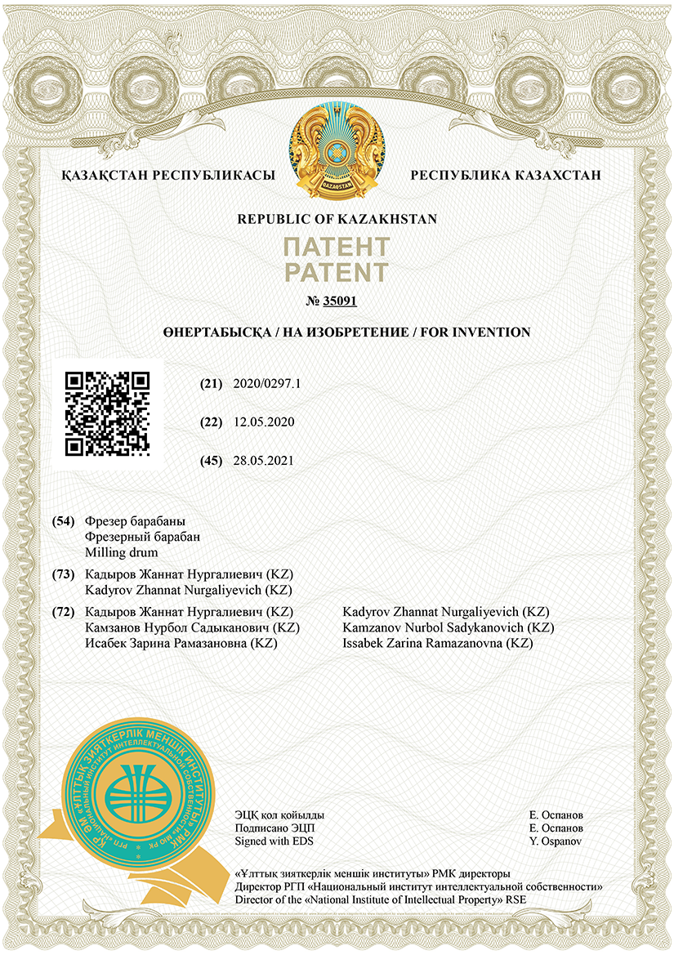

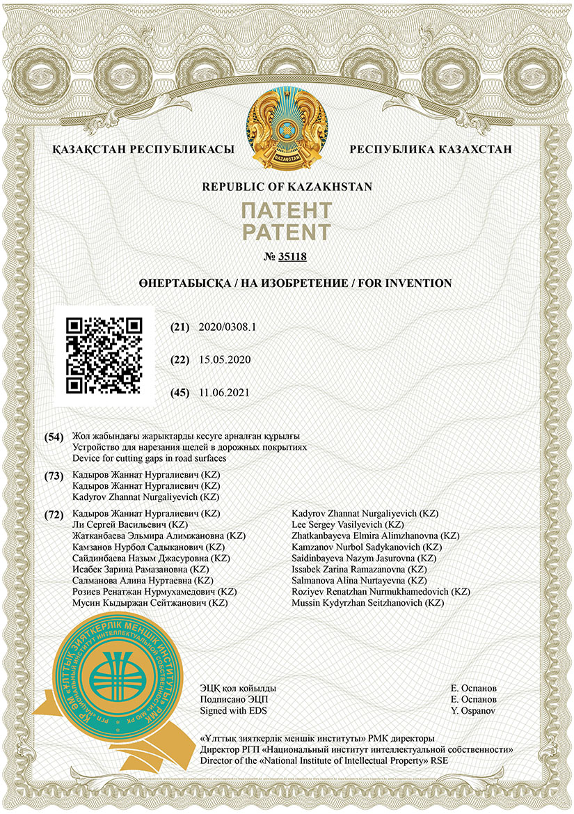

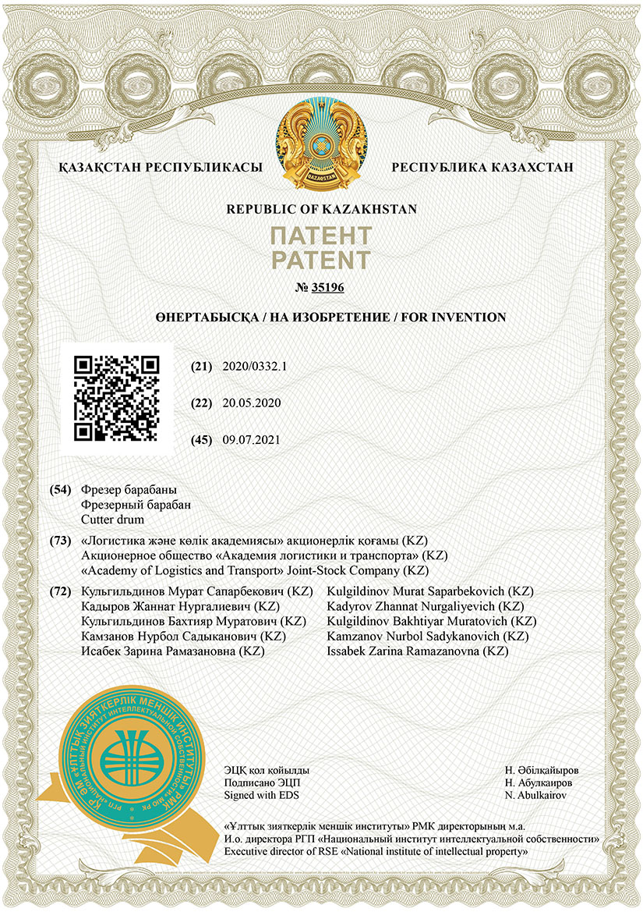



ПРИЛОЖЕНИЕ В
Информации о наличии публикаций статей (Scopus)

